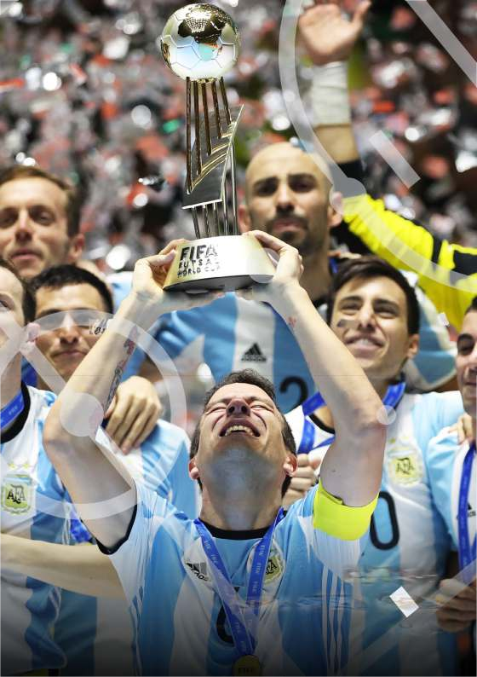

ФУТЗАЛ
Правила игры

2021/22

Международная Федерация Футбольных Ассоциаций

Президент: Gianni Infantino Генеральный секретарь: Fatma Samoura Адрес: FIFA-Strasse 20
P.O. Box 8044 Zurich Switzerland
Телефон: +41 (0)43 222 7777
Вебсайт: FIFA.com

ФУТЗАЛ

ПРАВИЛА ИГРЫ

2021/22

Одобрено советом ФИФА

Эта брошюра не может быть воспроизведена или переведена полностью или частично каким-либо образом без разрешения ФИФА.

Вступает в силу с 1 июля 2021 года

Стр.

ПРИМЕЧАНИЯ К ПРАВИЛАМ ИГРЫ ФУТЗАЛА 6
ПРАВИЛО 1 – ПЛОЩАДКА 10
- Покрытие площадки 10
- Разметка площадки 10
- Размеры площадки 12
- Штрафная площадь 13
- 10-метровая отметка 14
- Зоны замен 14
- Угловая площадь 15
- Техническая зона 15
- Ворота 16
- Сдвинутые ворота 18
- Реклама на площадке 19
- Реклама на сетках ворот 20
- Реклама в технической зоне 20
- Реклама вокруг площадки 20
ПРАВИЛО 2 – МЯЧ 21
- Качество и параметры 21
- Реклама на мяче 22
- Замена поврежденного мяча 22
- Дополнительные мячи 22
- Лишние мячи на площадке 23
- Забитый гол когда мяч поврежден 23
ПРАВИЛО 3 – ИГРОКИ 24
- Количество игроков 24
- Количество запасных и замен 24
- Предоставление списка игроков и запасных 25
- Процедура замены 25
- Разминка 26
- Замена вратаря 26
- Нарушения и наказания 26
- Удаление игроков и запасных 27
- Лишние лица на площадке 28
- Гол забитый когда на площадке было лишнее лицо 29
- Неправомерное возвращение игрока покинувшего площадку 30
- Капитан команды 30
Стр.
ПРАВИЛО 4 – ЭКИПИРОВКА ИГРОКОВ 31
- Безопасность 31
- Обязательная экипировка 31
- Цвета 32
- Другая экипировка 32
- Слоганы, заявления, изображения и реклама 34
- Нарушения и наказания 36
- Нумерация игроков 36
ПРАВИЛО 5 – СУДЬИ 37
- Полномочия судей 37
- Решения судей 37
- Права и обязанности 38
- Ответственность официальных лиц матча 40
- Международные матчи 41
- Экипировка судей 41
ПРАВИЛО 6 – ДРУГИЕ ОФИЦИАЛЬНЫЕ ЛИЦА МАТЧА 42
- Помощник судей 42
- Права и обязанности 42
- Международные матчи 45
- Резервный помощник судьи (RАR) 45
ПРАВИЛО 7 – ПРОДОЛЖИТЕЛЬНОСТЬ МАТЧА 46
- Игровое время 46
- Окончание игрового времени 46
- Тайм-аут 46
- Перерыв между таймами 47
- Недоигранный матч 47
ПРАВИЛО 8 – НАЧАЛО И ВОЗОБНОВЛЕНИЕ ИГРЫ 48
- Начальный удар 48
- «Спорный» мяч 49
ПРАВИЛО 9 – МЯЧ В ИГРЕ И НЕ В ИГРЕ 51
- Мяч не в игре 51
- Мяч в игре 51
- Крытая площадка 51
Стр.
ПРАВИЛО 10 – ОПРЕДЕЛЕНИЕ РЕЗУЛЬТАТА МАТЧА 52
  - Гол 52
  - Команда-победитель 52
  - Удары с 6-метровой отметки 53
  - Голы забитые в гостях 55
ПРАВИЛО 11 – ВНЕ ИГРЫ 56
ПРАВИЛО 12 – НАРУШЕНИЕ ПРАВИЛ И 57
НЕДИСЦИПЛИНИРОВАННОЕ ПОВЕДЕНИЕ
- Штрафной удар 57
- Свободный удар 59
- Дисциплинарные санкции 60
- Возобновление игры после нарушений 67
и недисциплинированного поведения
ПРАВИЛО 13 – ШТРАФНОЙ/СВОБОДНЫЙ УДАРЫ 69
- Виды ударов 69
- Процедура 69
- Нарушения и наказания 71
- Накопленные нарушения 72
- Штрафной удар, начиная с шестого накопленного нарушения 72
каждой команды в каждом тайме (ШУШНН)
ПРАВИЛО 14 – ПЕНАЛЬТИ 77
- Процедура 77
- Нарушения и наказания 78
- Сводная таблица 80
ПРАВИЛО 15 – УДАР С БОКОВОЙ ЛИНИИ 81
- Процедура 81
- Нарушения и наказания 82
ПРАВИЛО 16 – БРОСОК ОТ ВОРОТ 83
- Процедура 83
- Нарушения и наказания 83
ПРАВИЛО 17 – УГЛОВОЙ УДАР 85
- Процедура 85
- Нарушения и наказания 85

Стр.

ПРАКТИЧЕСКИЕ РЕКОМЕНДАЦИИ ДЛЯ СУДЕЙ ФУТЗАЛА И ДРУГИХ ОФИЦИАЛЬНЫХ ЛИЦ МАТЧА

СИГНАЛЫ РАСПОЛОЖЕНИЕ

ИНТЕРПРЕТАЦИЯ И РЕКОМЕНДАЦИИ ФУТЗАЛЬНЫЕ ТЕРМИНЫ СУДЕЙСКИЕ ТЕРМИНЫ

87

88

101

121

140

149

Официальные языки
ФИФА издает Правила игры футзала на английском, французском, немецком и испанском языках. В случае возникновения каких либо расхождений в формулировке, следует руководствоваться английским текстом.

Другие языки
Национальные футбольные ассоциации, которые переводят Правила игры футзала, могут получить шаблон макета для издания 2021/22, связавшись с ФИФА: refereeing@fifa.org. Национальным футбольным ассоциациям, которые делают перевод Правил игры футзала с помощью этого формата, предлагается отправить копию в ФИФА (с указанием на обложке, что это официальный перевод данной футбольной ассоциации) с целью дальнейшей публикации на официальном сайте FIFA.com для общего пользования.

Применение Правил футзала
Единые Правила футзала применяются в любом матче во всех конфедерациях, странах, городах и деревнях во всем мире является огромной силой, которую необходимо сохранить. Это также возможность, которую необходимо использовать на благо футзала во всем мире.

Те, кто занимаются обучением судей и других участников, должны особо обратить внимание, что:
- судьи должны применять Правила футзала в соответствии с духом игры, чтобы способствовать честности и безопасности матчей
- все должны уважать официальных лиц матча и их решения, не забывая и уважая целостность Правил футзала.

Игроки несут основную ответственность за сохранение имиджа игры, и капитан команды должен играть важную роль в обеспечении соблюдения Правил футзала и уважительного отношения к решениям судей.

Модификации в Правилах игры футзала
Универсальность Правил игры футзала означает, что игра по сути одинакова во всех частях мира и на всех уровнях. Помимо создания справедливой и безопасной среды, в которой проходит игра, Правила футзала должны также способствовать привлечению игроков и получению удовольствия.

Исторически сложилось, что ФИФА позволял национальным футбольным ассоциациям некоторую гибкость для изменений в организационной части Правил футзала для определенных категорий футзала. Тем не менее ФИФА всецело убежден, что сейчас национальные футбольные ассоциации должны получать больше возможностей для изменения аспектов организации футзала, если это пойдет на пользу футзалу в их собственной стране.

То, как в футзал играют и судят, должно быть одинаковым на каждой футзальной площадке в мире. Однако, продолжительность матча, количество участников игры и наказание за недозволительное поведение должны определяться потребностями футзала в конкретной стране.

Поэтому национальные футбольные ассоциации (и конфедерации, и ФИФА) теперь имеют возможность вносить изменения во все или некоторые из следующих организационных частей Правил игры футзала, за которые они несут ответственность:

Для молодежных команд, команд ветеранов, игроков с ограниченными возможностями и массового футзала:
- Размер площадки для игры
- Размер, вес и материал мяча
- Расстояние между стойками ворот и их высота от поверхности площадки до перекладины
- Продолжительность двух (равных) таймов игры (и двух равных таймов дополнительного времени)
- Ограничения на бросок мяча вратарем.

Кроме того, чтобы позволить национальным футбольным ассоциациям дальнейшую гибкость для пользы и развития их местного футзала, ФИФА одобрило следующие изменения, касающиеся категорий футзала:
- Женский футзал больше не является отдельной категорией и теперь имеет тот же статус, что и мужской футзал
- Возрастные ограничения для молодежного и ветеранского футзала был отменен – национальные футбольные ассоциации, конфедерации и ФИФА имеют свободу действий при определении возрастных ограничений для этих категорий
- Каждая национальная футбольная ассоциация сама будет устанавливать, какие соревнования на низших уровнях футзала определяются как массовый футзал

Национальные футбольные ассоциации имеют возможность одобрить различные модификации для разных соревнований – применять их универсально или применять их все сразу не требуется. Однако никакие другие модификации не позволены без разрешения ФИФА.

Ограничения на вбрасывание мяча вратарем
ФИФА утвердила определенные ограничения на вбрасывание мяча вратарями для молодежных команд, команд ветеранов, инвалидов и массового футзала, при условии одобрения соответствующей данным соревнованиям национальной футбольной ассоциацией, конфедерацией или ФИФА.

Ссылки на эти ограничения можно найти в:

Правило 12 — Нарушения правил и недисциплинированное поведение
«Свободный удар также назначается, если вратарь совершает любое из следующих нарушений:

[...]
- там, где это запрещено внутренними правилами для молодежных команд, команд ветеранов, инвалидов и/или массового футзала, бросает мяч непосредственно за среднюю линию (свободный удар должен быть выполнен с места, где мяч пересек среднюю линию).

Правило 16 — Бросок от ворот
«Там, где это запрещено внутренними правилами для молодежных команд, команд ветеранов, инвалидов и массового футзала, если вратарь бросает мяч непосредственно за среднюю линию, свободный удар должен быть выполнен противоположной командой с места, где мяч пересек среднюю линию.»

Философия, этого ограничения состоит в том, чтобы содействовать креативному футзалу и стимулировании технического развития.

ФИФА просит национальные футбольные ассоциации информировать его об использовании этих модификаций, на каком уровне и особенно по каким причинам они применяются. Эта информация может определить идеи/стратегии развития, которыми ФИФА может поделиться, чтобы помочь развитию футзала в других национальных футбольных ассоциациях.

ФИФА также было бы очень интересно узнать о других возможных модификациях Правил игры футзала, которые могли бы увеличить количество участников, сделать футзал более привлекательным и способствовать его международному развитию.

Управление изменениями в Правилах игры футзала
Для каждой предлагаемой поправки основное внимание должно уделяться справедливости, целостности, уважению, безопасности, удовольствию участников и тому, как технологии могут принести пользу игре. Правила футзала должны также поощрять участие всех, независимо от их происхождения и способностей.

Несмотря на то, что иногда происходят несчастные случаи, Правила футзала должны сделать игру максимально безопасной. Это требует от игроков проявлять уважение к своим соперникам, а судьи должны создавать безопасные условия, решительно пресекая действия тех, кто играет чрезмерно агрессивно и опасно. Правила футзала заключают в себе неприемлемость опасной игры в своих дисциплинарных терминах, например: «безрассудное поведение» (предупреждение = желтая карточка/ЖК) или «подвергающий опасности здоровье соперника» или «использующий чрезмерную силу» (удаление = красная карточка/КК).

Футзал должен быть привлекательным и приносить радость игрокам, официальным лицам матча и тренерам, также как зрителям, фанатам, управляющим и т.д. Эти поправки должны помочь сделать игру привлекательной и увлекательной, чтобы люди, независимо от их возраста, расы, вероисповедания, культуры, национальности, пола, сексуальной ориентации, возможностей здоровья и т.д., хотели участвовать и получать удовольствие от своего участия в футзале.

Эти поправки направлены на упрощение игры и приведение многих аспектов Правил футзала в соответствие с Правилами футбола, но поскольку многие ситуации являются «субъективными», а судьи – это люди (и, следовательно, совершают ошибки), некоторые решения неизбежно будут вызывать разговоры и обсуждения.

Правила футзала не могут описать все возможные ситуации, поэтому в тех случаях, где нет прямого утверждения в этом, ФИФА ожидает, что судьи принимут решение в соответствии с «духом» игры, используя «понимание футзала» – это часто кроется в ответе на вопрос: «что было бы лучше для интересов футзала»?

ПРАВИЛО 1 – ПЛОЩАДКА

Покрытие площадки
Покрытие площадки должно быть ровной и гладкой, а также состоять из неабразивных покрытий, предпочтительно изготовленных из дерева или искусственного материала, и соответствовать регламенту соревнований. Опасные покрытия для игроков, официальных лиц команд и официальных лиц матча не допускаются.

В матчах соревнований между командами национальных ассоциаций членов ФИФА или в международных клубных соревнованиях рекомендуется, чтобы футзальное покрытие производилось и устанавливалось компанией, официально лицензированной в рамках программы ФИФА по качеству футзальных покрытий и имеющей один из следующих знаков качества:

Искусственные травяные покрытия допускаются в исключительных случаях, только для внутренних соревнований.

Разметка площадки
Площадка должна быть прямоугольной и размечена непрерывными линиями (прерывистые линии не допускаются), которые не должны быть опасными
(т. е. они должны быть не скользкими). Эти линии входят в размеры площадей, которые они ограничивают и должны отчётливо отличаться от цвета площадки.

Только линии, указанные в Правиле 1, должны быть нанесены на площадке.

Там, где используется многофункциональный зал, допускаются другие линии при условии, что они имеют другой цвет и четко отличимы от линий футзала.

Если игрок наносит на площадке запрещённые отметки, то он должен быть предупреждён за неспортивное поведение. Если судьи заметили, что игрок в ходе игры делает это , игра должна быть остановлена, если преимущество не может быть применено, и предупредить нарушившего игрока за неспортивное поведение. Игра должна быть возобновлена свободным ударом, выполняемым противоположной командой, с места, где находился мяч, когда игра была остановлена, если только мяч не находился в штрафной площади
(см. Правило 13).

Две длинные линии границы площадки называются боковыми линиями. Две короткие линии называются линиями ворот.

Площадка делится на две половины средней линией, которая соединяет точки, расположенные посредине двух боковых линий.

Центральная отметка радиусом 6 см, обозначает середину средней линии. Вокруг неё проводится окружность радиусом 3 м.

За пределами площадки должны быть нанесены отметки в 5 м от каждой угловой площади, под прямым углом к линии ворот и отделены от линии ворот промежутком в 5 см, чтобы гарантировать, что игроки обороняющейся команды, при выполнении углового удара, отошли на минимальное расстояние 5м.
Ширина этой отметки составляет 8 см и длину 40 см.

Размеры площадки
Длина боковой линии должна быть больше, чем длина линии ворот. Все линии должны быть шириной 8 см.
Для не международных матчей размеры должны быть следующими:

Длина (боковая линия): | минимум | 25 м
 | максимум | 42 м
Ширина (линия ворот): | минимум | 16 м
 | максимум | 25 м

Для международных матчей размеры должны быть следующими:

Длина (боковая линия): | минимум | 38 м
 | максимум | 42 м
Ширина (линия ворот): | минимум | 20 м
 | максимум | 25 м

Регламент соревнований может устанавливать длину линии ворот и боковой линии в пределах указанных выше размеров.
r = 0.25 м
5 м
5 м
5 м
5 м
10 м
6 м
3 м
5 м
5 м

Измерения производятся от внешнего края линии, так как они являются частью площади, которую ограничивают.

Отметка пенальти измеряется от центра отметки до внешнего края линии ворот.

10-метровая отметка измеряется от центра отметки до внешнего края линии ворот.

- метровая отметка в штрафной, обозначающая расстояние, которое должен соблюдать вратарь при штрафном ударе начиная с шестого накопленного нарушения (ШУШНН), измеряется от центра 10 м отметки до заднего края отметки 5 м (т. е. края ближе к линии ворот).

Штрафная площадь
Две воображаемые линии длиной 6 м проводятся с внешней стороны каждой стойки ворот под прямым углом к линии ворот. В конце этих линий с внешней стороны стоек проводятся четверти окружностей, каждая радиусом 6 м, по направлению к ближайшей боковой линии. Верхние части каждой четверти окружности соединяются отрезком длиной З,16 м, проведённым параллельно линии ворот между стойками. Площадь, ограниченная этими линиями и линией ворот, называется штрафной площадью.

В каждой штрафной площади наносится отметка пенальти на расстоянии 6 м от средней точки между стойками ворот и равноудалено от них. Это круглая отметка радиусом 6 см.

40 x 8 см

5 м

Дополнительная отметка (линия) должна быть нанесена в штрафной площади, в 5 м от 10-метровой отметки, чтобы вратари обороняющейся команды соблюдали это расстояние, когда выполняется ШУШНН. Эта отметка имеет ширину 8 см и длину 40 см.

10-метровая отметка
Вторая отметка наносится в 10 метрах от средней точки между стойками ворот и равноудалено от них. Это круглая отметка радиусом 6 см.

Две дополнительные отметки, на расстоянии 5 м слева и справа соответственно, от 10-метровой отметки, должны быть нанесены на площадку, чтобы указать минимальное расстояние, которое должны соблюдать игроки, когда выполняется удар с 10-метровой отметки. Это круглые отметки, радиусом 4 см каждая.

Воображаемая линия, проходящая через эти отметки, в 10 метрах от линии ворот и параллельно ей, отмечает границу области, где в случае совершения нарушения наказуемого ШУШНН команды могут выбирать между выполнением ШУШНН с 10-метровой отметки или с места, где произошло нарушение.

Зоны замен
Зоны замен – это участки на боковой линии перед скамейками запасных.
- Они находятся перед техническими зонами, в 5 метрах от средней линии и имеют длину 5 метров. Они отмечаются линиями длиной 80 см, 40 см которых проводится на площадке, 40 см за её пределами и шириной 8 см.
- Зона замены команды находится на половине площадки, вышеуказанной обороняющейся команды. Зона замены каждой команды меняется во втором тайме матча и между таймами дополнительного времени, если таковые имеются.

Более подробно о заменах и соответствующей процедуре указано в Правиле 3.

Угловая площадь
Четверть окружности радиусом 25 см проводится из каждого угла внутрь площадки. Линия (угловая дуга) имеет ширину 8 см.

Техническая зона
В технической зоне есть специально отведенное место для отдыха официальных лиц команды и запасных. Хотя размеры и расположение технических зон могут отличаться в зависимости от спортивных сооружений, применяются следующие рекомендации:
- Техническая зона должна выступать на 1 м в обе стороны от обозначенных сидячих мест и вперед на расстояние до 75 см от боковой линии.
- Для обозначения технической зоны должна использоваться разметка.
- Число лиц, которым разрешается находиться в технической зоне, определяется регламентом соревнований.
- Лица, находящиеся в технической зоне:
  - определяются до начала матча в соответствии с регламентом соревнований;
  - должны вести себя с должной ответственностью;
  - должны оставаться в пределах технической зоны, за исключением особых обстоятельств, например, массажист/врач, с разрешения одного из судей выходят на площадку , для осмотра травмированного игрока.
- Только один человек единовременно имеет право находиться стоя и давать тактические инструкции из технической зоны.
- Запасные игроки с тренером по фитнесу могут разминаться во время матча в зоне, предусмотренной для этой цели позади технической зоны. Если такая зона отсутствует, они могут разминаться возле боковой линии, пока не будут создавать помехи движению игроков и судей и вести себя ответственно.

Зона замены и техническая зона
1 м
Скамейка
1 м
Техническая зона
0.75 м
5 м
5 м

Безопасность
Регламент соревнований устанавливает минимальное расстояние, которое должно быть между линиями, ограничивающими площадку (боковыми линиями и линиями ворот), и ограждениями, разделяющими зрителей (в том числе ограждения с рекламой и др.), всегда таким образом, чтобы обеспечить безопасность участников.

Ворота
Ворота должны быть размещены в середине каждой линии ворот.

Ворота состоят из двух вертикальных стоек, равноудалённых от углов площадки и соединённых вверху горизонтальной перекладиной. Стойки ворот и перекладина должны быть изготовлены из утвержденного материала и не должны быть опасными.

Стойки ворот и перекладина обоих ворот должны иметь одинаковую форму, которая должна быть квадратной, прямоугольной, круглой, эллиптической или комбинацией этих форм.

Расстояние (по внутреннему измерению) между стойками составляет 3 м, а расстояние от нижней грани перекладины до поверхности площадки составляет 2 м.

Обе стойки и перекладина имеют одинаковую ширину и глубину как и линии ворот 8 см. Сетки должны быть изготовлены из соответствующего материала и прикрепляться к задней части стоек и перекладины подходящими средствами. Они должны быть должным образом закреплены и не должны мешать вратарю.

Если перекладина сместилась или сломалась, игра останавливается до тех пор, пока она не будет починена или заменена. Если нет возможности отремонтировать перекладину, матч прекращается. Использование верёвки вместо перекладины не допускается. Если перекладина может быть восстановлена, то матч возобновляется спорным мячом с места, где мяч находился, когда игра была остановлена, если только это не произошло в штрафной площади обороняющейся команды, и последнее касание было у игрока атакующей команды (см. Правило 8).

Стойки и перекладина должны отличаться от цвета площадки.

0.08 м
3 м
2.08 м
3.16 м
0.08 м
0.08 м
2 м
Ворота должны иметь стабилизирующую систему, которая предотвращает их опрокидывание. Они не должны быть закреплены к поверхности площадки, но должны иметь достаточный вес сзади, чтобы позволить стойкам ворот умеренно двигаться, не подвергая опасности участников.
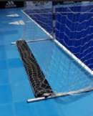

Переносные ворота могут быть использованы только, если они удовлетворяют этому требованию.

Сдвинутые ворота
Судьи обязаны руководствоваться следующими рекомендациями относительно размещения ворот на линии ворот при забитом голе:

Ворота расположены правильно
A
B

Ворота сдвинуты
C

А = гол засчитывается.

B = если обе стойки ворот касаются линии ворот и мяч полностью пересек линию ворот, судьи должны засчитать гол.

С = ворота считаются сдвинутыми, если хотя бы одна из стоек ворот не касается линии ворот.

В случае, если игрок обороняющейся команды (включая вратаря) намеренно или случайно сдвигает или опрокидывает свои собственные ворота до того, как мяч пересечет линию ворот, гол должен быть засчитан, как если мяч попал бы в ворота между нормальным положением стоек ворот.

Если игрок обороняющейся команды намеренно сдвигает или опрокидывает свои собственные ворота, и мяч касается ворот, назначается пенальти в пользу противоположной команды, и нарушивший игрок должен быть предупрежден или, если нарушение лишило команду соперника гола или явной возможности забить гол, удален.

Если игрок атакующей команды сдвигает или опрокидывает ворота соперника случайно или намеренно, гол не должен быть засчитан, и:
- если это произошло случайно, матч возобновляется спорным мячом;
- если это было сделано намеренно и мяч коснулся ворот, назначается штрафной удар в пользу противоположной команды, и игрок должен быть предупрежден;
- если это было сделано намеренно и мяч не коснулся ворот, назначается свободный удар в пользу противоположной команды, и игрок должен быть предупрежден.

Дополнительные отметки могут быть сделаны под стойками ворот, чтобы помочь судьям убедиться, что сдвинутые ворота установлены в правильное положение.

Реклама на площадке
Реклама может быть нанесена на поверхности площадки, если регламентом соревнований это не запрещается, при условии, что она не отвлекает и не создаёт путаницы у игроков или судей, а так же не мешает видимости ограничивающих линий.

Реклама на сетках ворот
Реклама может быть нанесена на сетках ворот, если регламентом соревнований это не запрещается, при условии, что она не создаёт путаницы у игроков и судей и не закрывает им обзор.

Реклама в технической зоне
Реклама может быть нанесена на поверхности в технических зонах, если регламентом соревнований это не запрещается, при условии, что она не отвлекает и не создаёт путаницы у находящихся в этих зонах или любого другого участника матча.

Реклама вокруг площадки
Вертикальная реклама должна быть как минимум:
- в 1 м от боковой линии, за исключением технической зоны и зоны замен, в которых размещение вертикальной рекламы запрещено;
- на том же расстоянии от линии ворот, как глубина сетки ворот;
- в 1 м от сетки ворот.

ПРАВИЛО 2 – МЯЧ

1 Качество и параметры
Мяч должен:
- иметь сферическую форму;
- быть изготовлен из подходящего материала;
- иметь длину окружности от 62 см до 64 см;
- весить от 400 г до 440 г на момент начала матча;
- иметь давление равное 0,6 - 0,9 атм (600-900 г/см²) на уровне моря.

Мяч должен иметь первый отскок не ниже 50 см и не выше 65 см при падении с высоты 2 м.

Все мячи, используемые в официальных соревнованиях, организованных под эгидой ФИФА или конфедераций, должны соответствовать требованиям и иметь одну из маркировок Программы ФИФА по качеству футбольных мячей.

Каждая отметка указывает, что мяч был официально проверен и соответствует особым техническим требованиям, которые являются дополнительными к минимальным требованиям, приведенным в Правиле 2, и должны быть утверждены ФИФА.

22 ПРАВИЛО 2 – МЯЧ

Реклама на мяче
В матчах официальных соревнований, проводимых под эгидой ФИФА, конфедераций или национальных футбольных ассоциаций, запрещается размещение на мячах какой-либо коммерческой рекламы, за исключением логотипа/эмблемы соревнований, организатора соревнований и разрешенной торговой марки производителя. Регламент соревнований может ограничивать размер и количество таких эмблем.

Замена поврежденного мяча
Если мяч пришел в негодность во время игры, игра останавливается и возобновляется «спорным» мячом в месте, где мяч пришел в негодность, если только игра не была остановлена, когда мяч находился в штрафной площади обороняющейся команды, и последнее касание мяча было у атакующей команды (см. Правило 8). Исключение составляет, когда мяч пришел в негодность в результате удара по одной из стоек ворот или перекладине, а затем непосредственно попадает в ворота (см. раздел 6 этого Правила).

Если мяч пришел в негодность при начальном ударе, броске от ворот, угловом ударе, штрафном/свободном ударе, пенальти, ударе мяча с боковой линии или броске «спорного» мяча, то игра возобновляется тем же способом.

Если мяч пришел в негодность при выполнении пенальти, ударов с 6-метровой отметки или ШУШНН в тот момент, когда он двигался вперед и до того, как коснулся игрока, перекладины или стоек ворот, то удар повторяется.

Мяч не может быть заменен в ходе матча без разрешения одного из судей.

Дополнительные мячи
Дополнительные мячи, соответствующие требованиям Правила 2, могут быть размещены вокруг площадки. Все мячи находятся под контролем судей.

Лишние мячи на площадке
Если дополнительный мяч попадает на площадку, когда мяч находится в игре, судьи должны остановить игру, только если дополнительный мяч мешает игре. Игра должна быть возобновлена «спорным» мячом с места, где находился
«оригинальный» мяч, когда игра была остановлена, если только это не произошло в штрафной площади обороняющейся команды и последнее касание мяча было у атакующей команды (см. Правило 8).

Если дополнительный мяч попадает на площадку, когда мяч находится в игре, не мешая ей, судьи позволяют продолжить игру и должны удалить дополнительный мяч при первой возможности.

Забитый гол когда мяч был повреждён
Если мяч пришёл в негодность после удара об одну из стоек ворот или перекладину и непосредственно попадает в ворота, то судьи засчитывают гол.

ПРАВИЛО 3 – ИГРОКИ

Количество игроков
Матч проводится с участием двух команд, каждая из которых состоит не более пяти игроков, один из которых должен быть вратарь. Матч нельзя начинать или продолжать, если в любой из команд менее трех игроков.

Если команда имеет менее трех игроков, потому что один или несколько игроков преднамеренно покинули площадку, судьи не обязаны останавливать игру, и преимущество может быть использовано, но матч не может быть возобновлен после того, как мяч выйдет из игры, если команда не имеет как минимум трех игроков.

Если регламент соревнований устанавливает, что все игроки и запасные должны быть внесены в протокол до начального удара и команда начинает матч имея менее пяти игроков, то только игроки и запасные, внесенные в протокол, могут принять участие в матче после своего прибытия.

Количество запасных и замен
Во время матча может быть использовано неограниченное количество замен.

Официальные соревнования
В матче официального соревнования, проводимого под эгидой ФИФА, конфедераций или ассоциаций может быть использовано не более девяти запасных. Регламент соревнований должен указывать, сколько запасных может быть внесено в протокол матча.

Другие матчи
В неофициальных матчах национальных сборных категории «А» может быть использовано не более десяти запасных.

Во всех остальных матчах может быть использовано большее количество запасных при условии, что:
- команды достигли соглашения о максимальном количестве участников матча;
- судьи проинформированы до начала матча.

Если судьи не проинформированы или команды не пришли к соглашению до начала матча, то допускается не более десяти запасных.

Предоставление списка игроков и запасных
Во всех матчах имена игроков и запасных должны быть предоставлены судьям до начала матча, в независимости присутствуют они или нет. Любой игрок или запасной, чьи имена не были предоставлены судьям в это время, не могут принять участие в матче.

Процедура замены
Замена может быть выполнена в любое время, вне зависимости от того находится мяч в игре или нет, за исключением времени тайм-аута. Для замены игрока на запасного, должны быть соблюдены следующие условия:
- Заменяемый игрок покидает площадку через зону замены своей команды, за исключением случаев предусмотренных Правилами игры футзала.
- Заменяемому игроку не нужно получать разрешения судей, чтобы покинуть площадку.
- Судьям не нужно давать разрешения запасному для выхода на площадку.
- Запасной выходит на площадку только после того, как заменяемый игрок покинет площадку.
- Запасной выходит на площадку через зону замены своей команды.
- Замена завершена, когда запасной полностью выходит на площадку через зону замены своей команды после передачи накидки заменяемому игроку, если только последнему не пришлось покинуть площадку через другую зону по любой причине, предусмотренной Правилами игры футзала, в этом случае запасной должен передать свою накидку третьему судье.
- С этого момента запасной становится игроком, а заменённый игрок становится запасным.
- Запасному может быть отказано в выполнении замены в определённых случаях, например, если запасной не привёл экипировку в порядок.
- Запасной, который не завершил процедуру замены, не может возобновить игру, выполняя удар мяча с боковой линии, пенальти, штрафной/свободный удар, угловой удар, бросок от ворот или получить «спорный» мяч.
- Заменённый игрок может принять дальнейшее участие в матче.
- Все запасные находятся в подчинении и под юрисдикцией судей, независимо от того играют они или нет.

Разминка
Одновременно могут разминаться максимум пять запасных из каждой команды.

Замена вратаря
- Любой запасной может заменить вратаря, не информируя судей и не дожидаясь остановки матча.
- Любой игрок может заменить вратаря; однако он должен это сделать во время остановки матча и проинформировать судей до выполнения замены.
- Игрок или запасной, заменяющий вратаря, должен надеть футболку вратаря под своим номером, начертанным со стороны спины. Регламент соревнований может предусматривать, что игрок, выступающий в качестве
«летающего» вратаря, должен носить точно такой же цвет как и футболка вратаря.

Нарушения и наказания
Если запасной выходит на площадку раньше, чем заменяемый игрок покинул её, или если во время выполнения замены запасной выходит на площадку в другом месте, чем зона замены своей команды:
- судьи останавливают игру (необязательно в тот же момент, если они могут применить преимущество);
- судьи выносят предупреждение запасному за нарушение процедуры замены и дают ему указание покинуть площадку.

Если судьи останавливают игру, то она возобновляется свободным ударом противоположной командой. Если этот запасной или его команда также совершает другое нарушение, то игра возобновляется согласно Правила 3 раздела «Интерпретация и рекомендации», в части «Практические рекомендации для судей футзала и других официальных лиц матча».

Если во время выполнения замены, заменяемый игрок покидает площадку через место, вне зоны замены своей команды, по причинам не предусмотренным Правилами игры футзала, судьи останавливают игру (не обязательно немедленно, если может быть применено преимущество) и выносят предупреждение игроку за выход с площадки с нарушением процедуры замены.

Если судьи остановили игру, она возобновляется свободным ударом противоположной командой.

В случае любых других нарушений:
- виновным игрокам выносится предупреждение;
- матч возобновляется свободным ударом противоположной командой. В особых случаях игра возобновляется согласно Правила 3 раздела
«Интерпретация и рекомендации», в части «Практические рекомендации для судей футзала и других официальных лиц матча».

Удаление игроков и запасных
Игрок, который удаляется:
- до предоставления списка игроков команды, не может быть заявлен на игру в любом статусе;
- после внесения в протокол матча и до начального удара, может быть заменен заявленным запасным, который не может быть заменен.

Заявленный запасной, который был удален до или после начального удара, не может быть заменен.

Запасной может заменить игрока, который был удален после начального удара и выйти на площадку по истечению двух минут игрового времени, прошедших с момента удаления (т.е. после того как его команда отыграла двухминутное численное сокращение состава), при условии, что он получил разрешение от хронометриста или третьего судьи, если только не был забит гол до истечения двух минут, в этом случае соблюдаются следующие условия:
- Если пять игроков играют против четырёх или четыре против трёх, и команда с большим числом игроков забивает гол, то команда с меньшим количеством игроков может быть дополнена одним игроком.
- Если обе команды играют с тремя или четырьмя игроками и забит гол, то ни одна из команд не увеличивает число игроков, пока не истечет свое соответствующее двухминутное численное сокращение состава.
- Если пять игроков играют против трёх, и команда с пятью игроками забивает гол, то команда с тремя игроками может быть дополнена только одним игроком.
- Если команда, которая состоит из меньшего числа игроков забивает гол, то игра продолжается без изменения числа игроков до истечения двух минут, если только команда с большим количеством игроков в последствии не забивает гол в этот промежуток времени.

Лишние лица на площадке
Тренер и другие официальные лица, внесенные в список команды, являются официальными лицами команды. Любое лицо, не включенное в список команды как игрок, запасной или официальное лицо команды, является посторонним фактором.

Если официальное лицо команды, запасной (за исключением процедуры замены), удаленный игрок или посторонний фактор окажутся на площадке, судьи должны:
- остановить игру, только если произошло вмешательство в игру;
- убрать лишнего с площадки в момент остановки игры;
- вынести соответствующие дисциплинарные санкции.

Если игра остановлена, и вмешательство совершено:
- официальным лицом команды, запасным или удаленным игроком, то игра возобновляется штрафным ударом или пенальти;
- посторонним фактором, то игра возобновляется «спорным» мячом.

Судьи должны сообщить о случившемся в соответствующие органы.

Гол забитый когда на площадке было лишнее лицо
Если мяч движется в ворота и вмешательство не препятствует игроку обороняющейся команды играть в мяч, то гол засчитывается, если мяч попадает в ворота (даже если произошел контакт с мячом), кроме случая, когда вмешательство было со стороны атакующей команды.

Если после того, как гол был забит и игра была возобновлена, судьи понимают, что на площадке был лишний, когда был забит гол, то гол не может быть отменен.

Если лишний все еще находится на площадке, судьи должны:
- остановить игру;
- убрать лишнего с площадки;
- возобновить игру «спорным» мячом, штрафным или свободным ударом соответственно.

Судьи должны сообщить о случившемся в соответствующие органы.

Если после забитого гола и до возобновления игры, судьи понимают, что, на площадке был лишний когда забивался гол:
- Судьи должны отменить гол, если лишним был:
  - игрок, запасной, удаленный игрок или официальное лицо команды, которая забила гол – игра возобновляется штрафным ударом с места нахождения лишнего;
  - посторонний фактор, который вмешался в игру направив мяч в ворота или помешав игроку обороняющейся команды играть в мяч – игра возобновляется «спорным» мячом.

- Судьи должны засчитать гол, если лишним был :
  - игрок, запасной, удаленный игрок или официальное лицо команды, в ворота которой был забит гол;
  - посторонний фактор, который не вмешался в игру.

Во всех случая судьи должны убрать лишнего с площадки.

Неправомерное возвращение игрока покинувшего площадку
Если игрок, которому требуется разрешение одного из судей, чтобы вернуться на площадку, выходит на площадку без этого разрешения, судьи должны:
- остановить игру (не обязательно немедленно, если игрок не вмешивается в игру или в действия официальных лиц матча или преимущество может быть применено);
- вынести игроку предупреждение за выход на площадку без разрешения.

Если судьи остановили игру, то она должна быть возобновлена:
- штрафным ударом с места вмешательства;
- свободным ударом с места, если не было вмешательства.

Игрок, пересекающий ограничительную линию площадки в результате игровых действий, не считается совершившим нарушение.

Капитан команды
Капитан команды не имеет особого статуса или привилегий, но несет ответственность за поведение команды.

ПРАВИЛО 4 – ЭКИПИРОВКА ИГРОКОВ

Безопасность
Игрок не должен использовать экипировку или надевать что-либо, представляющее опасность.

Любые драгоценности (ожерелья, кольца, браслеты, серьги, кожаные и резиновые ремешки и т.д.) запрещены и должны быть сняты. Не разрешается использовать ленту, чтобы их закрывать.

Игроки и запасные должны быть осмотрены до начала матча. Если игрок надевает или использует неразрешенную/опасную экипировку или ювелирные изделия на площадке, судьи должны дать указание игроку:
- снять этот предмет;
- покинуть площадку в момент следующей остановки игры, если игрок не может или не желает выполнить требование.

Игрок, отказывающийся выполнить требование или надевает предмет снова, должен быть предупрежден.

Обязательная экипировка
Обязательная экипировка игрока состоит из следующих отдельных предметов:
- футболка с рукавами
- шорты; вратари могут надевать спортивные штаны
- гетры; лента или другие материалы, используемые или накладываемые сверху, должны быть того же цвета, что и часть гетр, на которую они накладываются или закрывают
- щитки; должны быть сделаны из подходящего материала, обеспечивающего достаточную степень защиты, и полностью закрыты гетрами
- обувь

Игрок, случайно потерявший обувь или щиток, должен вернуть их на место как можно скорее и не позднее момента следующего выхода мяча из игры; если до того, как это сделано, игрок забивает гол или играет в мяч при развитии атаки в которой забивается гол, гол засчитывается.

Цвета
- Две команды должны использовать такие цвета, чтобы отличаться друг от друга, а также от официальных лиц матча.
- Каждый вратарь должен использовать цвета, которые отличают его от других игроков и официальных лиц матча.
- Если футболки двух вратарей одинакового цвета и ни у одного из них нет других, судьи разрешают начать матч.

Нижние майки должны быть одного цвета, который совпадает с основным цветом рукава футболки или иметь узор/цвет, точно повторяющий рукав футболки.

Подтрусники/трико должны быть того же цвета, что и основной цвет шорт или нижней части шорт – игроки одной команды должны использовать одинаковые цвета.

Регламент соревнований может обязывать лиц, находящихся в технической зоне, за исключением запасных, носить одежду, отличающуюся по цвету от одежды игроков и официальных лиц матча.

Другая экипировка
Разрешается использование безопасной защитной экипировки, например шлемов, масок для лица, наколенников и налокотников изготовленных из мягких, облегченных набивных материалов, а также кепок вратарей и спортивных очков.

Накидки
Накидка должна быть надета поверх футболки, чтобы идентифицировать запасных. Накидки должны отличаться по цвету от футболок обеих команд и накидок команды соперника.

Головные уборы
Если используются головные уборы (исключая кепку вратаря), они должны:
- быть черного цвета или основного цвета футболки (при условии, что игроки одной команды используют одинаковый цвет);
- соответствовать профессиональному внешнему виду экипировки игроков;
- не прикрепляться к футболке;
- не представлять никакой опасности как для надевающего его игрока, так и для других игроков (например из-за застегивающего/расстегивающего механизма вокруг шеи);
- не иметь никаких выступающих частей (торчащих элементов).

Наколенники и налокотники
Если используются наколенники и налокотники, они должны быть того же цвета, что и основной цвет рукава футболки (налокотники) или шорт/спортивных штанов (наколенники), и не должны чрезмерно выступать.

Когда невозможно подобрать соответствующие цвета, можно использовать черные или белые налокотники и наколенники с рукавами футболки/шортами (или спортивных штанов, если они используются) любого цвета. Когда используются налокотники и наколенники, не соответствующие цвету рукава футболки/шорт (или спортивных штанов), должны быть одного цвета (черного или белого).

Электронные средства связи
Игрокам (включая запасных и удаленных) не разрешается надевать или использовать любые виды электронного или коммуникационного оборудования (кроме тех случаев, когда разрешены электронные системы отслеживания эффективности).

Использование электронного или коммуникационного оборудования официальными лицами команды разрешается, когда это непосредственно связано со здоровьем и безопасностью игроков или по тактическим/тренерским причинам, но может быть использовано только небольшое ручное мобильное оборудование (например: микрофон, наушники, мобильный телефон/смартфон, смарт-часы, планшет, ноутбук). Официальное лицо команды, которое использует недопустимое оборудование или ведет себя ненадлежащим образом в результате использования электронного или коммуникационного оборудования, будет удален из технической зоны.

Электронные системы отслеживания эффективности (EPTS)
Если надеваемая аппаратура (WT), являющаяся частью EPTS, используется в матчах официальных соревнований, проводимых под эгидой ФИФА, конфедераций или национальных ассоциаций, организатор соревнований должен гарантировать, что аппаратура, прикрепленная к экипировке игроков, не является опасной и соответствует требованиям к надеваемой EPTS согласно Программе качества ФИФА для EPTS.

Если EPTS предоставляется организатором матча или соревнований, он несет ответственность за обеспечение точности и надежности информации и данных, которые предоставляются от EPTS в техническую зону во время матчей.

Программа качества ФИФА для EPTS поддерживает организаторов соревнований в процессе утверждения надежных и точных EPTS.

Слоганы, заявления, изображения и реклама
На экипировке не должно быть никаких политических, религиозных или персональных слоганов, заявлений или изображений. Игроки не должны показывать нижние майки и подтрусники/трико для демонстрации политических, религиозных, персональных слоганов, заявлений или изображений, или любой другой рекламы, кроме логотипа производителя. За любое нарушение к игроку и/или команде будут применены санкции организатором соревнований, национальной футбольной ассоциацией или ФИФА.

Принципы
Правило 4 применяется ко всей экипировке (включая одежду) игроков и запасных; эти принципы также применяются ко всем официальным лицам команды в технической зоне.

- Нижеперечисленное (обычно) разрешается:
  - игровой номер, имя, герб/логотип команды, инициативные слоганы/ эмблемы, пропагандирующие игру в футзал, уважение и целостность игры, а также любая реклама, разрешенная регламентом соревнований или правилами национальной футбольной ассоциации, конфедерации или ФИФА
  - информация о матче: играющие команды, дата, соревнование/событие, место проведения
- Разрешенные слоганы, заявления или изображения должны располагаться на передней стороне футболки и/или нарукавной повязке.
- В некоторых случаях слоганы, заявления или изображения могут находиться только на капитанской повязке.

Интерпретация Правила
При интерпретации того, допустим ли слоган, заявление или изображение, необходимо учитывать Правило 12 (Нарушения Правил и недисциплинированное поведение), в соответствии с которым судьи должны применять санкции по отношению к игроку, виновному в:
- использовании оскорбительных, обидных или нецензурных выражений и/или действий;
- том, что действует в провокационной, насмешливой или подстрекательской манере.

Любой слоган, заявление или изображение, попадающее в любую из этих категорий, не разрешается.

В то время как понятия «религиозный» и «личный» определяются относительно легко, определение понятия «политический» менее очевидно, но слоганы, заявления или изображения, связанные со следующим запрещаются:
- любой человек, живущий или умерший (если это не является частью официального названия соревнований)
- любая местная, региональная, национальная или международная политическая партия/организация/группа и т.д.
- любое местное, региональное или национальное правительство или любой из его департаментов, офисов или функций
- любая организация с дискриминационной политикой
- любая организация, цели или деятельность которой направлена на то, чтобы оскорбить большое количество людей
- любое специфическое политическое действие/мероприятие

При проведении масштабного национального или международного мероприятия необходимо принимать во внимание менталитет команды соперника (включая ее болельщиков) и общей аудитории.

Регламент соревнований может содержать дополнительные ограничения, в частности, в отношении размера, числа и положения разрешенных слоганов, заявлений и изображений. Рекомендуется решить все разногласия по слоганам, заявлениям или изображениям до проведения матча/соревнования.

Нарушения и наказания
За любое нарушении, не связанное с безопасностью экипировки, нет необходимости останавливать игру, а игрок:
- получает указание от судей покинуть площадку для приведения экипировки в порядок;
- покидает площадку в момент остановки игры, если к тому моменту экипировка еще не исправлена.

Игрок, покинувший площадку для приведения в порядок или замены экипировки, должен:
- быть осмотрен одним из официальных лиц матча до того, как ему будет разрешено вернуться;
- может вернуться на площадку только с разрешения одного из судей.

В подобных случаях, игрок вышедший на площадку без разрешения, должен быть предупрежден, и, если игра была остановлена для вынесения санкций, назначается свободный удар. Однако, если было вмешательство в игру, то назначается штрафной удар с места вмешательства (или пенальти, если вмешательство произошло в штрафной площади).

Нумерация игроков
Регламент соревнований должен предусматривать принцип нумерации игроков, который обычно лежит в пределах от 1 до 15, а номер 1 резервируется для вратаря.

Организаторы соревнований должны иметь в виду, что для судей очень сложно и неудобно показывать жесты чисел с номерами больше 15.

Номер каждого игрока должен быть виден со спины и отличаться от основного цвета футболки. Регламентом соревнований должны быть определены размеры номеров и являются ли они обязательными, а также их наличие/размеры на других предметах основной экипировки игроков.

ПРАВИЛО 5 – СУДЬИ

Полномочия судей
Каждый матч контролируется двумя судьями – судьёй и вторым судьёй – которые имеют все полномочия по обеспечению соблюдения Правил игры футзала в отношении матча.

Решения судей
Решения судей в отношении событий произошедших в игре, включая решения о том, был забит гол или нет и о результате матча, являются окончательными.
Решения судей и всех других официальных лиц матча должны всегда уважаться.

Судьи не могут изменить решение о способе возобновления игры, когда они сами или по совету другого официального лица матча поняли, что оно неправильное, если ранее игра уже была возобновлена или судьи дали сигнал об окончании первой или второй половины матча (включая дополнительное время) и покинули площадку и прилегающие к ней зоны после того, как хронометрист подал звуковой сигнал, или матч был прекращен.

Иногда один из помощников судей указывает/сообщает о нарушении заслуживающем ЖК/КК, при этом судьи не видят этого указания и не слышат сообщения до того, как игра была возобновлена. Судьи все еще могут вынести соответствующие дисциплинарные санкции, но способ возобновления, связанный с нарушением, не может применяться.

Решение судьи превалирует над решением второго судьи, когда между ними возникают разногласия.

В случае чрезмерного вмешательства или неподобающего поведения судья отстраняет второго судью или других официальных лиц матча от выполнения ими обязанностей, принимает меры для их замены и сообщает об этом в соответствующие органы.

Права и обязанности
Судьи:
- обеспечивают соблюдение Правил игры футзала;
- контролируют матч во взаимодействии с другими официальными лицами матча, где это применимо;
- обеспечивают, чтобы любой используемый мяч соответствовал требованиям Правила 2;
- обеспечивают, чтобы экипировка игроков, соответствовала требованиям Правила 4;
- ведут запись инцидентов в матче;
- останавливают матч по своему усмотрению, при любом нарушении Правил игры футзала;
- останавливают, прерывают или прекращают матч по другой причине, в результате постороннего вмешательства, например, если:
  - недостаточное освещение;
  - предмет, брошенный/ударенный зрителем, попадает в официальное лицо матча, игрока, запасного или официальное лицо команды – судьи могут продолжить или остановить матч, прервать или прекратить матч в зависимости от степени серьезности инцидента;
  - зритель свистит в свисток, который помешал игре – игра останавливается и возобновляется «спорным» мячом;
  - дополнительный мяч, другой предмет или животное оказываются на площадке во время матча – судьи должны:
→ остановить игру (и возобновить «спорным» мячом), только если создана помеха игре, за исключением случая когда мяч движется в ворота и вмешательство не препятствует игроку обороняющейся команде играть в мяч; в таких случаях гол засчитывается, если мяч попадает в воротах (даже если произошел контакт с мячом), кроме случая, когда вмешательство было со стороны атакующей команды;
→ продолжить игру, если это не мешает игре, и убрать все постороннее при первой возможности:
- останавливают игру, если, по их мнению, игрок получил серьезную травму и обеспечивают, чтобы игрок покинул площадку. Травмированному игроку, включая вратаря, нельзя оказывать медицинскую помощь на площадке, он может вернуться на площадку только после того, как игра была возобновлена и должен выйти на площадку через зону замены своей команды. Исключения к требованию покинуть площадку возможны, только когда:
  - вратарь и полевой игрок столкнулись и нуждаются в осмотре;
  - игроки из одной команды столкнулись и нуждаются в осмотре;
  - произошла тяжелая травма;
  - игрок был травмирован в результате нарушения, за которое соперник получает предупреждение или удаляется (например, безрассудного поведения или серьезного нарушения Правил), если оценка травмы/оказание помощи выполнены быстро;
  - был назначен пенальти, и травмированный игрок будет выполнять этот удар.
  - был назначен пенальти, и травмированный игрок был вратарь;

- обеспечивают, чтобы любой игрок с кровотечением покинул площадку. Игрок может вернуться на площадку, только после получения сигнала от судей, которые должны убедиться, что кровотечение остановлено и на экипировке нет крови;
- обеспечивают, чтобы игрок покинул площадку на носилках или самостоятельно, если докторам и/или носильщикам было разрешено выйти на площадку. Игрок, который не делает этого, должен быть предупрежден за неспортивное поведение;
- если они решили предупредить или удалить игрока, который получил травму и покидает площадку для оказания помощи, показывают желтую или красную карточку соответственно до того, как игрок покинет площадку;
- в тех случаях, когда игра была остановлена, возобновляют игру «спорным» мячом, если матч не был остановлен по другой причине или травма получена игроком не в результате нарушения;
- позволяют продолжить игру до выхода мяча из игры, если игрок, по их мнению, получил только лёгкую травму;
- позволяют продолжить игру, когда команда, против которой было совершено нарушение, получит выгоду от продолжения игры, и наказывают за первоначальное нарушение, если предполагаемым преимущество не наступает сразу или в течении нескольких секунд;
- наказывают за более серьезное нарушение, когда одновременно произошло более одного нарушения;
- выносят дисциплинарные санкции игрокам, виновным в нарушениях, наказуемых предупреждением или удалением. Они не обязаны выносить эти санкции немедленно, но должны сделать это когда мяч в следующий раз выйдет из игры;
- предпринимают действия в отношении официальных лиц команд, которые ведут себя безответственно, и делают замечание, или показывают ЖК для предупреждения или КК для удаления их с площадки и прилегающих к ней зон, включая техническую зону. Если нарушитель не может быть идентифицирован, старший из тренеров, находящийся в технической зоне, получит санкцию. Представитель медицинского штаба команды, совершивший нарушение, за которое должен быть удален, может остаться, если в команде больше нет медицинского персонала, и продолжать выполнять свои обязанности, если игроку необходима медицинская помощь.
- принимают решение по информации других официальных лиц матча в отношении инцидентов, которые судьи сами не видели;
- обеспечивают, чтобы посторонние лица не выходили на площадку;
- дают сигнал на возобновление матча после его остановки;
- дают сигналы, указанные в разделе «Сигналы судьи и других официальных лиц матча»;
- располагаются на площадке и вокруг нее, как указано в соответствующих разделах «Практические рекомендации для судей футзала и других официальных лиц матча» когда это необходимо;
- предоставляют соответствующим органам протокол матча, включающий информацию о любых санкциях, налагаемых на игроков и/или официальных лиц команд, а также о любых других инцидентах, произошедших до, во время или после окончания матча.

Судья:
- действует как хронометрист и третий судья в случае, если отсутствуют эти два других официальных лица матча;
- прерывает или прекращает матч по своему усмотрению за любые нарушения Правил игры футзала;
- прерывает или прекращает матч по своему усмотрению из-за любого постороннего вмешательства.

Второй судья:
- заменяет судью в случае, если он получил травму или нездоров.

Ответственность официальных лиц матча
Судьи (или где это применимо, другие официальные лица матча) не несут ответственность за:
- любую травму, полученную игроком, официальным лицом или зрителем;
- любой ущерб имуществу любого рода;
- любые иные потери, понесенные каким-либо лицом, клубом, компанией, ассоциацией или другим органом, которые возникли или могут быть связаны с любым решением, принятым на основании Правил игры футзала или в отношении обычных процедур, необходимых для проведения игры и контроля матча.

Такие решения могут включать в себя:
- решение о том, что состояние площадки или прилегающих к ней областей или погодные условия позволяют или нет провести матч;
- решение отменить матч по какой-либо причине;
- решение о пригодности оборудования, мяча и оснащения, используемых во время матча;
- решение останавливать или продолжать матч из-за вмешательства зрителей или каких-либо проблем в зоне зрителей;
- решение останавливать или не останавливать игру, чтобы позволить травмированному игроку покинуть площадку для получения медицинской помощи;
- решение с требованием к травмированному игроку покинуть площадку для получения медицинской помощи (кроме перечисленных выше исключений);
- решение позволить или не позволить игроку носить какую-либо одежду или экипировку;
- решение (там, где они имеют полномочия) разрешить или запретить любым лицам (включая официальных лиц команды или технический персонал стадиона, офицеров по безопасности, фотографов или других представителей средств массовой информации) находиться вблизи площадки;

- любое другое решение, которое они могут принять в соответствии с Правилами игры футзала или в соответствии своим обязанностям согласно инструкций ФИФА, конфедераций, национальных ассоциаций или регламента соревнований или протокола, по которому проводится матч.

Международные матчи
Второй судья является обязательным в международных матчах.

Экипировка судей

Обязательная экипировка
Судьи обязаны иметь следующую экипировку:
- как минимум один свисток
- красные и желтые карточки
- блокнот (или другие средства ведения событий матча)
- как минимум одни часы

Другая экипировка
Судьям может быть разрешено использовать:
- оборудование для коммуникации с другими официальными лицами матча – переговорные устройства и т.д.;
- ЕПТС или другие системы контроля состояния.

Судьям запрещается носить любое другое электронное оборудование, включая видеокамеры.

Судьям и другим официальным лицам матча запрещается носить украшения (однако судье разрешается носить часы или аналогичное устройство, для хронометража матча, если отсутствует хронометрист).

ПРАВИЛО 6 – ДРУГИЕ ОФИЦИАЛЬНЫЕ ЛИЦА МАТЧА

Помощник судей
Два помощника судей могут быть назначены на матч (третий судья и хронометрист), которые должны выполнять свои обязанности в соответствии с Правилами игры футзала. Они располагаются за пределами площадки, на уровне средней линии и на той же стороне, где находятся зоны замен. Хронометрист остается сидеть за столом хронометриста, тогда как обязанности третьего судьи могут выполняться сидя или стоя.

Хронометрист и третий судья оснащаются специальным хронометром и необходимым оборудованием, чтобы вести учет набранных нарушений, которое предоставляется ассоциацией или клубом, под чьей юрисдикцией которого проводится матч.

Им предоставляется стол хронометриста, чтобы они могли выполнять свои обязанности правильно.

Права и обязанности

Третий судья:
- помогает судьям и хронометристу;
- ведёт учёт игроков, участвующих в матче;
- контролирует замену мячей по просьбе судей;
- проверяет экипировку запасных до их выхода на площадку;
- записывает номера игроков забивших гол;
- информирует судей на площадке о любых нарушениях, недисциплинированном или неспортивном поведении любого участника матча, которую судьи могут принять во внимание или нет;
- информирует хронометриста о запросе на тайм-аут, когда официальное лицо команды делает это;
- показывает обязательный сигнал тайм-аута после того, как хронометрист подаст акустический сигнал, чтобы проинформировать судей и команды о том, что тайм-аут был предоставлен;
- ведёт учет запрошенных тайм-аутов;
- ведёт учет накопленных нарушений каждой командой, зафиксированных судьями в каждом тайме игры;
- показывает обязательным сигналом, что одна из команд совершила пять набранных нарушений за один тайм игры;

- устанавливает на стол хронометриста отчетливо видимый знак, указывающий, что команда совершила пять накопленных нарушений за один тайм игры;
- записывает фамилии и номера всех предупреждённых или удалённых игроков;
- вручает официальным лицам каждой команды, перед началом каждого тайма игры, карточки с помощью которых они могут запросить тайм-аут и собирает их в конце каждого тайма, если тайм-ауты не были запрошены;

TIMEOUT TEMPS MORT TIEMPO MUERTO AUSZEIT
ТАЙМ-АУТ
- вручает официальным лицам каждой команды, карточки в которых указывается, когда запасной может выйти на площадку, чтобы заменить игрока, который был удалён;

THE SUBSTITUTE MAY ENTER THE PITCH WHEN THERE
IS/ARE ____ MINUTE(S) AND SECOND(S) LEFT ON THE CHRONOMETER
BEFORE THE END OF THE PERIOD.
LE REMPLAÇANT POURRA ENTRER SUR LE TERRAIN QUAND
LE CHRONOMÈTRE INDIQUERA ____ MINUTE(S) ET ____ SECONDE(S) ____
AVANT LA FIN DE LA PÉRIODE.

EL SUPLENTE PODRÁ ENTRAR EN EL TERRENO DE JUEGO CUANDO EL CRONÓMETRO INDIQUE ____ MINUTO(S) Y SEGUNDO(S) PARA
FINALIZAR EL PERIODO.

DER AUSWECHSELSPIELER DARF DAS SPIELFELD BETRETEN, WENN IN DER ____ HALBZEIT NOCH ____ MINUTE(N) UND SEKUNDE(N)
ZU SPIELEN SIND.
ЗАПАСНОЙ МОЖЕТ ВОЙТИ НА ПЛОЩАДКУ,
ПО ИСТЕЧЕНИИ ____ МИНУТ(Ы) И СЕКУНД(Ы) ПО ХРОНОМЕТРУ
ДО ОКОНЧАНИЯ ТАЙМА.
- под руководством судей контролирует возвращение игрока, покинувшего площадку для приведения в порядок своей экипировки;
- под руководством судей контролирует возвращение игрока, покинувшего площадку из-за любой травмы;

- сигнализирует судьям, когда была допущена очевидная ошибка при вынесении предупреждения или удалении игрока, или если агрессивное действие было совершено вне их поля зрения. Во всех случаях, судьи принимают решения по всем фактам, связанным с игрой;
- контролирует поведение лиц, находящихся в технической зоне и на скамейках запасных, и информирует судей о любом неподобающем поведении;
- ведёт запись остановок в игре из-за постороннего вмешательства и причинах их возникновения;
- помогает судьям, предоставляя любую другую соответствующую информацию о матче;
- располагается на площадке как указано в соответствующих разделах
«Практические рекомендации для судей футзала и других официальных лиц матча», когда это необходимо;
- заменяет второго судью в случае, если судья или второй судья получит травму или будет нездоров.

Хронометрист:
обеспечивает, чтобы продолжительность матча соответствовала требованиям Правила 7, а именно:
- запускает хронометр после правильно выполненного начального удара в начале каждого тайма игры;
- останавливает хронометр, когда мяч выйдет из игры;
- перезапускает хронометр после того, как игра была правильно возобновлена ударом с боковой линии, броском от ворот, угловым ударом, начальным ударом, штрафным/свободным ударом, пенальти или вбрасыванием
«спорного» мяча;
- останавливает хронометр после того, как был забит гол, назначен пенальти или штрафной/свободный удар, или после того, как игрок получил травму;
- останавливает хронометр всякий раз, когда судьи дадут сигнал сделать это;
- отражает на демонстрационном табло, если таковое имеется, голы, набранные нарушения и таймы игры;
- сигнализирует о предоставлении тайм-аута команде, акустическим сигналом или свистком, отличающимся от тех, которые используют судьи, после получения сообщения о запросе от третьего судьи или одного из судей на площадке;
- синхронизирует продолжительность одной минуты тайм-аута;
- сигнализирует об окончании одной минуты тайм-аута акустическим сигналом или свистком, отличающимся от тех, которые используют судьи;
- сигнализирует о пятом накопленном нарушении командой акустическим сигналом или свистком, отличающимся от тех, которые используют судьи после получения сообщения от третьего судьи;
- синхронизирует двух-минутное численное сокращение команды;
- сигнализирует об окончании первого тайма, окончании матча или об окончании таймов дополнительного времени, если таковые имеются, акустическим сигналом или свистком, отличающимся от тех, которые используют судьи;

- располагается на площадке как указано в соответствующих разделах
«Практические рекомендации для судей футзала и других официальных лиц матча»;
- выполняет определенные обязанности третьего судьи в случае его отсутствия, если резервный помощник судьи не назначен;
- предоставляет любую другую соответствующую информацию о матче.

Международные матчи
Третий судья и хронометрист являются обязательными в международных матчах.

В международных матчах используемый хронометр должен включать в себя все необходимые функции (точный хронометр, устройство для одновременного отсчета одного или более времени двухминутного численного сокращения состава, и контроля накопленных нарушений каждой команды в течение каждого тайма игры).

Резервный помощник судьи (RAR)
На турнирах или соревнованиях, где назначается резервный помощник судьи, его функции и обязанности должны соответствовать положениям, предусмотренным Правилами игры футзала.

Резервный помощник судьи:
- назначается в соответствии с регламентом соревнований и заменяет третьего судью, если любой из судей не в состоянии продолжать выполнять свои обязанности;
- помогает судьям в любое время, в том числе с любыми административными обязанностями до, во время и после окончания матча, по требованию судей;
- представляет рапорт после матча в соответствующие органы о любом недисциплинированном поведении или любом другом инциденте, произошедшем вне поля зрения судей, а также информирует судей о сделанном рапорте;
- записывает все инциденты, произошедшие до, во время и после окончания матча;
- иметь с собой альтернативный ручной секундомер на случай, если он потребуется из-за какого-либо инцидента;
- располагается таким образом, чтобы иметь возможность оказать помощь судьям и предоставить любую соответствующую информацию о матче.

46 ПРАВИЛО 7 – ПРОДОЛЖИТЕЛЬНОСТЬ МАТЧА

ПРАВИЛО 7 – ПРОДОЛЖИТЕЛЬНОСТЬ МАТЧА

Игровое время
Матч состоит из двух равных тайма по 20 минут игрового времени, время которых может быть сокращено, только в том случае, если это разрешено регламентом соревнований.

Окончание игрового времени
Хронометрист сигнализирует об окончании каждого 20-минутного тайма (и таймов дополнительного времени) акустическим сигналом.
- Тайм заканчивается, когда звучит акустический сигнал, даже если судьи не дали сигнал об окончании свистком.
- Если назначается штрафной удар начиная с шестого накопленного нарушения (ШУШНН) или пенальти, когда тайм подходит к окончанию, то этот тайм будет считаться оконченым после завершения выполнения этого удара. Любой удар считается завершенным, когда после того, как мяч находится в игре происходит одно из следующих действий:
  - мяч перестает двигаться или выходит из игры;
  - в мяч играет любой игрок (включая игрока выполняющего удар), кроме обороняющегося вратаря;
  - судьи останавливают игру за нарушение, совершенное игроком выполняющим удар или партнером по команде игрока, выполняющего удар.
Если игрок обороняющейся команды совершает нарушение до завершения удара, судьи продолжают игру давая указание выполнить удар повторно или назначая следующий ШУШНН или пенальти, в зависимости от нарушения, в соответствии с Правилами игры футзала.
- Гол, забитый в соответствии с Правилами 1 и 10, после окончания тайма в соответствии с акустическим сигналом хронометриста, будет засчитан только в вышеуказанных ситуациях.

Игровое время не будет продлено ни в каком другом случае.

Тайм-аут
Команды имеют право на одну минуту тайм-аута в каждом тайме.

ПРАВИЛО 7 – ПРОДОЛЖИТЕЛЬНОСТЬ МАТЧА 47

Применяются следующие условия:
- Официальные лица команды имеют право запросить одну минуту тайм-аута у третьего судьи или хронометриста, если третий судья отсутствует, используя предоставленную карточку.
- Хронометрист предоставляет тайм-аут, когда команда, которая запросила его, владеет мячом, и он находится не в игре, используя акустический сигнал или свисток, отличающийся от тех, которые используют судьи.
- Во время тайм-аута:
  - игроки могут оставаться на площадке или за её пределами. Для того чтобы попить, игроки должны покинуть площадку;
  - запасные должны оставаться за пределами площадки;
  - официальным лицам команд не разрешается давать инструкции на площадке.
- Замены могут быть произведены только после того, как прозвучит акустический сигнал или свисток, указывающий на окончание тайм-аута.
- Команда, которая не запрашивает тайм-аут в первом тайме матча, имеет право только на один тайм-аут во втором тайме.
- Если нет ни третьего судьи, ни хронометриста, то официальное лицо команды может попросить тайм-аут у судей.
- Во время дополнительных таймов, если они назначены, тайм-ауты не предоставляются.

Перерыв между таймами
Игроки имеют право на перерыв между двумя таймами, не более 15 минут. Если назначено дополнительное время, то перерыва между двумя таймами дополнительного времени нет: команды только меняются половинами площадки, а официальные лица команд и запасные меняются расположением на
скамейках запасных. Однако, короткий перерыв для принятия напитков (который не должен превышать одну минуту), разрешается в перерыве между таймами дополнительного времени.

В регламенте соревнований должна указываться продолжительность перерыва между таймами, которая может быть изменена только с разрешения судей.

Недоигранный матч
Недоигранный матч переигрывается, если регламент или организатор соревнований не определил иного.

ПРАВИЛО 8 – НАЧАЛО И ВОЗОБНОВЛЕНИЕ ИГРЫ
Начальный удар выполняется в начале каждого из таймов матча, обоих таймах дополнительного времени и при возобновлении игры после забитого гола.
Штрафные/свободные удары, пенальти, удары мяча с боковой линии, броски от ворот и угловые удары являются способами возобновления игры.

«Спорный» мяч является способом возобновления игры, когда судьи остановили игру и Правилами не предусмотрено ни одного из вышеуказанных способов возобновления игры.

Если нарушение произошло, когда мяч не был в игре, то способ возобновления игры не меняется.

Начальный удар

Процедура
- Команда, которая выиграла жребий, решает какие ворота атаковать в первом тайме, или право выполнить начальный удар.
- В зависимости от вышеуказанного, другая команда выполняет начальный удар или решает, какие ворота атаковать в первом тайме.
- Команда, которая выбирала, какие ворота атаковать в первом тайме, выполняет начальный удар во втором тайме.
- Во втором тайме команды меняются половинами площадки и атакуют противоположные ворота.
- В перерыве каждая команда меняется расположением на скамейках запасных так, чтобы их скамейка находилась на стороне площадки где их команда обороняется.
- После забитого гола одной из команд начальный удар выполняет другая команда.

При каждом начальном ударе:
- Все игроки, за исключением выполняющего начальный удар, должны находиться на своей половине площадки.
- Соперники команды, выполняющей начальный удар, должны находиться не ближе 3м от мяча, пока тот не войдет в игру.
- Мяч должен быть неподвижен на центральной отметке.
- Судья или второй судья который находится на боковой линии где расположены скамейки запасных, дает указание на выполнение начального удара по сигналу свистка.
- Мяч в игре, когда по нему нанесен удар ногой и он очевидно движется.
- Гол может быть забит в ворота соперников непосредственно с начального удара; если мяч напрямую попадает в ворота команды, игрок которой выполняет начальный удар, назначается угловой удар.

ПРАВИЛО 8 – НАЧАЛО И ВОЗОБНОВЛЕНИЕ ИГРЫ 49

Нарушения и наказания
Если игрок, выполняющий начальный удар, коснется мяча снова до того, как его коснется другой игрок, назначается свободный удар или штрафной удар в случае нарушения при игре рукой в мяч.

В случае любого другого нарушения процедуры выполнения начального удара, начальный удар повторяется.

«Спорный» мяч

Процедура
- Мяч бросается для одного игрока команды, которая последней коснулась мяча, в месте, где находился мяч когда игра была остановлена или где его последний раз коснулся игрок, посторонний фактор или официальное лицо матча, если только это не произошло в штрафной площади обороняющейся команды, и последнее касание было у игрока атакующей команды. В этом случае мяч бросается для одного из игроков атакующей команды на линии штрафной площади в точке ближайшей к месту где находился мяч, когда игра была остановлена или к месту, где его в последний раз коснулся игрок, посторонний фактор или официальное лицо матча, следуя воображаемой линии параллельной линии ворот (как показано ниже).
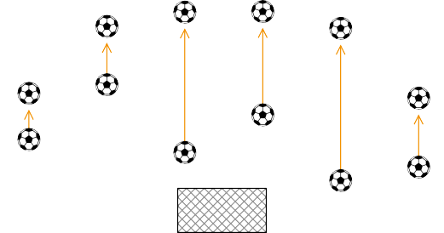

- Все остальные игроки (обеих команд) должны оставаться на расстоянии не менее 2 м от мяча, пока он не войдет в игру.
- Мяч находится в игре, когда он коснется площадки, после чего любой игрок (любой команды) может играть в мяч.

Нарушения и наказания
- «Спорный» мяч бросается снова, если мяч:
  - коснется игрока до того, как коснется площадки;
  - выходит из игры после касания площадки, не касаясь ни одного игрока.
- Если мяч попадает в ворота, после броска «спорного» мяча, не коснувшись как минимум двух игроков, игра возобновляется:
  - броском от ворот, если мяч попал в ворота соперника;
  - угловым ударом, если мяч попал в ворота команды игрока, которому брошен мяч.

Однако, если после броска «спорного» мяча он попадает в любые из ворот, не коснувшись как минимум двух игроков, по причинам не зависящим от игрока, которому он был брошен (например, погодные условия или мяч был неправильно брошен), «спорный» мяч бросается снова.

ПРАВИЛО 9 – МЯЧ В ИГРЕ И НЕ В ИГРЕ 51

ПРАВИЛО 9 – МЯЧ В ИГРЕ И НЕ В ИГРЕ

Мяч не в игре
Мяч не в игре, когда:
- он полностью пересек линию ворот или боковую линию по поверхности или по воздуху;
- игра была остановлена судьями;
- он попадает в потолок.

Мяч также не в игре, когда он касается официального лица матча, остается на площадке и:
- команда начинает перспективную атаку; или
- мяч попадает напрямую в ворота; или
- владение мячом переходит к другой команде.

В этих трех случаях, когда мяч касается официального лица матча, игра возобновляется «спорным» мячом.

Мяч в игре
Мяч находится в игре все остальное время, когда он касается официального лица матча, а также когда он отскакивает от стойки ворот или перекладины и остается на площадке.

Крытая площадка
Минимальная высота потолков должна быть установлена регламентом соревнований.

Если мяч попадает в потолок, когда он в игре, то матч возобновляется ударом с боковой линии соперником команды, игрок которой последним коснулся мяча. Удар с боковой линии выполняется с точки на боковой линии, ближайшей к месту на площадке, над которой мяч попал в потолок.

ПРАВИЛО 10 – ОПРЕДЕЛЕНИЕ РЕЗУЛЬТАТА МАТЧА

Гол
Гол считается забитым, когда мяч полностью пересек линию ворот между стойками ворот и под перекладиной, при условии, что перед этим команда, забившая гол, не нарушила Правила игры.

Если игрок обороняющейся команды (включая вратаря) случайно или умышленно сдвинул или опрокинул ворота и судьи признают, что мяч пересек линию ворот как между нормальным положением стоек ворот (как это указано в Правиле 1), судьи засчитывают гол. Если ворота сдвинуты или опрокинуты умышленно, судьи должны предупредить нарушившего игрока.

Если игрок атакующей команды, включая вратаря, сдвигает или опрокидывает ворота, судьи не засчитывают гол. Если это было сделано умышленно, игрок должен быть предупрежден.

Если вратарь забрасывает мяч рукой напрямую в ворота команды соперника, назначается бросок от ворот, за исключением случаев, когда регламент соревнований запрещает бросок мяча непосредственно за среднюю линию в соревнованиях молодежных команд, команд ветеранов, инвалидов и/или массового футзала. В этом случае свободный удар должен быть выполнен противоположной командой с места, где мяч пересек среднюю линию.

Нет гола
Если один из судей дал свисток чтобы засчитать гол до того, как мяч полностью пересек линию ворот, (между стойками ворот и под перекладиной, как это указано в Правиле 1) и сразу же осознаёт, что была допущена ошибка, игра возобновляется «спорным» мячом.

Команда–победитель
Команда, забившая большее количество голов в матче, считается победителем. Если обе команды не забили голов или забили одинаковое количество, матч сыгран вничью.

Если регламент соревнований требует определить команду-победителя матча, закончившегося вничью или при равенстве по итогам матчей дома и в гостях, то разрешены только следующие процедуры определения команды-победителя:
- правило голов, забитых в гостях
- два равных тайма дополнительного времени, не более пяти минут каждый. Регламент соревнований должен устанавливать продолжительность двух равных таймов дополнительного времени.
- удары с 6-метровой отметки

Может быть использована комбинация вышеуказанных процедур.

Удары с 6-метровой отметки
Удары с 6-метровой отметки выполняются по окончании матча и в случае, если не предусмотрено другого, применяются соответствующие Правила игры футзала.

Удары с 6-метровой отметки не являются частью матча.

Игрок, удаленный во время матча, не допускается к участию; замечания и предупреждения, вынесенные во время матча, не переносятся на удары с 6-м отметки.

Процедура
До начала выполнения ударов с 6-метровой отметки
- Если нет никаких других причин (например, состояние площадки, безопасность, расположение видеокамер и т.д.) или в регламенте соревнований не указано иное, судья проводит жеребьевку, чтобы определить ворота, в которые будут пробиваться удары.
- Судья проводит жеребьевку, и команда, которая выигрывает жребий, решает, выполнять удар первой или второй.
- Все игроки и запасные имеют право выполнять удары с 6-метровой отметки, за исключением тех игроков, которые на момент окончания матча или дополнительного времени получили травмы или были удалены.
- Каждая команда отвечает за выбор игроков и запасных, а также за порядок, в котором они будут выполнять удары. Судьям не нужно сообщать об очередности выполнения ударов.
- Если на момент окончания матча или дополнительного времени, а также до начала ударов с 6-метровой отметки, одна команда имеет большее количество игроков (включая запасных), чем соперник, она может сократить количество игроков до того же числа, что и ее соперник, и судьи должны быть проинформированы об имени и номере каждого исключенного игрока, если таковые имеются. Любой исключенный игрок не может участвовать в выполнении ударов (за исключением случаев, изложенных ниже).

- Вратарь, который не способен продолжить игру до или во время выполнения ударов, может быть замещён игроком или запасным, исключенным для уравнивания количества игроков, но замещённый вратарь не принимает дальнейшего участия и не может выполнить удар.
- Если вратарь уже произвел удар, то замещающий его игрок не может выполнять удар до следующего круга ударов.

Во время выполнения ударов с 6-метровой отметки
- Только имеющим право на выполнение удара игрокам и запасным, судьям и другим официальным лицам матча разрешено находиться на площадке.
- Все имеющие право на выполнение удара игроки и запасные, за исключением выполняющего удар игрока и двух вратарей, должны находиться в пределах центрального круга или на средней линии или позади её.
- Вратарь команды, выполняющей удар, должен находиться на площадке за пределами штрафной площади, примерно на одной линии 6-метровой отметки, но не ближе 5м от нее, на противоположной стороне площадки от скамеек запасных и второго судьи.
- Любой имеющий право на выполнение удара игрок или запасной, может поменяться местами с вратарем.
- Удар завершен, когда мяч прекращает движение, выходит из игры или судьи останавливают игру по причине любого нарушения; бьющий игрок не может повторно играть в мяч.
- Судьи ведут учет производимых ударов.
- Если вратарь совершает нарушение и в результате этого удар повторяется, вратарю выносится замечание за первое нарушение и предупреждение за любое последующее нарушение (-ия).
- Если бьющий игрок наказывается за нарушение, совершенное после сигнала судьи на выполнение удара, удар считается выполненным, а бьющий игрок предупреждается.
- Если оба, вратарь и выполняющий удар игрок, одновременно совершают нарушение, то удар считается утраченным, а бьющий игрок предупреждается.
- Если во время выполнения ударов с 6-метровой отметки количество игроков одной команды сокращается, то команда с большим количеством игроков может сократить свое количество до того же числа, и судьи должны быть проинформированы об имени и номере каждого исключенного игрока, если таковые имеются. Любой исключенный игрок не имеет права принимать дальнейшее участие в ударах (за исключением случаев, изложенных выше).

В соответствии с нижеуказанными условиями обе команды выполняют по пять ударов:
- Удары выполняются командами поочередно.
- Каждый удар выполняется другим игроком, и все имеющие на это право игроки и запасные должны выполнить свой удар до того, как любой игрок или запасной может выполнить повторный удар.
- Вышеуказанный принцип действует для любого последующего круга ударов, но команда может изменить порядок игроков, выполняющих удары.
- Если до того, как обе команды выполнят по пять ударов, одна из них забьет больше голов, чем может забить другая, даже выполнив все пять ударов, дальнейшее выполнение ударов прекращается.
- Если после выполнения обеими командами пяти ударов счет равный, выполнение ударов продолжается, пока одна из команд не забьет на гол больше, чем другая, при одинаковом количестве выполненных ударов.
- Удары с 6-метровой отметки не должны задерживаться из-за игрока, который покидает площадку. Удар игрока будет утрачен (считаться не забитым), если игрок не возвращается ко времени выполнения удара.

Замены и удаления во время ударов с 6 м отметки.
- Игрок или запасной может быть предупрежден или удален.
- Удаленный вратарь должен быть замещен любым имеющим право на выполнение удара игроком или запасным.
- Игрок или запасной, не являющийся вратарем, который не способен продолжить игру, не может быть заменен.
- Судьи не должны прекращать матч, если в команде осталось менее трех игроков

Голы забитые в гостях
Регламент соревнований может предусматривать, что там, где команды играют друг против друга дома и в гостях, если общий счет равен после второго матча, то голы, забитые в гостях, считаются за два.

56 ПРАВИЛО 11 – ВНЕ ИГРЫ

ПРАВИЛО 11 – ВНЕ ИГРЫ

В футзале положение вне игры нет.

ПРАВИЛО 12 – НАРУШЕНИЕ ПРАВИЛ И НЕДИСЦИПЛИНИРОВАННОЕ ПОВЕДЕНИЕ
Штрафной, свободный удары и пенальти могут быть назначены только за нарушения, совершенные в то время, когда мяч был в игре.

1 Штрафной удар
Штрафной удар назначается, если игрок по мнению судей, совершает любое из следующих нарушений против соперника в неосторожной или безрассудной манере или с использованием чрезмерной физической силы:
- атакует соперника
- напрыгивает
- бьет или пытается ударить ногой
- толкает
- бьет или пытается ударить (включая удар головой)
- выполняет подкат или вступает в единоборство
- делает или пытается сделать подножку

Если нарушение включает в себя физический контакт, оно наказывается штрафным ударом или пенальти.
- «Неосторожность» – когда игрок проявляет невнимательность или нерасчетливость в единоборстве или действует неосмотрительно. Дисциплинарные санкции не требуются.
- «Безрассудность» – когда игрок не учитывает опасность своих действий или возможных последствий для соперника; он должен быть предупрежден.
- «Использование чрезмерной силы» – когда игрок превышает необходимое усилие и/или угрожает безопасности соперника; он должен быть удален.

Штрафной удар также назначается, если игрок совершает любое из следующих нарушений:
- играет рукой в мяч (за исключением вратаря в пределах своей штрафной площади)
- задерживает соперника
- мешает продвижению соперника при помощи физического контакта
- кусает или плюет в кого-либо из списка команды, включенного в протокол или официальных лиц матча
- бросает/бьёт ногой предмет в мяч, соперника или официальное лицо матча, совершает контакт удерживаемым предметом с мячом или умышленно сдвигает ворота так, что при этом мяч коснулся ворот.

Все нарушения перечисленные в этом разделе, являются накопленными нарушениями.

Игра рукой в мяч
Для определения нарушения при игре рукой в мяч верхней границей руки считается линия, проходящая по нижней границе подмышечной впадины.

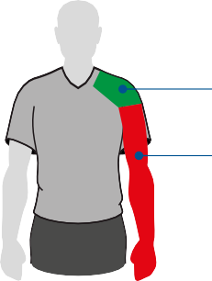
Нет игры рукой

Игра рукой
Нет игры рукой

Игра рукой

Не каждое касание мяча рукой является нарушением.

Нарушением является, если игрок:
- умышленно касается мяча рукой, например, совершая движение рукой к мячу.
- касается мяча рукой, которая делает его тело неестественно больше. Считается, что игрок неестественно увеличил размеры тела, если положение его руки не является следствием или не оправдано движением тела игрока в данной конкретной ситуации. Выставляя руку подобным образом, игрок рискует быть наказанным, если мяч попадет в руку.
- забивает гол в ворота соперника:
  - непосредственно рукой, даже если это произошло случайно, в том числе это относится к вратарю;
  - сразу после того, как мяч коснулся его руки, даже если это произошло случайно.

Если гол не был забит сразу после того, как игрок случайно коснулся мяча рукой, игру следует продолжить, при условии, что рука не сделала тело игрока неестественно большим.

Вратарь за пределами штрафной площади имеет те же ограничения по игре рукой в мяч, как и любой другой игрок. Если вратарь играет в мяч рукой в своей штрафной площади, когда это ему не разрешено, назначается свободный удар, но дисциплинарные санкции не применяются.

Свободный удар
Свободный удар назначается, если игрок:
- играет опасно (как определено ниже);
- мешает продвижению соперника без физического контакта;
- выражает несогласие, используя оскорбительные, обидные или нецензурные выражения и/или действия или другие словесные нарушения;
- мешает вратарю выпустить из рук или бросить мяч, либо бьет или пытается ударить по мячу, когда вратарь выпускает из рук или бросает мяч;
- инициирует умышленный трюк, чтобы мяч был передан вратарю (включая штрафной/свободный удар) головой, грудью, коленом и т.д. чтобы обойти Правила, независимо от того, касается ли вратарь мяча руками; вратарь наказывается, если инициирует умышленный трюк;
- совершает любое иное нарушение, не упомянутое в Правилах футзала, из-за которого игра останавливается для вынесения предупреждения или удаления игрока.

Свободный удар также назначается, если вратарь совершает любое из следующих нарушений:
- контролирует мяч руками или ногами на своей половине площадки более четырех секунд;
- сыграв в мяч, в любой части площадки, повторно касается его на своей половине площадки после того, как мяч умышленно направлен вратарю партнёром по команде прежде, чем соперник сыграл в мяч или коснулся его;
- касается мяча рукой в своей штрафной площади после того, как партнер по команде намеренно ударил мяч ногой к нему (включая удар с боковой линии);
- там, где это запрещено регламентом соревнований для молодежных команд, команд ветеранов, инвалидов и массового футзала, бросает мяч непосредственно за среднюю линию (свободный удар должен быть выполнен с места, где мяч пересек среднюю линию).

Вратарь считается контролирующим мяч, когда:
- мяч находится между рук или между рукой и любой поверхностью (например, площадкой, собственным телом) или вратарь касается мяча любой частью рук;
- держит мяч на вытянутой открытой ладони;
- ударяет им о площадку или подбрасывает его в воздух.

Опасная игра
Опасная игра подразумевает любое действие, когда игрок, пытаясь сыграть в мяч, угрожает нанести травму кому-либо (в том числе самому себе), и включает в себя помеху ближайшему сопернику играть в мяч из-за боязни получить травму.

«Ножницы» или «велосипедный» удар разрешены, при условии, что это действие не представляет опасности для соперника.

Помеха продвижению соперника без контакта
Мешать продвижению соперника означает перемещение на путь движения соперника с целью преградить, заблокировать, замедлить его движение или вынудить изменить его направление, когда мяч не находится на игровом расстоянии от обоих игроков.

Все игроки имеют право занимать свою позицию на площадке; находиться на пути соперника – это не то же самое, что двигаться, чтобы оказаться на его пути.

Игрок может закрывать мяч, занимая позицию между соперником и мячом, если мяч находится на игровом расстоянии и нет задержки соперника руками или телом. Если мяч находится на игровом расстоянии, то игрок может быть атакован соперником разрешенным способом.

Блокировка соперника
Блокировка соперника может считаться правомерной тактикой игры в футзале, если игрок, блокирующий соперника, находится неподвижно в момент любого контакта и не совершает намеренного контакта, перемещаясь или увеличивая тело на пути соперника, и у соперника есть возможность уклониться от блока. Блок может быть выполнен против соперника, который может быть с мячом или без него.

Дисциплинарные санкции
Судьи имеют полномочия применять дисциплинарные санкции с момента выхода на площадку для его предматчевого осмотра до момента ухода с площадки после окончания матча (включая удары с 6-метровой отметки).

Если игрок или официальное лицо команды совершит нарушение, за которое его следует удалить, до выхода на площадку в начале матча, судьи имеют право не разрешить игроку или официальному лицу команды принимать участие в матче; судьи сообщают о любых других случаях недисциплинированного поведения.

Если игрок или официальное лицо команды совершает нарушение, которое заслуживает предупреждения или удаления, на площадке или за его пределами против любого другого лица или в соответствии с Правилами игры футзала, ему выносится наказание в соответствии с характером нарушения.

Желтая карточка сигнализирует о предупреждении, а красная карточка - об удалении.

Красная и желтая карточка может быть показана только игроку, запасному или официальному лицу команды.

Игроки и запасные

Задержка возобновления игры для показа карточки
Если судьи решили предупредить или удалить игрока, игра не должна возобновиляться до тех пор, пока санкции не будут вынесены, за исключением случая, когда команда, не совершившая нарушение, быстро выполняет штрафной/свободный удар, имеет явную возможность забить гол, и судьи не начали процедуру вынесения дисциплинарных санкций. Санкция выносится при следующей остановке игры; если нарушение заключалось в лишении соперника явной возможности забить гол, игрок наказывается предупреждением; если нарушение помешало перспективной атаке или сорвало ее, предупреждение игроку не выносится.

Преимущество
Если судьи применяют преимущество при нарушении, за которое при остановке игры должно было бы вынесено предупреждение/удаление, это предупреждение/удаление должно быть предъявлено, когда мяч в следующий раз выйдет из игры. Однако, если нарушение заключалось в лишении команды соперника явной возможности забить гол, игроку выносится предупреждение за неспортивное поведение; если нарушение помешало перспективной атаке или сорвало ее, предупреждение игроку не выносится.

Преимущество не следует применять в ситуациях, связанных с серьезными нарушениями Правил, агрессивным поведением, вторым предупреждением или шестым (или последующим) накопленным нарушением, за исключением случая, когда есть явная возможность забить гол. Судьи должны удалить игрока, когда мяч в следующий раз выйдет из игры, но если игрок играет в мяч или вступает в борьбу за мяч с соперником или мешает ему, судьи должны останавить игру, удалить игрока и возобновить игру свободным ударом, если только игрок не совершил более серьезное нарушение.

Если преимущество применяется, и вторая желтая или красная карточка выносится игроку после забитого гола, то команда, игрок которой удален, продолжает играть с тем же количеством игроков, запасной выходит на площадку вместо удаленного игрока. Если гол не был забит – команда продолжает игру на одного игрока меньше.

Если игрок обороняющейся команды начал задерживать игрока атакующей команды за пределами штрафной площади и продолжил держать в пределах штрафной площади, судьи должны назначить пенальти.

Нарушения, наказуемые предупреждением
Игроку выносится предупреждение, если он виновен в:
- затягивании возобновления игры;
- демонстрации несогласия словом или действием;
- выходе на площадку или умышленном покидании ее без разрешения одного из судей или нарушении процедуры замены;

- несоблюдении требуемого расстояния при возобновлении игры «спорным» мячом, угловым, штрафным/свободным ударом или ударом мяча с боковой линии;
- систематическом нарушении (не существует точного числа или характеристик нарушений, чтобы считать их «систематическими»);
- неспортивном поведении.

Запасному игроку выносится предупреждение, если он виновен в:
- затягивании возобновления игры;
- демонстрации несогласия словом или действием;
- выходе на площадку с нарушением процедуры замены;
- неспортивном поведении.

Если были совершены два отдельных нарушения, наказуемых предупреждением (даже непосредственно одно за другим), они должны наказываться двумя предупреждениями, например, если игрок выходит на площадку не через свою зону замены и совершает безрассудный подкат или срывает перспективную атаку физическим нарушением/игрой рукой в мяч и т.д.

Предупреждения за неспортивное поведение
Существуют различные обстоятельства, когда игрок должен быть предупрежден за неспортивное поведение, включая случаи, если игрок:
- пытается обмануть судей, например, симулируя травму или притворяясь, что против него было совершено нарушение (симуляция);
- совершает нарушение, наказуемое штрафным ударом, в безрассудной манере;
- играет рукой в мяч, вмешавшись в перспективную атаку или срывая её;
- совершает любое другое нарушение, которое помешало перспективной атаке или сорвало её, за исключением случая, когда судьи назначают пенальти за нарушение, в котором присутствовала попытка сыграть в мяч;
- лишает соперника явной возможности забить гол с помощью нарушения, при котором присутствовала попытка сыграть в мяч, и судьи при этом назначают пенальти;
- играет рукой в мяч в попытке забить гол (независимо от того забит гол или нет) или в неудачной попытке предотвратить гол;
- останавливает попадание мяча в ворота нарушением при игре рукой, когда ворота защищены вратарем.
- делает неразрешенные отметки на площадке;
- сыграет в мяч, когда покидает площадку, получив на это разрешение судьи;
- демонстрирует неуважение к игре;
- инициирует умышленный трюк, чтобы мяч был передан вратарю (включая штрафной/свободный удар) головой, грудью, коленом и т.д. чтобы обойти Правила, независимо от того, касается ли вратарь мяча руками; вратарь наказывается предупреждением, если инициирует умышленный трюк;
- словесно провоцирует соперника во время игры;

- умышленно сдвигает или опрокидывает ворота (не лишая команду соперника гола или явной возможности забить гол).

Празднование гола
Игроки могут праздновать забитый гол, но празднование не должно быть чрезмерным; постановочные празднования не поощряются и не должны приводить к затягиванию времени.

Выход за пределы площадки для празднования гола не наказывается предупреждением, но игрокам следует вернуться на площадку как можно быстрее.

Игрок должен быть предупрежден, даже если гол отменяется, если он:
- приближается к зрителям способом, который приводит к проблемам безопасности и/или охраны порядка;
- совершает провокационные, насмешливые или подстрекательские действия;
- закрывает голову или лицо маской или другим подобным предметом;
- снимает футболку или накрывает ей голову.

Нарушения, наказуемые удалением
Игрок или запасной, который совершит любое из следующих нарушений, удаляется с площадки:
- лишает команду соперника гола или явной возможности забить гол, играя рукой в мяч (кроме вратаря в своей штрафной площади) или сдвигает/опрокидывает ворота (например, когда это препятствует мячу пересечь линию ворот)
- лишает гола или явной возможности забить гол соперника (при условии, что ворота не защищены вратарем обороны), чье общее движение направлено к воротам нарушившего Правила игрока, с помощью нарушения, наказуемого штрафным/свободным ударом (за исключением изложенного ниже)
- совершает серьезное нарушение Правил
- кусает или плюет в кого-либо
- ведет себя агрессивно
- использует оскорбительные, обидные или нецензурные выражения и/или действия
- получает второе предупреждение в одном матче

Игрок или запасной, который был удален, должен покинуть прилегающее к площадке пространство и техническую зону.

Лишение гола или явной возможности забить гол (ЛЯВЗГ)
Если игрок лишает команду соперника гола или явной возможности забить гол нарушением при игре рукой в мяч, он удаляется независимо от того, где произошло нарушение.

Если игрок совершает нарушение против соперника в своей штрафной площади, лишая соперника явной возможности забить гол, и судьи назначают пенальти, то игроку, совершившему нарушение, выносится предупреждение, если при нарушении присутствовала попытка сыграть в мяч; при всех остальных обстоятельствах (например, задержка, захват, толчок, отсутствие возможности игры в мяч и т.д.) нарушивший игрок должен быть удален.

Игрок, удаленный игрок, запасной или официальное лицо команды, который выходит на площадку без разрешения одного из судей или с нарушением процедуры замены и вмешивается в игру, совершает нарушение, лишая команду соперника гола или явной возможности забить гол, виновен в нарушении, наказуемом удалением.

При определении является ли эта ситуация ЛЯВЗГ, необходимо учитывать следующее:
- расстояние от места нарушения до ворот
- основное направление атаки
- вероятность сохранения или получения контроля над мячом
- расположение и количество игроков обороны, а также вратаря
- являются ли ворота «незащищенными»

Если вратарь находится перед своими воротами, чтобы защищать их, считается, что нарушение не может считаться ЛЯВЗГ, даже если ситуация соответствует другим критериям для ЛЯВЗГ.

Если вратарь лишает команду соперника гола или явной возможности забить гол, совершая нарушение при игре рукой в мяч за пределами штрафной площади, когда его ворота не защищены или защищены только игроком обороняющейся команды, находящимся за вратарём, вратарь считается виновным в нарушении, наказуемым удалением.

Если количество игроков атакующей команды такое же или больше, чем количество игроков обороняющейся команды (за исключением вратаря), когда ворота не защищены вратарем и соответствует другим критериям ЛЯВЗГ, то это может считаться ситуацией ЛЯВЗГ.

Если запасной, удаленный игрок или официальное лицо команды лишает команду соперника гола или явной возможности забить гол совершая нарушение правил при игре рукой в мяч или нарушение наказуемое штрафным/свободным ударом, количество игроков сокращается в соответствии с Правилом 3.

Серьезное нарушение Правил
Подкат или единоборство, которые угрожают безопасности соперника или выполняются с использованием чрезмерной силы или жестокостью, должны быть наказаны как серьезное нарушение Правил.

Любой игрок, бросающийся на соперника в борьбе за мяч спереди, сбоку или сзади с использованием одной или обеих ног, с использованием чрезмерной силы или угрожающий безопасности соперника, виновен в серьезном нарушении Правил.

Агрессивное поведение
Агрессивное поведение – попытка или использование игроком чрезмерной силы или жестокости в отношении соперника, когда не ведется борьба за мяч, или против любого другого лица, независимо от того, имел ли место контакт.

Агрессивное поведение может иметь место, как на площадке, так и за её пределами независимо от того, находится мяч в игре или нет.

Преимущество не следует применять в ситуациях, связанных с агрессивным поведением, если только не возникает явной возможности забить гол. В этом случае судьи должны удалить игрока, виновного в агрессивном поведении, во время ближайшего выхода мяча из игры.

Судьям следует помнить, что агрессивное поведение часто приводит к массовой конфронтации между игроками; поэтому они должны стараться предотвратить это активным вмешательством.

Игрок или запасной, виновный в агрессивном поведении, должен быть удалён.

Официальные лица команды

Если совершено нарушение официальным лицом команды и нарушитель не может быть идентифицирован, то старший из тренеров, присутствующий в технической зоне, несет наказание.

Замечание
Следующие нарушения обычно должны приводить к замечанию; повторные или вопиющие нарушения должны приводить к предупреждению или удалению:
- выход на площадку в вежливой/неконфронтационной манере
- отсутствие должного взаимодействия с официальным лицом матча, например, игнорирование инструкции/требования помощника судьи
- незначительное/легкое несогласие (словом или действием) с решением
- случайное покидание пределов технической зоны без совершения другого нарушения

Предупреждение
Нарушения, наказуемые предупреждением, включают в себя (но не ограничиваются этим):
- явное/устойчивое несоблюдение границ технической зоны своей команды
- задержка возобновления игры своей командой
- умышленный вход в техническую зону команды соперника (бесконфликтный)
- несогласие словом или действием, включая:
  - бросок/удар ногой бутылки с водой или других предметов
  - действие (-я), демонстрирующее (-ие) явное неуважение в отношении официального лица матча, например, саркастические аплодисменты
- чрезмерная/настойчивая жестикуляция с требованием показа желтой или красной карточки
- действия в провокационной или подстрекательской манере
- постоянное недопустимое поведение (включая повторные наказуемые замечанием нарушения)
- демонстрация неуважения к игре

Удаление
Нарушения, наказуемые удалением, включают в себя (но не ограничиваются этим):
- препятствование возобновлению игры командой соперника, например: удерживание мяча, выбивание мяча, препятствование движению игрока
- преднамеренное покидание технической зоны для:
  - демонстрации возмущения или протеста в отношении официального лица матча
  - действий в провокационной или подстрекательской манере
- вход в техническую зону команды соперника в агрессивной или конфронтационной манере
- умышленный бросок/удар ногой предмета на площадку

- выход на площадку для:
  - конфронтации с официальным лицом матча (в том числе во время перерыва и после окончания матча)
  - вмешательства в игру, в действия соперника или официального лица матча
- физическое воздействие или агрессивное поведение (в том числе плевки или укусы) в отношении любого другого лица
- получение второго предупреждения в этом же матче
- использование оскорбительных, обидных или нецензурных выражений и/или действий
- использование несанкционированного электронного или коммуникационного оборудования и/или поведение в неприемлемой манере в результате использования электронного или коммуникационного оборудования
- агрессивное поведение

Нарушения, когда бросается/ударяется ногой предмет (включая мяч)
Во всех случаях судьи применяют соответствующие дисциплинарные санкции:
- за безрассудные действия – выносят предупреждение нарушившему игроку за неспортивное поведение
- за использование чрезмерной силы – удаляют нарушителя за агрессивное поведение.

Возобновление игры после нарушений и недисциплинированного поведения
4
Если мяч не в игре, игра возобновляется в соответствии с предыдущим решением.
Следующие способы возобновления игры применяются, если мяч в игре, и игрок совершил физическое нарушение на площадке:
- против соперника – свободный или штрафной удар, или пенальти
- против партнера по команде, запасного, удаленного игрока, официального лица команды или официального лица матча – штрафной удар или пенальти
Все словесные нарушения наказываются свободным ударом. Если в ситуации, когда мяч находится в игре:
- игрок совершает нарушение против официального лица матча или игрока соперников, запасного, удаленного игрока соперника или официального лица команды соперника за пределами площадки; или
- запасной, удаленный игрок или официальное лицо команды совершает нарушение против или вмешается в действия игрока соперников или официального лица матча за пределами площадки:
игра возобновляется штрафным/свободным ударом в ближайшей к месту нарушения точке на ограничивающей площадку линии; пенальти назначается, если нарушение, наказуемое штрафным ударом, произошло в пределах штрафной площади нарушителя.

Накопленное нарушение засчитывается даже если запасной, удаленный игрок или официальное лицо команды совершает нарушение наказуемое штрафным ударом.

Если нарушение совершено игроком за пределами площадки против игрока или запасного своей команды, или официального лица своей команды, игра возобновляется свободным ударом в ближайшей к месту нарушения точке на ограничивающей площадку линии.

Если игрок совершает контакт с мячом удерживаемым в руке предметом (обувью, щитком и т.д.), игра возобновляется штрафным ударом (или пенальти).

Если игрок, находящийся в пределах или за пределами площадки, бросает рукой или бьет ногой предмет (отличный от игрового мяча) в игрока соперника, либо бросает рукой или бьет ногой предмет (включая мяч) в запасного или удаленного игрока соперника, официальное лицо команды соперника, или в официальное лицо матча, или в игровой мяч, игра возобновляется штрафным ударом с места, где предмет попал или мог бы попасть в вышеуказанное лицо или мяч, или пенальти, если это произошло в пределах штрафной площади нарушителя.
Если это место находится за пределами площадки, штрафной удар назначается в ближайшей точке на ограничивающей площадку линии; если ближайшая точка находится в той части линии ворот, которая относится к штрафной площади, назначается пенальти.

Если запасной, удаленный, временно покинувший площадку игрок или официальное лицо команды бросит или ударит ногой предмет в пределы площадки и это помешает игре, сопернику или официальному лицу матча, игра возобновляется штрафным ударом с места, где предмет помешал игре или попал или мог бы попасть в соперника, официальное лицо матча или мяч (или пенальти, если это произошло в штрафной площади нарушителя).

Если судьи останавливают игру за нарушение, совершенное игроком на площадке или за его пределами против постороннего фактора, игра возобновляется «спорным» мячом, если только штрафной/свободный удар не назначен за выход с площадки без разрешения судей.

ПРАВИЛО 13 – ШТРАФНОЙ/СВОБОДНЫЙ УДАРЫ

Виды ударов
Штрафной и свободный удары назначаются в пользу команды соперников игрока, запасного, удаленного игрока или официального лица команды, совершившего нарушение.

Один из судей должен демонстративно вести отсчет четырех секунд, когда выполняется штрафной или свободный удар.

Сигнал «свободный удар»
Судьи сигнализируют свободный удар поднятием одной руки над головой; они сохраняют этот сигнал до тех пор, пока удар не будет выполнен и мяч не коснется другого игрока или не выйдет из игры.

Свободный удар должен быть повторен, если один или оба судьи не просигнализировали, что удар свободный, а мяч был напрямую забит в ворота.

Мяч попадает в ворота
- Если мяч попадает в ворота соперника непосредственно со штрафного удара, гол засчитывается.
- Если мяч попадает в ворота соперника непосредственно со свободного удара, назначается бросок от ворот (за исключением, если сигнал свободного удара не был подан одним или обоими судьями).
- Если мяч попадает в собственные ворота непосредственно со штрафного или свободного удара, назначается угловой удар.

Процедура
Все штрафные/свободные удары выполняются:
- в течении четырех секунд;
- с места нарушения, за исключением:
  - штрафной/свободный удар в пользу обороняющейся команды в ее штрафной площади, которые выполняются с любой точки этой площади;
  - свободные удары за нарушения обороняющейся команды в своей штрафной площади или соответствующее нарушение, когда игра была остановлена и мяч находился в штрафной площади обороняющейся команды, который выполняются с линии штрафной площади в точке ближайшей к месту нарушения или нахождения мяча, следуя воображаемой линии параллельной линии ворот (как показано на рисунке ниже);

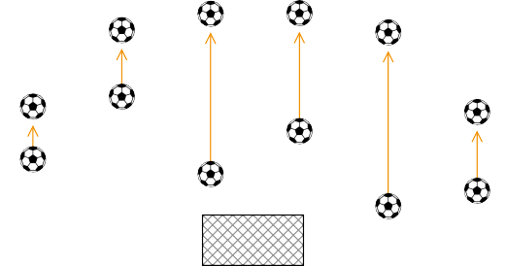

  - свободный удар, назначаемый за такие нарушения, как выход игрока на площадку, возвращение или уход с площадки без разрешения, выполняется с места, где находился мяч в момент остановки игры, если только игра не была остановлена когда мяч находился в штрафной площади, в этом случае свободный удар выполняется с линии штрафной площади в точке ближайшей к месту, где мяч находился когда игра была остановлена, следуя воображаемой линии параллельной линии ворот (как показано на рисунке выше). Однако, если игрок совершил нарушение за пределами площадки, игра возобновляется штрафным/свободным ударом, выполняемым в точке на линии, ограничивающей площадку, ближайшей к месту нарушения; пенальти назначается если это нарушение, наказуемо штрафным ударом и ближайшая точка находится в той части линии ворот, которая относится к штрафной площади;
  - где Правила определяют другие положения.

Мяч:
- должен быть неподвижен и игрок, выполняющий удар, не должен касаться мяча снова, пока его не коснется другой игрок;
- находится в игре, когда по нему нанесен удар ногой и он очевидно движется.

До того, как мяч войдет в игру, все соперники должны находится:
- не ближе 5 м от мяча;
- за пределами штрафной площади, когда штрафной/свободный удар выполняется из пределов штрафной площади соперника.

Если два и более игрока обороняющейся команды образуют «стенку», то все игроки атакующей команды должны оставаться на расстоянии не менее 1 м от
«стенки» до тех пор, пока мяч не войдет в игру.

Штрафной/свободный удар может быть выполнен подбрасыванием мяча одной или обеими ногами одновременно.

Обманные движения при выполнении штрафного/свободного удара разрешены, поскольку это является частью футзала.

Если игрок, выполняя штрафной/свободный удар, умышленно ударит мячом в соперника с целью сыграть в мяч снова, но не делает это неосторожно, безрассудно или с использованием чрезмерной силы, судьи позволяют продолжить игру.

Нарушения и наказания
Если при выполнении штрафного/свободного удара соперник находится ближе к мячу, чем требуется, удар повторяется, за исключением случая, когда может быть предоставлено преимущество; но если игрок выполнил штрафной/свободный удар быстро, и соперник, который был ближе 5м к мячу, перехватил его, судьи позволяют продолжить игру. Однако, соперник, который умышленно помешал быстрому выполнению штрафного/свободного удара, должен быть предупрежден за задержку возобновления игры.

Если при выполнении штрафного/свободного удара игрок атакующей команды находится ближе 1 м от «стенки», образованной из двух и более игроков обороняющейся команды, назначается свободный удар в пользу обороняющейся команды.

Если при выполнении обороняющейся командой штрафного/свободного удара из своей штрафной площади, игроки команды соперника находится в пределах штрафной площади потому, что у них не было времени покинуть ее, судьи позволяют продолжить игру.

Если при выполнении штрафного/свободного удара соперник, который находится в штрафной площади или входит в штрафную площадь до ввода мяча в игру, касается мяча или вступает в борьбу за него до момента, пока мяч войдет в игру, штрафной/свободный удар повторяется.

Если после ввода мяча в игру, выполнивший удар игрок коснется мяча до того, как его коснется другой игрок, назначается свободный удар; если выполнивший удар игрок совершит нарушение, сыграв рукой в мяч:
- назначается штрафной удар;
- назначается пенальти, если нарушение произошло в пределах штрафной площади бьющего игрока, за исключением случая, когда удар выполнял вратарь, в этом случае назначается свободный удар.

Если штрафной/свободный удар не был выполнен в течение четырех секунд, то свободный удар выполняет противоположная команда с места, где игра должна была быть возобновлена, за исключением случаев, когда команда совершает это нарушение в пределах своей штрафной площади; в этом случае свободный удар выполняет команда соперника с линии штрафной площади в точке ближайшей к месту нарушения или нахождения мяча, следуя воображаемой линии параллельной линии ворот (см. изображение в разделе 2 данного Правила).

Накопленные нарушения
- Накопленные нарушения – это нарушения, наказуемые штрафным ударом или пенальти упомянутые в Правиле 12.
- Накопленные нарушения, совершённые каждой командой в каждом тайме записываются в протокол матча.
- Судьи могут разрешить продолжение игры, применив преимущество, если команда не совершила ранее пяти накопленных нарушений и противоположная команда не лишается гола или явной возможности забить гол.
- Если судьи применили преимущество, то они должны использовать обязательные сигналы, чтобы как только мяч выйдет из игры показать накопленное нарушение хронометристу и третьему судье.
- Если назначено дополнительное время, накопленные нарушения второго тайма продолжают накапливаться в дополнительное время.

Штрафной удар, начиная с шестого накопленного нарушения каждой команды в каждом тайме (ШУШНН)
5
Штрафной удар, начиная с шестого накопленного нарушения, назначается за шестое накопленное нарушение и все последующие такие нарушения, совершенные командой в каждом тайме. Однако, если шестое или последующие накопленные нарушения совершаются в штрафной площади нарушившего игрока назначается пенальти.

Гол может быть забит непосредственно с ШУШНН, и игрок выполняющий штрафной удар должен бить с этой целью.

Игроки обороняющейся команды не могут устанавливать «стенку» для защиты от ШУШНН.

Процедура
- Мяч должен быть неподвижен на 10-метровой отметке или в месте, где было совершено нарушение наказуемое ШУШНН (при условии, что нарушение было совершено в области между линией ворот обороняющейся команды и воображаемой линией, проходящей через 10-метровую отметку, за пределами штрафной площади).
- Если ШУШНН было совершено в этой области, игрок выполняющий удар принимает решение выполнить ШУШНН с 10-метровой отметки или с места, где было совершено нарушение.
- Стойки, перекладина и сетка ворот не должны двигаться.
- Игрок, выполняющий ШУШНН, должен быть очевидно определен.
- Вратарь обороняющейся команды должен находиться на расстоянии не менее 5 м от мяча, пока удар не будет выполнен.
- Игроки, кроме бьющего и вратаря обороны, должны находиться:
  - в пределах площадки;
  - не ближе 5 м от мяча;*
  - позади мяча;
  - за пределами штрафной площади.

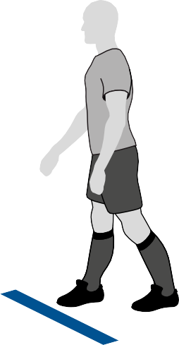
Дополнительная отметка
- м от 10-метровой отметки

*Положение игрока при возобновлении игры определяется положением его стоп или любой части его тела, которая касается площадки (см. Футзальные термины).

- После того, как игроки займут позиции в соответствии с этим Правилом, один из судей дает сигнал на выполнение ШУШНН.
- Игрок, выполняющий ШУШНН, должен ударить мяч в направлении ворот с целью забить гол непосредственно; выполнять удар пяткой разрешается

при условии, что мяч движется в направлении ворот соперника и цель удара – забить гол непосредственно.
- Мяч в игре, когда по нему нанесен удар ногой и он очевидно движется в направлении ворот соперника.
- Выполнивший удар игрок не должен касаться мяча снова до тех пор, пока мяча не коснется другой игрок.
- Если ШУШНН назначается, когда тайм подходит к окончанию, то этот тайм будет считаться оконченным, когда ШУШНН будет завершен. Удар считается завершенным, когда после того, как мяч находится в игре, происходит одно из следующих действий:
  - мяч перестает двигаться или выходит из игры;
  - в мяч играет любой игрок (включая игрока выполняющего удар), кроме обороняющегося вратаря;
  - судьи останавливают игру за нарушение, совершенное игроком, выполняющим удар или партнером по команде игрока, выполняющего удар.

Нарушения и наказания
- Как только судьи дали сигнал на выполнение ШУШНН, удар должен быть выполнен в течении четырех секунд. Если удар не выполнен в течении четырех секунд, свободный удар выполняет противоположная команда с места, где удар должен был быть выполнен.
- Если до того, как мяч войдет в игру, произойдет следующее:
  - игрок, выполняющий ШУШНН, или его партнер по команде совершают нарушение:
→ если мяч забит в ворота, удар повторяется;
→ если мяч не забит в ворота, судьи останавливают игру и возобновляют ее свободным ударом в пользу команды соперника;
за исключением следующих случаев, в которых игра будет остановлена и возобновлена свободным ударом в пользу команды соперника независимо от того, забит гол или нет:
→ ШУШНН выполнен не в сторону ворот соперника и без намерения забить гол;
→ партнер, определенного для выполнения удара игрока, выполняет удар: судьи выносят предупреждение выполнившему удар игроку;
→ бьющий игрок совершает обманные движения перед ударом после завершения разбега (обманные движения во время разбега разрешены): судьи выносят предупреждение выполнившему удар игроку.
  - вратарь обороны совершает нарушение:
→ если мяч забит в ворота, гол засчитывается;
→ если мяч проходит мимо ворот, либо отскакивает от перекладины или стойки (-ек) ворот, удар повторяется только в случае, если совершенное вратарем нарушение явно воздействовало на бьющего игрока;

→ если попадание мяча в ворота предотвращено вратарем, удар повторяется.
Если совершенное вратарем нарушение привело к повторному выполнению удара, вратарю выносится замечание при первом нарушении в игре и предупреждение при любом последующем нарушении (-ия) в игре.
  - партнер вратаря обороны совершает нарушение:
→ если мяч забит в ворота, гол засчитывается;
→ если мяч не забит в ворота, удар повторяется; нарушившему игроку выносится замечание при первом нарушении в игре и предупреждение при любом последующем нарушении (-ия) в игре.
- игроки обеих команд совершают нарушение, удар повторяется, за исключением случая, когда игрок совершит более серьезное нарушение (например, запрещенные обманные движения); нарушившим игрокам выносятся замечания при первом нарушении в игре и предупреждение при любом последующем нарушении (-ия) в игре.
- вратарь обороны и выполняющий удар игрок, одновременно совершают нарушение, бьющий игрок получает предупреждение, а игра возобновляется свободным ударом в пользу обороняющейся команды.

Соперник, который мешает игроку выполняющему удар двигаться к мячу, при выполнении ШУШНН, должен быть предупрежден, даже если нарушивший игрок соблюдал минимальное расстояние 5 метров.

- если после выполнения ШУШНН:
  - выполняющий удар игрок снова касается мяча до того, как его коснется другой игрок:
→ назначается свободный удар (или штрафной удар за нарушение при игре рукой в мяч) в пользу команды соперника.
  - мяча касается посторонний фактор, пока мяч движется в сторону ворот соперника:
→ удар повторяется, за исключением случая, когда мяч движется в ворота и вмешательство не препятствует вратарю обороны или игроку команды обороны сыграть в мяч, в такой ситуации гол засчитывается, если мяч забит в ворота (даже если произошел контакт с мячом), кроме случая, когда вмешательство было со стороны атакующей команды.
  - мяч отскакивает на площадку от вратаря, перекладины или стоек ворот, а затем его касается посторонний фактор:
→ судьи останавливают игру;
→ игра возобновляется «спорным» мячом с места касания мяча с посторонним фактором.

Сводная таблица

Результат штрафного удара, начиная с шестого накопленного нарушения (ШУШНН)
Нарушение | Мяч попадает в ворота | Мяч не проходит в ворота
Нарушение процедуры игроком атакующей команды | ШУШНН повторяется | Свободный удар выполняет команда обороны
 |  | ШУШНН повторяется и
Нарушение процедуры игроком обороняющейся команды | Гол | делается замечание игроку обороняющейся команды; предупреждение  за любое последующее
 |  | нарушение (ия)
Нарушение процедуры |  | ШУШНН повторяется и нарушившим игрокам делается
игроками обеих  команды | ШУШНН повторяется | замечание; предупреждение за любое последующее
 |  | нарушение (ия)
Нет «спасения»: ШУШНН
не повторяется (если только нет воздействия на бьющего)
Нарушение совершенное вратарем | Гол | Есть «спасение»: ШУШНН повторяется и вратарю делается замечание; предупреждение за любое последующее нарушение (ия)
Удар выполнен не в направлении ворот и не с целью забить гол | Свободный удар выполняет команда обороны | Свободный удар выполняет команда обороны
Запрещенные обманные движения | Свободный удар выполняет команда обороны и предупреждение бьющему | Свободный удар выполняет команда обороны и предупреждение бьющему
Удар выполнен другим игроком  (не идентифицированным) | Свободный удар выполняет команда обороны  и предупреждение другому бьющему | Свободный удар выполняет команда обороны  и предупреждение другому бьющему
Вратарь и бьющий нарушают одновременно | Свободный удар выполняет команда обороны и предупреждение бьющему | Свободный удар выполняет команда обороны и предупреждение бьющему

ПРАВИЛО 14 – ПЕНАЛЬТИ
Пенальти назначается, если игрок совершил нарушение, наказуемое штрафным ударом, в пределах своей штрафной площади или за пределами площадки в рамках игры, как это указано в Правиле 12.

Гол может быть забит непосредственно с пенальти.

Процедура
Мяч должен быть установлен неподвижно на 6-метровой отметке и стойки, перекладина и сетка ворот не должны двигаться.

Игрок, выполняющий пенальти, должен быть очевидно определен.

Вратарь обороняющейся команды должен оставаться на линии ворот между стойками лицом к бьющему, не касаясь стоек, перекладины или сеток ворот, пока удар не будет выполнен.

Остальные игроки, кроме бьющего и вратаря, должны находиться:
- в пределах площадки
- не ближе 5 м от 6-метровой отметки
- позади 6-метровой отметки
- за пределами штрафной площади

После того, как игроки займут позиции в соответствии с этим Правилом, один из судей дает сигнал на выполнение пенальти.

Игрок, выполняющий пенальти, должен направить мяч вперед; выполнять удар пяткой разрешается при условии, что мяч движется вперед.

В момент удара по мячу хотя бы часть одной стопы вратаря обороняющейся команды должна касаться линии ворот или находиться на одном уровне с ней.

Мяч в игре, когда по нему нанесен удар ногой и он очевидно движется.

Выполнивший удар игрок не должен играть в мяч снова до тех пор, пока мяча не коснется другой игрок.

Если назначается пенальти, когда тайм подходит к окончанию, то этот тайм считается оконченным, только когда завершено выполнение пенальти. Удар считается завершенным, когда после того, как мяч находится в игре, происходит одно из следующих действий:
- мяч прекращает движение или выйдет из игры;
- мяч сыгран любым игроком (включая игрока, выполняющего удар), кроме вратаря обороняющейся команды;
- судьи останавливают игру за нарушение, совершенное игроком, выполняющим удар или партнером по команде игрока, выполняющего удар.

Нарушения и наказания
Как только судьи дали сигнал на выполнение пенальти, удар должен быть выполнен. Если удар не выполнен, один из судей может применить дисциплинарные санкции перед тем, как снова дать сигнал на выполнение удара.

Если до того, как мяч войдет в игру, произойдет следующее:
- игрок, выполняющий пенальти, или его партнер по команде совершают нарушение:
  - если мяч забит в ворота, удар повторяется;
  - если мяч не забит в ворота, судьи останавливают игру и возобновляют ее свободным ударом в пользу команды соперника;
за исключением следующих случаев, в которых игра будет остановлена и возобновлена свободным ударом в пользу команды соперника, независимо от того, забит гол или нет:
→ пенальти выполнен назад;
→ партнер определенного для выполнения удара игрока выполняет удар: судьи выносят предупреждение выполнившему удар игроку;
→ бьющий игрок совершает обманные движения перед ударом после завершения разбега (обманные движения во время разбега разрешены): судьи выносят предупреждение выполнившему удар игроку.
- вратарь обороны совершает нарушение:
  - если мяч забит в ворота, гол засчитывается;
  - если мяч проходит мимо ворот, либо отскакивает от перекладины или стойки (-ек) ворот, удар повторяется только в случае, если совершенное вратарем нарушение явно воздействовало на бьющего игрока;
  - если попадание мяча в ворота предотвращено вратарем, удар повторяется.
Если совершенное вратарем нарушение привело к повторному выполнению удара, вратарю выносится замечание при первом нарушении в игре и предупреждение при любом последующем нарушении (-ях) в игре.

- партнер вратаря обороны совершает нарушение:
  - если мяч забит в ворота, гол засчитывается;
  - если мяч не забит в ворота, удар повторяется.
- игроки обеих команд совершают нарушения, удар повторяется, за исключением случая, когда игрок совершит более серьезное нарушение (например, запрещенные обманные движения).
- вратарь обороны и выполняющий удар игрок, одновременно совершают нарушение, бьющий игрок получает предупреждение, а игра возобновляется свободным ударом в пользу обороняющейся команды.

Соперник, который мешает игроку выполняющему удар двигаться к мячу, при выполнении пенальти, должен быть предупрежден, даже если нарушивший игрок соблюдал минимальное расстояние 5 метров.

Если после выполнения пенальти:
- выполняющий удар игрок снова касается мяча до того, как его коснется другой игрок:
  - назначается свободный удар (или штрафной удар за нарушение при игре рукой в мяч) в пользу команды соперника.
- мяча касается посторонний фактор, пока мяч движется вперед:
  - удар повторяется, за исключением случая, когда мяч движется в ворота и вмешательство не препятствует вратарю обороны или игроку команды обороны сыграть в мяч, в такой ситуации гол засчитывается, если мяч забит в ворота (даже если произошел контакт с мячом), кроме случая, когда вмешательство было со стороны атакующей команды.
- мяч отскакивает на площадку от вратаря, перекладины или стоек ворот, а затем его касается посторонний фактор:
  - судьи останавливают игру;
  - игра возобновляется «спорным» мячом с места касания мяча с посторонним фактором.

Сводная таблица

Результат пенальти
Нарушение | Мяч попадает в ворота | Мяч не проходит в ворота
Нарушение процедуры игроком атакующей команды | Пенальти повторяется | Свободный удар выполняет команда обороны
Нарушение процедуры игроком обороняющейся команды | Гол | Пенальти повторяется
Нарушение процедуры игроками обеих команды | Пенальти повторяется | Пенальти повторяется
Нарушение совершенное вратарем | Гол | Нет «спасения»: пенальти не повторяется (если только нет воздействия на бьющего)  Есть «спасение»: пенальти повторяется и вратарю делается замечание; предупреждение за любое последующее нарушение (ия)
Удар выполнен назад | Свободный удар выполняет команда обороны | Свободный удар выполняет команда обороны
Запрещенные обманные движения | Свободный удар выполняет команда обороны и предупреждение бьющему | Свободный удар выполняет команда обороны и предупреждение бьющему
Удар выполнен другим игроком  (не идентифицированным) | Свободный удар выполняет команда обороны  и предупреждение другому бьющему | Свободный удар выполняет команда обороны  и предупреждение другому бьющему
Вратарь и бьющий нарушают одновременно | Свободный удар выполняет команда обороны и предупреждение бьющему | Свободный удар выполняет команда обороны и предупреждение бьющему

ПРАВИЛО 15 – УДАР С БОКОВОЙ ЛИНИИ 81

ПРАВИЛО 15 – УДАР С БОКОВОЙ ЛИНИИ
Удар с боковой линии назначается в пользу команды соперника игрока, который последним коснулся мяча, когда мяч полностью пересёк боковую линию по поверхности или по воздуху, или касается потолка во время игры.

Гол не может быть забит непосредственно ударом с боковой линии:
- если мяч попадает в ворота соперника, назначается бросок от ворот.
- если мяч попадает в собственные ворота, назначается угловой удар.

1 Процедура
В момент ввода мяча:
- мяч должен быть неподвижен на боковой линии в точке, где он покинул площадку или в ближайшей точке, где он коснулся потолка;
- только игрок, выполняющий удар, может находиться за пределами площадки (за исключением случаев, предусмотренных Правилами игры футзала –
см. раздел «Интерпретация и рекомендации»разрешенное оставление площадки, в части «Практические рекомендации для судей футзала и других официальных лиц матча»);
- все соперники должны находиться не ближе 5 м от точки на боковой линии, где должен быть выполнен удар.

Мяч в игре, когда по нему нанесен удар ногой и он очевидно движется.

Мяч должен быть введен в игру в течение четырех секунд после того, как команда будет готова ввести мяч в игру или судья подаст сигнал, что команда готова ввести его в игру.

Если удар был выполнен, а затем, после того как мяч был в игре, он покидает площадку через ту же самую боковую линию, с которой был выполнен удар, при этом не коснувшись другого игрока, удар выполняет противоположная команда с того же места, где был выполнен первоначальный удар.

Если игрок, правильно выполняя удар, умышленно бьет мяч в соперника для того, чтобы снова сыграть в мяч, но не делает это неосторожно, или безрассудно, или с использованием чрезмерной силы, судьи позволяют продолжить игру.

Выполняющий удар игрок не должен касаться мяча, пока его не коснулся другой игрок.

82 ПРАВИЛО 15 – УДАР С БОКОВОЙ ЛИНИИ

2 Нарушения и наказания
Если после того, как мяч вошел в игру, выполнивший удар игрок снова коснется мяча раньше, чем другой игрок, назначается свободный удар; если выполнивший удар игрок совершит нарушение, играя рукой в мяч:
- назначается штрафной удар;
- назначается пенальти, если нарушение произошло в штрафной площади бьющего игрока, кроме ситуации, когда удар выполнял вратарь, в этом случае назначается свободный удар.

Сопернику, который нечестным способом отвлекает или мешает игроку выполняющему удар (в том числе подходит ближе чем на 5 м к месту, откуда должен быть выполнен удар) получает предупреждение за неспортивное поведение и, если удар был выполнен, назначается свободный удар.

За любое другое нарушение, в том числе если удар с боковой линии не был выполнен в течение четырех секунд, удар с боковой линии назначается в пользу противоположной команды.

ПРАВИЛО 16 – БРОСОК ОТ ВОРОТ 83

ПРАВИЛО 16 – БРОСОК ОТ ВОРОТ
Бросок от ворот назначается, когда мяч, после касания игрока атакующей команды, полностью пересекает линию ворот по поверхности или по воздуху, и гол не забит.

Гол не может быть забит непосредственно с броска от ворот. Если мяч непосредственно попадает в ворота команды вратаря, выполнявшего бросок от ворот, назначается угловой удар. Если мяч непосредственно попадает в ворота команды, которая не выполняла бросок от ворот, назначается бросок от ворот.

Процедура
- Мяч бросается или выпускается из рук с любой точки в пределах штрафной площади вратарём обороняющейся команды.
- Мяч в игре, когда он вброшен или выпущен из рук и очевидно движется.
- Мяч должен быть введен в игру в течение четырех секунд после того, как команда будет готова ввести мяч в игру или судья подаст сигнал, что команда готова ввести его в игру.
- Соперники должны находиться за пределами штрафной площади, пока мяч не войдет в игру.

Нарушения и наказания
Если после того, как мяч вошел в игру, вратарь выполняющий бросок от ворот снова коснется мяча до того, как его коснется другой игрок, назначается свободный удар; если вратарь совершит нарушение играя рукой в мяч:
- назначается штрафной удар;
- назначается свободный удар, если нарушение произошло в пределах штрафной площади вратаря.

Если при выполнении броска от ворот какие-либо соперники находятся в пределах штрафной площади, потому что у них не было времени покинуть ее пределы, судьи разрешают продолжить игру. Если при выполнении броска от ворот соперник, который находится в штрафной площади или входит в штрафную площадь до ввода мяча в игру, касается или вступает в борьбу за мяч до момента, пока мяч войдет в игру, бросок от ворот повторяется.

84 ПРАВИЛО 16 – БРОСОК ОТ ВОРОТ

Если игрок входит в штрафную площадь до того, как мяч войдет в игру, и совершает нарушение или против него совершается нарушение соперником, бросок от ворот повторяется, а нарушитель может быть предупрежден или удален, в зависимости от нарушения.

Если бросок от ворот не выполнен в течении четырех секунд свободный удар назначается в пользу противоположной команды.

Там, где это запрещено регламентом соревнований для молодежных команд, команд ветеранов, инвалидов и/или массового футзала, если вратарь бросает мяч непосредственно за среднюю линию, свободный удар должен быть выполнен противоположной командой с места, где мяч пересек среднюю линию.

При любом другом нарушении этого Правила, бросок от ворот повторяется.

ПРАВИЛО 17 – УГЛОВОЙ УДАР 85

ПРАВИЛО 17 – УГЛОВОЙ УДАР
Угловой удар назначается, когда мяч, после касания игрока обороняющейся команды, полностью пересекает линию ворот по поверхности или по воздуху, и гол не забит.

Гол может быть забит непосредственно с углового удара, но только в ворота противоположной команды; если мяч непосредственно попадает в ворота команды игрока, выполнившего удар, назначается угловой удар, выполняемый соперниками.

1 Процедура
- Мяч должен находиться в угловой площади, ближайшей к точке, где мяч пересек линию ворот.
- Мяч должен быть неподвижен, удар выполняется игроком атакующей команды.
- Мяч должен быть введен в игру в течение четырех секунд после того, как команда будет готова ввести мяч в игру или судья подаст сигнал, что команда готова ввести его в игру.
- Мяч в игре, когда по нему нанесен удар ногой и он очевидно движется; мяч после удара не обязательно должен покинуть угловую площадь.
- В момент, когда мяч вводится в игру, только выполняющий удар игрок может находиться за пределами площадки (за исключением случаев, предусмотренных Правилами игры футзала – см. раздел «Интерпретация и рекомендации» разрешенное оставление площадки, в части «Практические рекомендации для судей футзала и других официальных лиц матча»).
- Соперники должны находиться не ближе 5 м от дуги угловой площади, пока мяч не войдет в игру.

2 Нарушения и наказания
Если после того, как мяч войдет в игру, выполнивший удар игрок снова коснется его до того, как мяча коснется другой игрок, назначается свободный удар; если игрок, выполнивший удар, совершит нарушение играя рукой в мяч:
- назначается штрафной удар;
- назначается пенальти, если нарушение произошло в штрафной площади выполнившего удар игрока, кроме ситуации, когда удар выполнил вратарь, в этом случае назначается свободный удар.

86 ПРАВИЛО 17 – УГЛОВОЙ УДАР

Если игрок, правильно выполняя угловой удар, умышленно бьет мяч в соперника для того, чтобы снова сыграть в мяч, но не делает это неосторожно, или безрассудно, или с использованием чрезмерной силы, судьи позволяют продолжить игру.

За любое другое нарушение, в том числе если угловой удар не был выполнен в течение четырех секунд или не с угловой площади, бросок от ворот назначается в пользу противоположной команды.

87

ФУТЗАЛ

ПРАВИЛА ИГРЫ
2021/22

ПРАКТИЧЕСКИЕ РЕКОМЕНДАЦИИ ДЛЯ СУДЕЙ ФУТЗАЛА
И ДРУГИХ ОФИЦИАЛЬНЫХ ЛИЦ МАТЧА

СИГНАЛЫ 88

РАСПОЛОЖЕНИЕ 101

ИНТЕРПРЕТАЦИЯ И РЕКОМЕНДАЦИИ 121

ФУТЗАЛЬНЫЕ ТЕРМИНЫ 140

СУДЕЙСКИЕ ТЕРМИНЫ 149

СИГНАЛЫ
Сигналы судьи и других официальных лиц матча
Судьи должны подавать сигналы перечисленные ниже, помня, что большинство сигналов должен подавать только один из судей, но один сигнал должен подаваться обоими судьями одновременно.
Помощники судьи должны подавать сигналы на тайм-аут и на пятое накопленное нарушение.

Сигналы только одного из судей

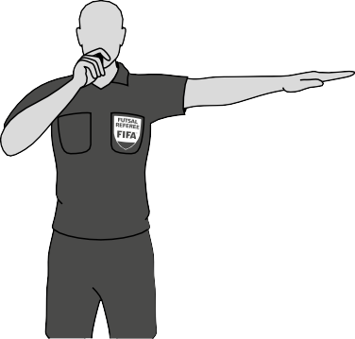
Начальный удар/возобновление игры
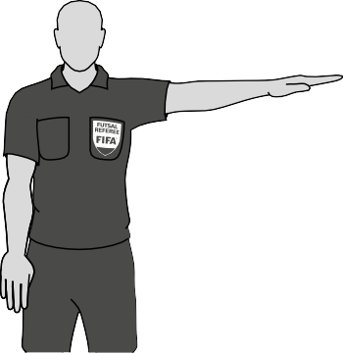
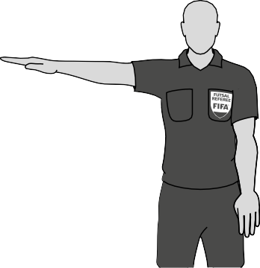
Штрафной удар/пенальти (Вариант 1) (Вариант 2)

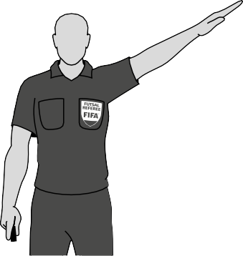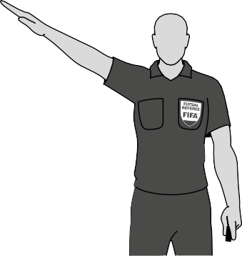

Удар с боковой линии (Вариант 1)

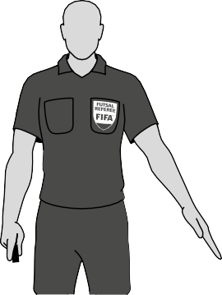
Угловой удар (Вариант 1)
(Вариант 2)

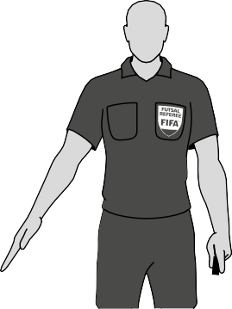
(Вариант 2)

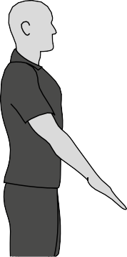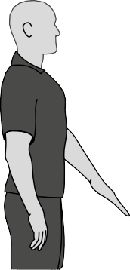
Бросок от ворот (Вариант 1) (Вариант 2)

ОТСЧЕТ ЧЕТЫРЕХ СЕКУНД
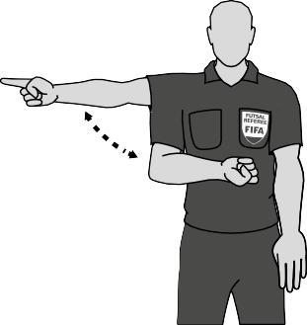
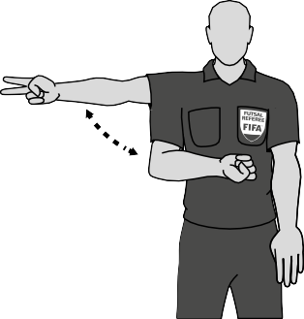
(Действие 1) (Действие 2)

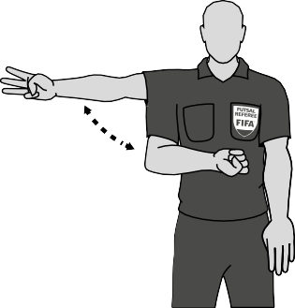
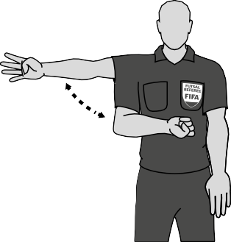
(Действие 3) (Действие 4)

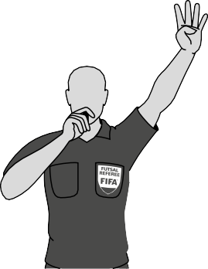
(Действие 5)

Один из судей должен демонстративно вести отсчёт четырёх секунд:
- при следующих возобновлениях игры:
  - угловые удары;
  - удары с боковой линии;
  - бросок от ворот;
  - штрафные и свободные удары (включая ШУШНН);
- когда вратарь контролирует мяч на своей половине площадки.

Судьи не отсчитывают четыре секунды для следующих возобновлений игры:
- начальный удар
- пенальти

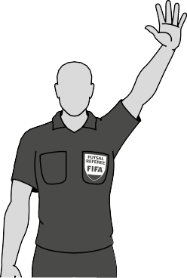
Пятое накопленное нарушение

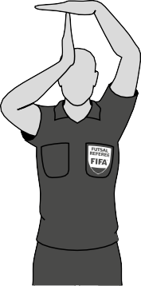
Тайм-аут

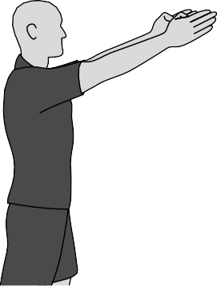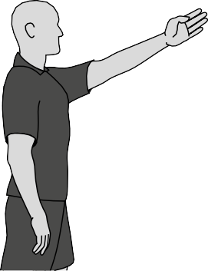

Преимущество после нарушения наказуемое штрафным ударом

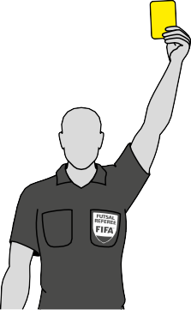
Предупреждение
(желтая карточка)
Преимущество после нарушения наказуемое свободным ударом

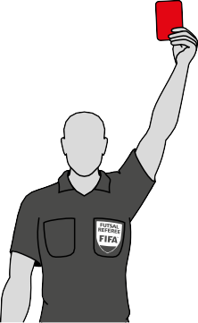
Удаление
(красная карточка)

Накопленное нарушение: сигнал должен быть подан хронометристу и третьему судье после того, как преимущество было применено и мяч вышел из игры.

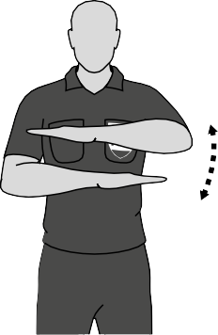
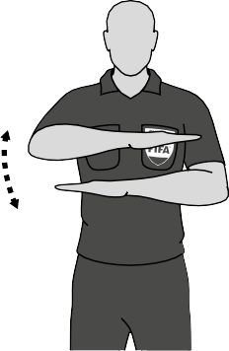
(Действие 1) (Действие 2)

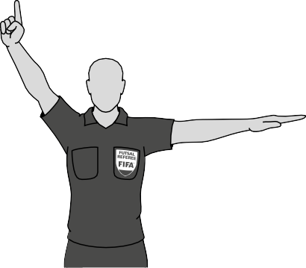
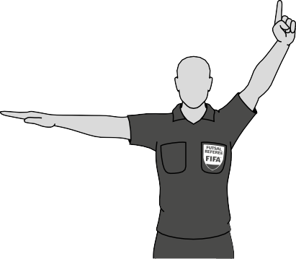
(Действие 3: два варианта)

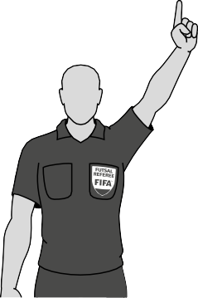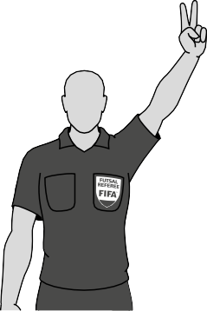
Номер игрока – 1 Номер игрока – 2

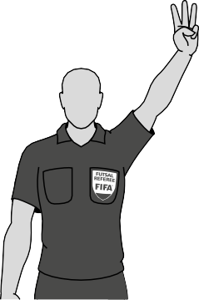
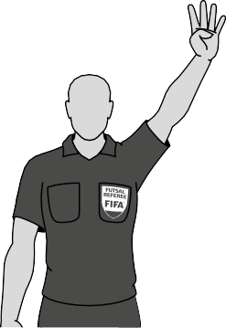
Номер игрока – 3 Номер игрока – 4

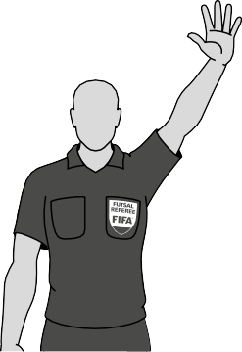
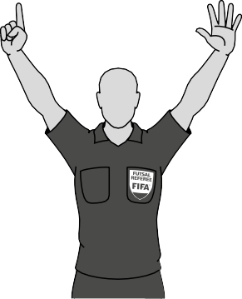
Номер игрока – 5 Номер игрока – 6

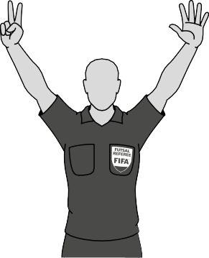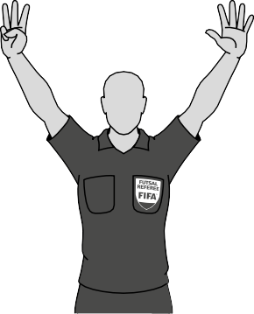
Номер игрока – 7 Номер игрока – 8

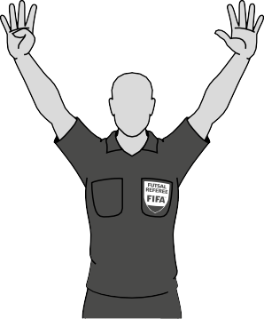
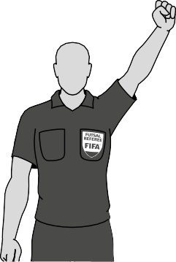
Номер игрока – 9 Номер игрока – 10

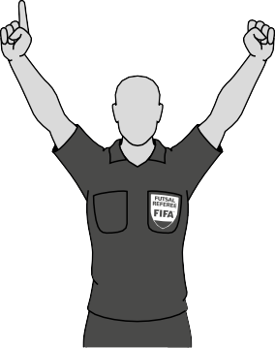
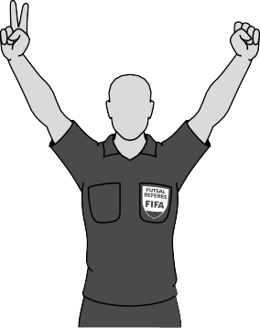
Номер игрока – 11 Номер игрока – 12

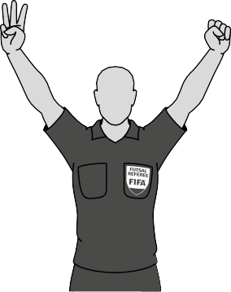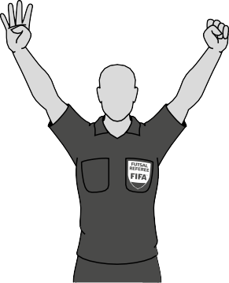
Номер игрока – 13 Номер игрока – 14

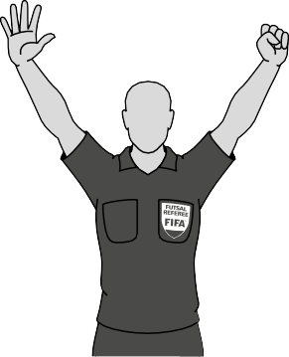
Номер игрока – 15

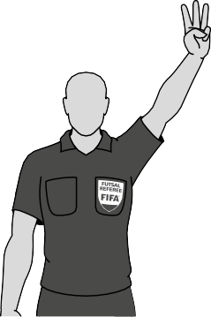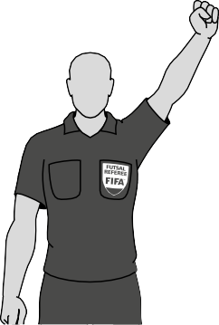
Номер игрока – 30 (Действие 1) (Действие 2)

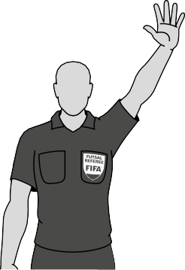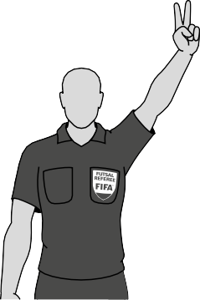

Номер игрока – 52 (Действие 1)

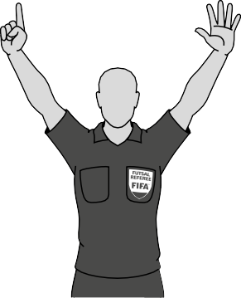
Номер игрока – 60 (Действие 1)
(Действие 2)

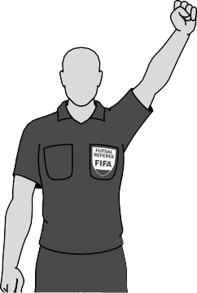
(Действие 2)

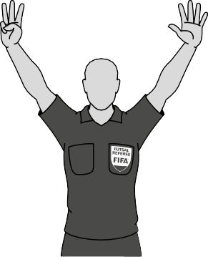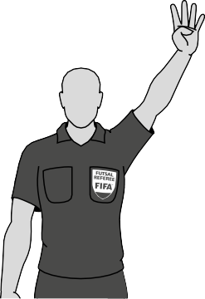
Номер игрока – 84 (Действие 1) (Действие 2)

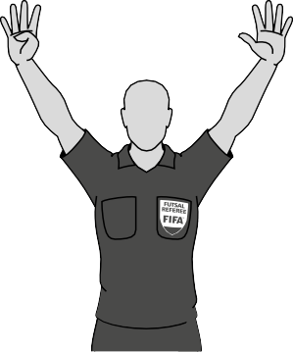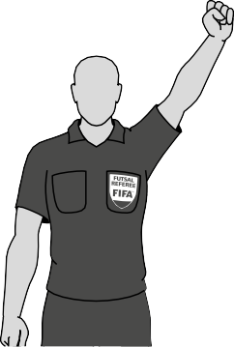

Номер игрока – 90 (Действие 1)

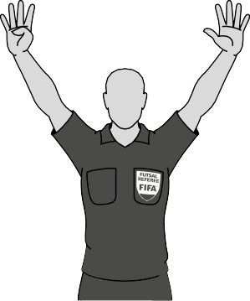
Номер игрока – 96 (Действие 1)
(Действие 2)

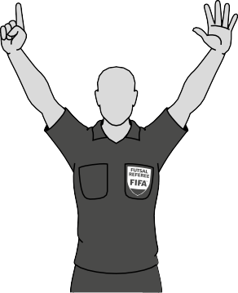
(Действие 2)

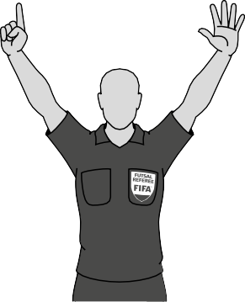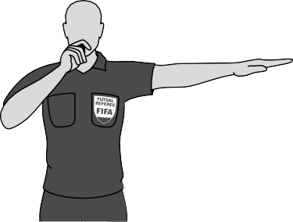
Гол в свои ворота (Действие 1) (Действие 2)

Жест обоих судей при возобновлении игры

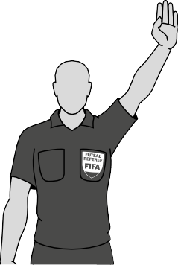
Свободный удар
(этот же жест должен быть показан только одним из судей, когда назначается свободный удар)

100 СИГНАЛЫ

- Сигналы помощников судей

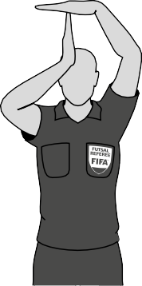
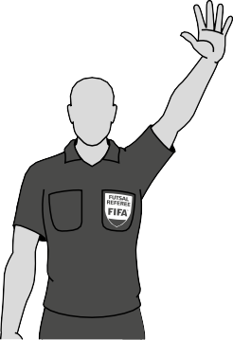
Тайм-аут Пятое накопленное нарушение

Третий судья или резервный помощник судьи показывает сигналы после забитого гола, когда они контролируют линию ворот атакующей команды.
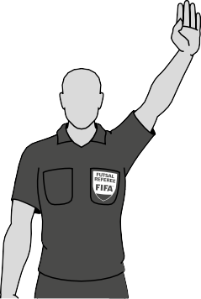
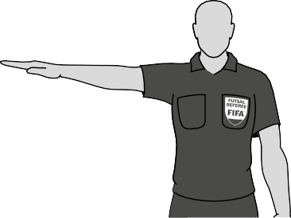
(Действие 1) (Действие 2)

РАСПОЛОЖЕНИЕ
- Расположение когда мяч в игре
Рекомендации:
- Игра должна проходить в пространстве между судьёй и вторым судьёй.
- Судьи должны использовать диагональную систему.
- Находясь с внешней стороны и параллельно боковой линии, легче удерживать игру и другого судью в поле зрения, для каждого соответствующего судьи.
- Судья ближайший к игре («зона действия», т.е. место, где находится мяч в данный момент времени) должен находиться в поле зрения другого судьи, и последний должен сосредоточиться на контроле «зоны влияния» (место, где мяч не находится в данный момент, но где может произойти нарушение).
- Один из судей должен располагаться достаточно близко, чтобы видеть игру, не мешая ей.
- Судьи выходят на площадку только для того, чтобы получить лучший обзор игры.
- «То, что нужно видеть» - это не всегда пространство в непосредственной близости от мяча. Судьи должны также обращать внимание на:
  - агрессивные столкновения отдельных игроков без мяча;
  - возможные нарушения в штрафной площади, в которой проходит игра;
  - нарушения, произошедшие после того, как была выполнена передача мяча;
  - следующую фазу игры.

Основное расположение во время матча
Рекомендуется, чтобы один из судей находился на одной линии или позади с предпоследним игроком обороняющейся команды или с мячом, если он находится ближе к линии ворот, чем предпоследний игрок обороняющейся команды.

Судьи всегда должны быть лицом к площадке. Один из судей должен контролировать «зону действия», а другой – «зону влияния».

Вратарь, выпускающий мяч из рук
Один из судей должен занять позицию на одной линии с вратарем и контролировать, что вратарь не касается мяча повторно после ввода его в игру или руками за пределами штрафной площади, а также вести отсчет количества секунд, в течении которого вратарь владеет мячом.

Такую же позицию должен занять один из судей при броске от ворот. Отсчет четырех секунд начинается, если вратарь находится в своей штрафной площади. Вратарь, находящийся за пределами своей штрафной площади, может быть предупрежден за задержку возобновления игры.

После того, как вратарь выпустил мяч, судьи должны занять соответствующие позиции для контроля за матчем.

Ситуация «Гол/нет гола»
Когда гол забит и нет никакого сомнения в принятом решении, судья и второй судья должны установить визуальный контакт, а судья, ближайший к столу хронометриста, должен приблизиться, к хронометристу и третьему судье, чтобы сообщить обязательным сигналом номер игрока, забившего гол.

Если гол был забит, но игра продолжается из-за неясности ситуации, судья, который находится ближе к воротам дает свисток, чтобы привлечь внимание другого судьи, после чего судья, ближайший к столу хронометриста, должен приблизиться к хронометристу и третьему судье, чтобы сообщить обязательным сигналом номер игрока, забившего гол.

Когда команда играет с «летающим» вратарем, третий судья должен оказать помощь судьям на площадке, заняв позицию на линии ворот команды, играющей с «летающим» вратарем, чтобы иметь лучший обзор ситуаций
«гол/нет гола».

Расположение в ситуациях когда мяч не в игре
Наилучшая позиция – это та, из которой судьи могут принять правильное решение, а также иметь оптимальный обзор игры и игроков. Все рекомендации по выбору позиции основаны на вероятности, которые должны корректироваться с учетом конкретной информации о командах, игроках и событиях матча, произошедших до этого момента.

Позиции, предлагаемые на следующих схемах, являются основными; некоторые из них являются для судей рекомендуемыми, другие являются обязательными. Понятие «зона» призвано подчеркнуть, что рекомендованная позиция – это пространство, в котором судьи, вероятно, будут действовать наиболее эффективно. Зона может быть больше, меньше или иметь различную форму, в зависимости от обстоятельств матча.

Расположение в определенных ситуациях

- Расположение – начальный удар
При каждом начальном ударе один из судей должен располагается на боковой линии, где находятся зоны замен, на расстоянии 1 м от средней линии на стороне команды, выполняющей удар, чтобы контролировать выполнение начального удара в соответствии с установленной процедурой.

Другой судья должен располагаться на другой боковой линии, на линии с предпоследним игроком команды, которая не выполняет начальный удар.

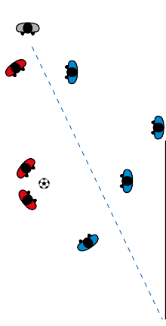

Расположение – бросок от ворот
- Первоначально один из судей должен проверить, находится ли мяч в пределах штрафной площади. Если мяч не находится в пределах штрафной площади судьи могут начать отсчет четырех секунд, если они считают, что вратарь готов выполнить бросок от ворот или не берет мяч в руки (задерживает) в тактических целях.

- Как только мяч находится в штрафной площади, один из судей должен занять позицию на одной линии с вратарем, чтобы контролировать готовность вратаря ввести мяч в игру и что игроки противоположной команды находятся за пределами штрафной площади. Затем судьи показывают сигнал отсчета четырех секунд, если отсчет не начался в соответствии с предыдущим пунктом.

- После этого, судья, который контролировал выполнение броска от ворот, должен занять соответствующую позицию для контроля матча, которая всегда является приоритетной.

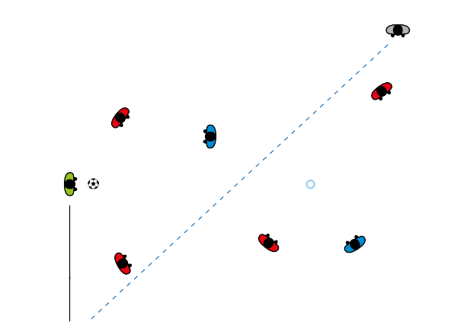

Расположение – угловой удар (1)
При выполнении углового удара судья, ближайший к месту, где выполняется удар, располагается на боковой линии на расстоянии приблизительно 5 м от угловой площади, где выполняется удар. С этой позиции он должен контролировать, что мяч правильно установлен в пределах угловой площади и что игроки обороняющейся команды находятся не ближе 5 м от угловой площади. Другой судья располагается на том же краю площадки, но с противоположной стороны, на пересечении линии ворот и боковой линии. С этой позиции он наблюдает за мячом и поведением игроков.
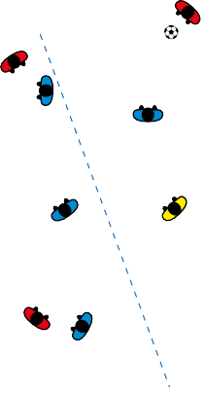

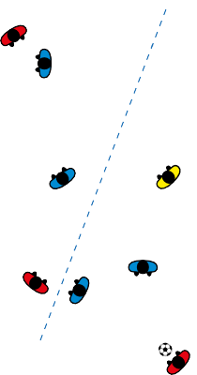Расположение – угловой удар (2)

- Расположение – штрафной/свободный удар (1)
При штрафном/свободном ударе ближайший судья располагается на одной линии с местом, где должен быть выполнен удар, и контролирует, чтобы мяч был правильно установлен, а также следит за нарушением требуемого расстояния игроками во время выполнения удара. Другой судья должен занять позицию на одной линии с предпоследним игроком обороняющейся команды или на линии ворот, которая всегда является приоритетной. Оба судьи должны быть готовы следовать за траекторией движения мяча и бежать вдоль боковой линии к углам площадки, если штрафной удар выполнен в направлении ворот, и они не располагались на линии ворот.

Расположение – штрафной/свободный удар (2)

- Расположение – штрафной/свободный удар (3)

Расположение – штрафной/свободный удар (4)

- Расположение – Пенальти
Один из судей располагается на линии 6-метровой отметки на расстоянии около 5 м от неё и контролирует, чтобы мяч был правильно установлен, идентифицирует игрока выполняющего удар, и следит за соблюдением требуемого расстояния игроками во время выполнения удара. Он не разрешает выполнение удара, пока не убедится, что все игроки располагаются правильно, и при необходимости ему может помочь другой судья. Другой судья должен располагаться на пересечении линии ворот и штрафной площади и контролировать попал ли мяч в ворота. Если вратарь обороняющейся команды совершает нарушение, соответствующее Правилу 14 и гол, не был забит, этот судья должен дать свисток, чтобы пенальти выполнить повторно.

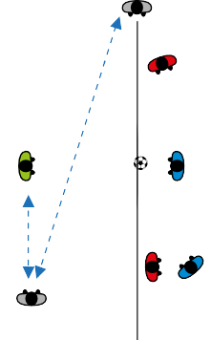

Расположение – ШУШНН с 10-метровой отметки
Один из судей располагается на одном уровне с 10-метровой отметкой, идентифицирует игрока выполняющего удар, и следит за соблюдением требуемого расстояния игроками во время выполнения удара. Он не разрешает выполнение удара, пока не убедится, что все игроки располагаются правильно и мяч правильно установлен, и при необходимости ему может помочь другой судья. Другой судья должен располагаться на пересечении линии ворот и штрафной площади и контролировать попал ли мяч в ворота. Если вратарь обороняющейся команды совершает нарушение, соответствующее Правилу 13 и гол, не был забит, этот судья должен дать свисток, чтобы ШУШНН выполнить повторно.

Третий судья располагается на одном уровне с отметкой, находящейся в штрафной площади, указывающей минимальное 5м расстояние от 10-метровой отметки, которое должен соблюдать вратарь, как изложено в Правиле 1.

R3 R or R2

R2 or R

Расположение – ШУШНН не с 10-метровой отметки (1)
Один из судей располагается на одном уровне с мячом и контролирует, чтобы мяч был правильно установлен, идентифицирует игрока выполняющего удар, и следит за соблюдением требуемого расстояния игроками во время выполнения удара. Он не разрешает выполнение удара, пока не убедится, что все игроки располагаются правильно и мяч правильно установлен, и при необходимости ему может помочь другой судья. Другой судья должен располагаться на пересечении линии ворот и штрафной площади и контролировать попал ли мяч в ворота. Если вратарь обороняющейся команды совершает нарушение, соответствующее Правилу 13 и гол, не был забит, этот судья должен дать свисток, чтобы ШУШНН выполнить повторно.

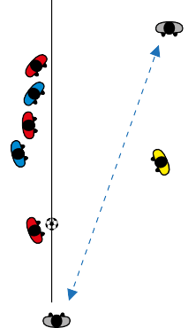

Расположение – ШУШНН не с 10-метровой отметки (2)

- Расположение – удар с боковой линии (1)

Расположение – удар с боковой линии (2)

- Расположение – удар с боковой линии (3)
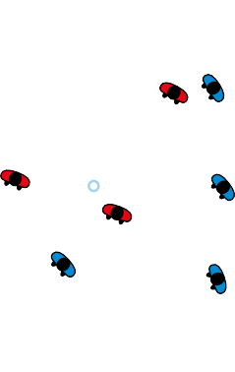

Расположение – удар с боковой линии (4)

- Расположение – удар с боковой линии (5)
Во время удара с боковой линии, вблизи угловой площади в пользу атакующей команды, судья, ближайший к точке, откуда должен быть выполнен удар, остается на расстоянии около 5 м от неё. С этой позиции он должен контролировать, чтобы удар с боковой линии был выполнен в соответствии с процедурой, и что игроки обороняющейся команды находятся не ближе 5 м от точки на боковой линии, где должен быть выполнен удар. Другой судья занимает позицию на том же краю площадки, но с противоположной стороны, на пересечении линии ворот и боковой линии. С этой позиции он наблюдает за мячом и поведением игроков.
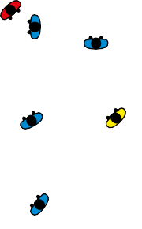

18A. Расположение – удары с 6-метровой отметки для определения победителей матча или матчей дома и в гостях (без резервного помощника судьи)
Располагаясь на линии ворот приблизительно в 2 метрах от ворот, главная обязанность судьи контролировать, пересек ли мяч линию ворот и соблюдает ли вратарь требования Правила 14.

Когда становится очевидно, что мяч пересек линию ворот, судья должен установить зрительный контакт со вторым судьей, чтобы убедиться, что не было совершено нарушение.

Второй судья располагается на линии 6-метровой отметки, приблизительно на расстоянии 3 м, чтобы контролировать, что мяч и вратарь команды бьющего игрока расположены правильно. Второй судья дает свисток на выполнение удара.

Третий судья располагается в центральном круге, чтобы контролировать допущенных для выполнения ударов игроков и запасных обеих команд.

Хронометрист располагается за столом хронометриста и контролирует, чтобы все исключенные от выполнения удара игроки и официальные лица команды вели себя корректно, а также устанавливает счет на табло 0-0 и указывает результаты ударов на табло.
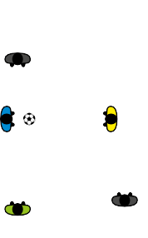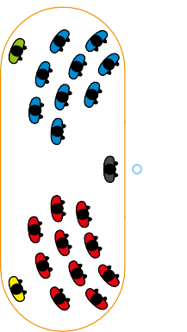
Хронометрист
команды бьющего игрока
Судья
Вратарь
Бьющий игрок
3ий судья
Допущенные для удара игроки
Вратарь команды обороны
2ой судья

Все официальные лица матча ведут запись выполненных ударов с 6-метровой отметки и номера игроков, кто их выполнил.

18B. Расположение – удары с 6-метровой отметки для определения победителей матча или матчей дома и в гостях (без резервного помощника судьи)
Если на игру назначен резервный помощник судьи, то расположение официальных лиц матча следующее:

Судья располагается на линии ворот приблизительно в 2 метрах от ворот. Главная обязанность судьи контролировать, пересек ли мяч линию ворот и соблюдает ли вратарь требования Правила 14.

Когда становится очевидно, что мяч пересек линию ворот, судья должен установить зрительный контакт со вторым и третьим судьями, чтобы убедиться, что не было совершено нарушение.

Второй судья располагается на линии 6-метровой отметки, приблизительно на расстоянии 3 м, чтобы контролировать, что мяч и вратарь команды бьющего игрока расположены правильно. Второй судья дает свисток на выполнение удара.

Третий судья располагается на линии ворот приблизительно в 2 метрах от ворот, на противоположной стороне от судьи. Главная обязанность третьего судьи контролировать, пересек ли мяч линию ворот и при необходимости оказать помощь судье.

Резервный помощник судьи располагается в центральном круге, чтобы контролировать допущенных для выполнения удара, игроков и запасных обеих команд.

Хронометрист располагается за столом хронометриста, чтобы:
- обеспечить, чтобы все игроки и запасные исключенные от выполнения удара, а также официальные лица команд вели себя корректно;
- установить на табло на 0-0 и указывать результат ударов на табло.

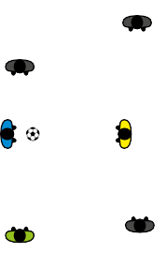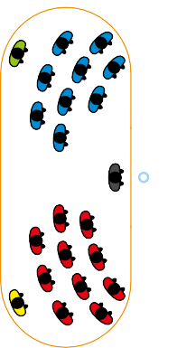
Хронометрист
3ий судья
2ой судья
Вратарь команды обороны
Допущенные для удара игроки
Резервный помощник судьи
Бьющий игрок
Вратарь
Судья
команды бьющего игрока

Все официальные лица матча ведут запись выполненных ударов с 6-метровой отметки и номера игроков, которые их выполнили.

Расположение – смена сторон на площадке судьями
Судьи могут менять стороны на площадке, если они считают, что это положительно повлияет на игру. Однако судьи должны иметь в виду следующее:
- Они не должны менять стороны, когда мяч находится в игре.
- Как правило, они должны менять стороны, только когда судья располагающийся на боковой линии возле скамеек запасных показывает ЖК/КК или принимает любое другое ключевое решение, которое может привести к критическим замечаниям или несогласию со стороны одной или обеих команд.
- Судья, который показывает ЖК/КК, как правило, решает менять сторону или нет.
- Судья, который находится на боковой линии возле скамеек запасных, после смены сторон, всегда дает сигнал на возобновление игры.
- Судьи могут вернуться на свои «обычные» стороны, когда это позволяет игра.

Пример

R

R2
- Судья рядом со скамейкой запасных дает свисток о нарушение Правил.

R

R2
- Судья, который дал свисток, идет к месту, где было нарушение, чтобы показать ЖК/КК.

R

R2
- Другой судья идет к месту, где было нарушение, чтобы помочь контролировать ситуацию (игроков и мяч).

R

R2
- Судья, показавший ЖК/КК, проходит к столу хронометриста, чтобы сообщить другим официальным лицам матча номер виновного игрока.
Сигнал должен быть показан с средней линии, примерно в 5 метрах от стола хронометриста.

R2

R
- Судьи возобновляют игру, поменявшись сторонами. Игра возобновляется свистком судьи, который находится рядом со скамейкой запасных.

Расположение – третий судья (или резервный помощник судьи), когда одна или несколько команд играют с «летающим» вратарем
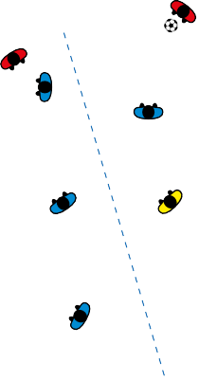Когда команда играет с «летающим» вратарем, третий судья (или резервный помощник судьи) контролирует линию ворот этой команды, когда она атакует. Если забивается гол, в ворота атакующей команды, третий судья (или резервный помощник судьи) сообщает об этом другим судьям, используя утвержденный сигнал.
R3 or RAR
R
R2

Если обе команды играют с «летающим» вратарем и имеется третий судья и резервный помощник судьи, то третий судья должен контролировать линию ворот одной команды, а резервный помощник судьи должен контролировать линию ворот другой команды.

ИНТЕРПРЕТАЦИЯ И РЕКОМЕНДАЦИИ
Правило 3 – Игроки

Если игрок, который с разрешения одного из судей покидает площадку и не был заменён, возвращается на площадку без разрешения одного из судей и совершает другое нарушение наказуемое предупреждением, игрок должен быть удален за два нарушения наказуемых предупреждением, например, если игрок выходит на площадку без разрешения одного из судей и затем безрассудно делает подножку сопернику. Если это нарушение совершается с чрезмерной силой, то игрок сразу удаляется.

Игрок, который случайно пересекает одну из линий, ограничивающих площадку и/или покидает площадку во время игрового действия, не считается совершившим нарушение.

Запасные
Если запасной выходит на площадку, нарушая процедуру замены, или его команда играет с лишним игроком, то судьи, взаимодействуя с другими официальными лицами матча, должны соблюдать следующие принципы:

- Остановить игру, но необязательно в этот же момент, если может быть применено преимущество.
- Предупредить запасного за неспортивное поведение, если его команда играет с лишним игроком или за нарушение процедуры замены, если запасной выполнит её неправильно.
- Запасной должен покинуть площадку в ближайший момент остановки матча, если он не покинул её раньше, либо для завершения процедуры замены, если нарушение произошло по этой причине, либо пройти в техническую зону, если его команда играла с лишним игроком.
- Если судьи применили преимущество:
  - они должны остановить игру, как только команда запасного овладела мячом и возобновить её свободным ударом, выполняемым противоположной командой, с места, где находился мяч, когда игра была остановлена, если только она не была остановлена когда мяч находился в штрафной площади (см. Правило 13);
  - и затем команда запасного совершает нарушение, наказуемое свободным, штрафным ударом или пенальти, они должны наказать команду запасного, назначив соответствующее возобновление игры противоположной командой. При необходимости они также выносят дисциплинарные санкции соответствующие нарушению;
  - а затем остановили игру, потому что противоположная команда запасного совершает нарушение или потому что мяч вышел из игры, они должны возобновить игру свободным ударом в пользу соперников команды запасного. При необходимости они также выносят дисциплинарные санкции соответствующие нарушению.

- Если в начале матча вместо заявленного игрока на площадку выходит заявленный запасной и судьи или другие официальные лица матча не были проинформированы об этом изменении:
  - судьи позволяют заявленному запасному игроку продолжить матч;
  - дисциплинарные меры к заявленному запасному игроку не применяются;
  - судьи сообщают об инциденте в соответствующие органы.
- Если запасной совершает нарушение, наказуемое удалением до выхода на площадку, число игроков его команды не уменьшается, а другой запасной или игрок который должен был быть заменен, может выйти на площадку.

Разрешенное оставление площадки
В дополнение к стандартной процедуре замены, игрок может покинуть площадку без разрешения судьи в следующих ситуациях:
- как часть игрового движения, после которого он сразу возвращается на площадку, т.е. для того, чтобы сыграть в мяч или обыграть соперника. Однако не разрешается покидать площадку и обегать сзади ворот до возвращения на неё, с целью обмана соперника; если это происходит, то судьи останавливают игру, если не могут применить преимущество. Если они останавливают игру, то должны возобновить её свободным ударом. Игроку выносится предупреждение за оставление площадки без разрешения судей;
- из-за травмы. Игроку требуется разрешение одного из судей на возвращение на площадку, если игрок не был заменен. Если у игрока кровоточащая рана, кровотечение должно быть остановлено до того как игрок вернется на площадку и он должен быть проверен судьями или одним из других официальных лиц матча;
- привести в порядок или дополнить свою экипировку. Игроку требуется разрешение одного из судей на возвращение на площадку, если игрок не был заменен, и судьи или один из других официальных лиц матча должны проверить его экипировку, прежде чем он вернется на площадку.

Неразрешенное оставление площадки
Если игрок покидает площадку без разрешения одного из судей и по причинам, не разрешенным Правилами игры футзала, хронометрист или третий судья, чтобы сообщить судьям, дает звуковой сигнал, если преимущество не может быть применено. Если необходимо остановить игру, судьи наказывают команду нарушившего игрока, назначая свободный удар в пользу противоположной команды. Если применено преимущество, то хронометрист или третий судья должны подать звуковой сигнал при следующей остановке игры. Игрок получает предупреждение за оставление площадки без разрешения судей.

Минимальное количество игроков
Несмотря на то, что матч не может начаться, если любая из команд состоит менее чем из трех игроков, минимальное количество игроков, включая запасных, необходимых для проведения матча, остается на усмотрение национальных футбольных ассоциаций.

Матч не может быть возобновлен, если в одной из команд меньше трех игроков. Однако, если в команде меньше трех игроков, потому что один или несколько игроков намеренно покинули площадку, судьи не обязаны немедленно останавливать игру и могут применить преимущество. В таких случаях судьи не должны возобновлять матч после того, как игра была остановлена, если команда не имеет минимального количества из трех игроков.

Прохладительные напитки
Судьи разрешают игрокам принимать прохладительные напитки во время тайм-аута или во время остановки матча, но только за пределами площадки, чтобы она не стала мокрой. Не разрешается бросать на площадку пакеты или любые другие емкости, содержащие жидкость.

Удаленные игроки
Если игрок совершает нарушение, заслуживающее удаление во время перерыва или до начала любого дополнительного тайма, команда удаленного игрока начинает следующий тайм на одного игрока на площадке меньше.

Правило 5 – Судьи

Права и обязанности
Футзал является состязательным видом спорта и судьи должны понимать, что физический контакт между игроками – это нормальная и приемлемая часть игры. Однако, если игроки не соблюдают Правила игры футзала и дух честной игры, то судьи должны принять соответствующие меры, чтобы обеспечить их соблюдение.

Судьи имеют право предупреждать или удалять игроков и официальных лиц команд во время перерыва между таймами и после окончания матча, а также в течение дополнительного времени и при выполнении ударов с 6-метровой отметки.

Преимущество
Судьи могут применять преимущество каждый раз, когда происходит нарушение и Правила игры футзала напрямую не запрещают его применение. Например, если вратарь решает быстро выполнить бросок от ворот, когда соперники находятся в пределах штрафной площади, преимущество может быть применено; однако преимущество не может быть применено, когда удар с боковой линии выполнен неправильно.

Преимущество не применяется за нарушение правила четырех секунд, если только нарушение не совершено вратарем на своей половине площадки, когда мяч находится в игре и команда вратаря теряет контроль над мячом. В остальных случаях, связанных с этим правилом (при штрафных/свободных ударах, ударах с боковой линии, бросках от ворот и угловых ударов), судьи не могут применить преимущество.

Судьи должны учитывать следующие обстоятельства при принятии решения о предоставлении преимущества:
- Серьезность нарушения: если нарушение дает основание для удаления игрока, судьи должны остановить игру и удалить игрока, кроме случая, когда есть возможность забить гол.
- Место, где произошло нарушение: чем ближе к воротам соперников, тем более эффективным может быть преимущество.
- Возможность немедленной, перспективной атаки.
- Совершенное нарушение не должно быть шестым или большим накопленным нарушением команды, кроме случая, когда есть возможность забить гол.
- Атмосфера матча.

Решение о наказании за первоначальное нарушение должно быть принято в течение нескольких секунд, но к нему невозможно вернуться назад, если соответствующий сигнал предварительно не был дан или был разрешен новый эпизод игры.

Если нарушение требует предупреждения, оно должно быть вынесено при следующей остановке игры. Однако, если нет явного преимущества, рекомендуется, чтобы судьи остановили игру и предупредили игрока немедленно. Если предупреждение не выносится при следующей остановке игры, оно не может быть показано позднее.

Если нарушение требует возобновления игры свободным ударом, судьи должны применять преимущество для обеспечения ритма игры, при условии, что это не приведет к какому-либо ответному действию и не нанесет ущерба команде, против которой было совершено нарушение.

Более одного нарушения, совершенные одновременно
Если одновременно совершается более одного нарушения, судьи наказывают за более серьезное нарушение с точки зрения санкции, возобновления игры или физического контакта и тактического влияния.

Если совершенные нарушения наказываются штрафным ударом, судьи в соответствующем порядке засчитывают накопленные нарушения.

Постороннее вмешательство
Судьи останавливают игру, если зритель свистит в свисток, и они считают, что это действие мешает игре, например, если игрок берет мяч руками. Если игра остановлена, она должна быть возобновлена «спорным» мячом с места, где находился мяч, когда игра была остановлена, если только это не произошло в штрафной площади обороняющейся команды, и последнее касание мяча было атакующей командой (см. Правило 8).

Отсчет четырех секунд, когда мяч находится в игре
Каждый раз, когда вратарь команды владеет мячом на своей половине площадки, когда мяч находится в игре, один из судей должен демонстративно вести отсчёт четырёх секунд.

Возобновление игры
Судьи особенно должны следить за тем, чтобы возобновление игры проводилось быстро, и не должны позволять, чтобы возобновление игры (удар с боковой линии, бросок от ворот, угловой удар или штрафной/свободный удар) задерживалось по тактическим причинам. Там, где возобновление выполняется правомерно, начинается отсчет четырех секунд, и нет необходимости использовать свисток. Если судьи считают, что возобновление задерживается по тактическим причинам, они должны дать свисток, а затем начать отсчет четырех секунд, независимо от того, готов ли игрок, выполняющий возобновление,
или нет. В тех случаях, когда отсчет четырех секунд не ведется

(начальный удар или пенальти), игроку, который задерживает возобновление игры, выносится предупреждение.

Лицам, подающим мячи, разрешается располагаться вокруг площадки для облегчения возобновления и развития игры.

Использование свистка
Использование свистка обязательно для:
- начального удара:
  - начала игры (первый и второй тайм, а также первый и второй тайм дополнительного времени, если они назначены);
  - возобновление игры после забитого гола;
- остановки игры:
  - назначить штрафной/свободный удар или пенальти;
  - прервать или прекратить матч, или подтвердить акустический сигнал хронометриста по окончанию тайма игры;
- возобновления игры при:
  - штрафном/свободном ударе, когда требуется обеспечение соблюдения требуемого расстояния игроков обороняющейся команды;
  - удары с 10-метровой отметки;
  - ШУШНН;
  - пенальти;
- возобновления игры после ее остановки из-за:
  - вынесения предупреждения или удаления за недисциплинированное поведение;
  - травмы одного или нескольких игроков.
Использование свистка не требуется для:
- остановки игры при:
  - назначении броска от ворот, углового удара или удара с боковой линии (но свисток обязателен, если ситуация не очевидна);
  - забитом голе (но свисток обязателен, если мяч не очевидно попадает в ворота);
- возобновления игры:
  - штрафным/свободным ударом, если минимальное расстояние 5м не было запрошено или команда соперника не совершила шестое накопленное нарушение;
  - броском от ворот, угловым ударом или ударом с боковой линии, если минимальное расстояние 5 м не было запрошено;
- возобновления игры «спорным» мячом.
Использование свистка слишком часто будет иметь меньшее воздействие, когда это потребуется. Когда команда, выполняющая штрафной/свободный удар, удар с боковой линии или угловой удар, запрашивает соблюдение игроками обороняющейся команды требуемого расстояния (или правильное расположение при броске от ворот), судьи должны ясно проинформировать

игроков, что игра не может быть возобновлена до свистка. Если в этих случаях игрок возобновляет игру до свистка судей, ему выносится предупреждение за задержку возобновления игры.

Если во время игры один из судей ошибочно дает свисток, то судьи должны остановить матч, если они считают, что это действие помешало игре. Если судьи остановили матч, они должны возобновить игру «спорным» мячом с места, где мяч находился, когда игра была остановлена, если только это не произошло в штрафной площади обороняющейся команды, и последнее касание мяча было атакующей командой (см. Правило 8). Если звук свистка не мешает игре, судьи дают ясный сигнал, для продолжения игры.

Язык тела
Язык тела – это инструмент, который судьи используют чтобы:
- помочь себе контролировать матч;
- демонстрировать авторитетность и самообладание

Язык тела не является средством обосновывающем решение.

Травмы
Безопасность игроков имеет первостепенное значение, и судьи должны облегчать работу медицинского персонала, особенно в случае серьезной травмы и/или оценки травмы головы. Это включает в себя содействие и соблюдение утвержденных протоколов оценки травмы/оказания им помощи.

Однако, как правило, возобновление не должно затягиваться более чем на 20- 25 секунд с момента, когда все готовы к возобновлению игры, за исключением случаев серьезной травмы и/или оценки травмы головы.

Правило 6 – Другие официальные лица матча

Права и обязанности
Третий судья и хронометрист помогают судьям контролировать матч в соответствии с Правилами игры футзала. Они также помогают судьям во всех других вопросах, связанных с проведением матча, по просьбе и под руководством судей. Это обычно включает в себя такие вопросы, как:
- проверка площадки, используемых мячей и экипировки игроков;
- определение того, были ли устранены проблемы связанные с экипировкой или кровотечением;
- контроль процедуры замен;
- ведение резервных записей времени, голов, накопленных нарушений и недисциплинированного поведения.

Расположение помощников судей и командная работа

- Начальный удар
Третий судья располагается за столом хронометриста и контролирует чтобы запасные, официальные лица команд и другие лица располагались правильно.

Хронометрист располагается за столом хронометриста и контролирует, правильно ли выполнен начальный удар.

- Общее расположение во время матча
Третий судья контролирует, чтобы запасные, официальные лиц команд и другие лица располагались правильно. Для этого третий судья может двигаться вдоль боковой линии, если это необходимо, но не выходя на площадку.

Хронометр располагается за столом хронометра и обеспечивает остановку и запуск хронометра в соответствии с развитием игры.

- Замены
Третий судья проверяет соответствие экипировки запасных и правильность выполнения замен. Для этого третий судья может двигаться вдоль боковой линии, если это необходимо, но не выходя на площадку.

- Удары с 6-метровой отметки
Там, где не назначен резервный помощник судьи, третий судья должен располагаться на половине площадки, на которой не выполняются удары с
- метровой отметки, вместе с допущенными для выполнения ударов игроками и запасными. С этой позиции третий судья наблюдает за поведением игроков и обеспечивает, чтобы ни один игрок не выполнил еще один 6-метровый удар до того, как все допущенные для выполнения удара игроки и запасные, в своей команде выполнят удар.

Если на игру назначен резервный помощник судьи, то расположение судей следующее:

Судья располагается на линии ворот приблизительно в 2 метрах от ворот. Главная обязанность судьи контролировать, пересек ли мяч линию ворот и сдвинулся ли вратарь с линии ворот.

Когда становится очевидно, что мяч пересек линию ворот, судья должен установить зрительный контакт со вторым и третьим судьями, чтобы убедиться, что не было совершено нарушение.

Второй судья располагается на линии 6-метровой отметки, приблизительно на расстоянии 3 м, чтобы контролировать, что мяч и вратарь команды бьющего игрока расположены правильно. Второй судья дает свисток на выполнение удара.

Третий судья должен располагаться на линии ворот приблизительно в 2 метрах от ворот, на противоположной стороне от судьи.

Главная обязанность третьего судьи контролировать, пересек ли мяч линию ворот и при необходимости оказать помощь судье.

Резервный помощник судьи располагается в центральном круге, чтобы контролировать всех допущенных для выполнения ударов игроков и запасных.

Хронометрист располагается за столом хронометриста, чтобы:
- убедиться, что все исключенные от выполнения удара игроки, запасные и официальные лица команд ведут себя корректно;
- сбросить табло на 0-0 и указывать результат ударов на демонстрационном табло.

Все официальные лица матча ведут запись выполненных 6-метровых ударов и номера игроков, которые их выполнили.

Сигналы помощника судьи (обязательные)
Помощники судей должны подать сигнал на пятое накопленное нарушение команды и на запрос тайм-аута, указывая руками скамейку запасных команды, совершившей пятое накопленное нарушение или запросившей тайм-аут.

Если третий судья контролирует линию ворот, когда одна или обе команды играют с «летающим» вратарем, и мяч попадает в ворота, которые он контролирует, третий судья поднимает руку и сразу указывает на центральную отметку, чтобы сообщить судьям, что гол был забит.

Акустический сигнал
Акустический сигнал является важным сигналом в матче, который должен использоваться только в случае необходимости, чтобы привлечь внимание судей.

Ситуации, когда акустический сигнал является обязательным:
- Окончание таймов игры
- Хронометрист может указать начало периода игры звуковым сигналом после того, как один из судей подаст сигнал свистком.
- Сообщение о запросе тайм-аута
- Сообщение об окончании тайм-аута
- Сообщение о пятом накопленном нарушении командой
- Сообщение о некорректном поведении запасных или официальных лиц команд
- Сообщение о нарушении процедуры замены
- Сообщение об ошибке в дисциплинарной санкции, допущенной судьями
- Сообщение о постороннем вмешательстве
Если во время матча хронометрист ошибочно дает акустический сигнал, судьи должны остановить матч, если они считают, что это действие помешало игре. Если судьи остановили игру, они должны возобновить игру «спорным» мячом с места, где мяч находился, когда игра была остановлена, если только это не произошло в штрафной площади обороняющейся команды, и последнее касание мяча было у атакующей команды (см. Правило 8). Если звук акустического сигнала не мешает игре, судьи дают ясный сигнал для продолжения игры.

Если команда, совершившая четыре накопленных нарушения, совершает еще одно, и судьи решают применить преимущество, третий судья устанавливает хорошо видимый знак для пятого накопленного нарушения на соответствующее место на столе хронометриста.

Хронометр
Если хронометр не работает должным образом, хронометрист сообщает об этом судьям. Затем хронометрист должен вести отсчет времени матча с помощью ручного секундомера. В этой ситуации помощники судей приглашают представителя каждой команды, чтобы сообщить им, сколько времени осталось до окончания игры.

Если после остановки игры хронометрист забывает запустить хронометр, судьи дают указание хронометристу добавить истекшее время на хронометре.

После возобновления игры хронометр запускается (перезапускается) соответственно:
- Начальный удар: после того, как по мячу нанесен удар ногой, и он очевидно движется, в соответствии с процедурой
- Бросок от ворот: после того, как вратарь выпустит мяч из рук, в соответствии с процедурой
- Угловой удар: после того, как по мячу нанесен удар ногой, и он очевидно движется, в соответствии с процедурой
- Удар с боковой линии: после того, как по мячу нанесен удар ногой, и он очевидно движется, в соответствии с процедурой

- Штрафной удар за пределами штрафной площади: после того, как по мячу нанесен удар ногой, и он очевидно движется, в соответствии с процедурой
- Свободный удар за пределами штрафной площади любой из команд или выполняемый атакующей командой с линии штрафной площади: после того, как по мячу нанесен удар ногой, и он очевидно движется, в соответствии с процедурой
- Штрафной или свободный удар в пределах штрафной площади обороняющейся команды: после того, как по мячу нанесен удар ногой, и он очевидно движется, в соответствии с процедурой
- Пенальти: после того, как по мячу нанесен удар ногой вперед, и он очевидно движется, в соответствии с процедурой
- Штрафной удар начиная с шестого накопленного нарушения: после удара по мячу ногой с целью забить гол, и он очевидно движется, в соответствии с процедурой
- «Спорный» мяч: после того, как мяч будет выпущен из рук одного из судей и коснется площадки, в соответствии с процедурой

Правило 8 – Начало и возобновление игры

Начальный удар
Судьи не должны спрашивать подтверждения у вратарей или любого другого игрока, перед выполнением начального удара.

Правило 12 – Нарушение правил и

недисциплинированное поведение

Атака соперника
Атакующее действие – это единоборство за позицию с использованием физического контакт на игровом расстоянии от мяча, без применения рук или локтей. Нарушением считается атака соперника:
- в неосторожной манере;
- в безрассудной манере;
- с использованием чрезмерной силы.

Задержка соперника
Задержка соперника включает в себя действие препятствующие сопернику свободно перемещаться с использованием рук или тела.

Судьи должны вмешиваться как можно раньше и решительно действовать при задержке соперника, особенно в пределах штрафной площади и когда выполняются угловые удары, удары с боковой линии или штрафные/свободные удары.

Для разрешения таких ситуаций, судьи должны:
- устно предупредить любого игрока, задерживающего соперника до того, как мяч введен в игру;
- вынести игроку предупреждение, если он продолжает задерживать соперника до того, как мяч вошел в игру;
- назначить штрафной удар или пенальти и вынести игроку предупреждение, если это произошло после того, как мяч находится в игре.

Если игрок обороняющейся команды начинает задерживать игрока атакующей команды за пределами штрафной площади и продолжает задерживать игрока в пределах штрафной площади, судьи назначают пенальти.

Дисциплинарное санкции
- Предупреждение за неспортивное поведение должно быть вынесено, когда игрок задерживает соперника, чтобы помешать ему овладеть мячом или занять выгодную позицию.
- Игрок, который лишает явной возможности забить гол, задерживая соперника, должен быть удален.
- Дисциплинарные санкции не должны применяться в других ситуациях, связанных игроком с задерживающим соперника.

Возобновление игры
- Штрафной удар с места, где произошло нарушение, или пенальти, если нарушение произошло в пределах штрафной площади.

Игра рукой в мяч
Дисциплинарное санкции
Существуют обстоятельства, когда необходимо вынести предупреждение за неспортивное поведение, когда игрок сыграет рукой в мяч, например когда игрок:
- пытается забить гол умышленно играя рукой в мяч;
- пытается лишить команду соперника гола или явной возможности забить гол нарушением при игре рукой в мяч, когда вратарь находится за пределами своей штрафной площади, и его попытка не удалась;
- останавливает попадание мяча в ворота нарушением при игре рукой, когда ворота защищены вратарем;
- вмешивается или срывает перспективную атаку команды соперника.

Однако игрок, который лишает гола или явной возможности забить гол, умышленно сыграв в мяч рукой, удаляется. Это наказание возникает не из-за действий игрока, умышленно сыгравшего в мяч рукой, а из-за неприемлемого и несправедливого вмешательства, которое помешало забить гол.

Возобновление игры
- Штрафной удар с места, где произошло нарушение, или пенальти, если нарушение произошло в пределах штрафной площади.

За пределами своей штрафной площади вратарь имеет те же ограничения по игре рукой в мяч, как и любой другой игрок. В пределах своей штрафной площади вратарь не может быть виновным в нарушении при игре рукой, наказуемое пенальти, за исключением нарушений, когда бросает предмет в мяч или совершает контакт мяча с удерживаемым предметом. Однако вратарь может быть виновен в некоторых нарушениях, которые наказываются свободным ударом.

Нарушения, совершаемые вратарями
Владение мячом означает, что вратарь контролирует мяч. Считается, что вратарь контролирует мяч, когда касается его любой частью тела, за исключением случаев, когда мяч отскакивает от вратаря.

Вратарю не разрешается владеть мячом на своей половине площадки более четырех секунд, в следующих случаях:
- руками (в пределах своей штрафной площади);
- ногами (в любом месте на своей половине площадки).

Во всех этих случаях ближайший к вратарю судья должен ясно и демонстративно вести отсчет четырех секунд.

Так же, сыграв в мяч в любой части площадки, вратарю не разрешается повторно касаться его на своей половине площадки после того, как мяч умышленно направлен ему партнером по команде прежде, чем соперник сыграл в мяч или коснулся его.

Кроме того, вратарь ни при каких обстоятельствах не может касаться мяча руками в пределах своей штрафной площади после того, как партнер по команде умышленно направил мяч ногой к нему, в том числе непосредственно с удара с боковой линии.

Возобновление игры
- Свободный удар

Нарушения, совершаемые против вратарей
Соперник не может атаковать вратаря после того, как он овладел мячом руками.

Это является нарушением:
- оказание помехи вратарю выпустить мяч из своих рук, например, когда он ударяет мячом по площадке;
- играет в мяч или пытается сделать это, когда вратарь держит мяч на своей ладони;
  - игрок, который бьет или пытается ударить по мячу, когда вратарь выпускает мяч из рук должен быть наказан за опасную игру;
- нечестным способом препятствует движению вратаря, например при выполнении углового удара.

Игрок атакующей команды, совершивший физический контакт с вратарем, в пределах штрафной площади вратаря, не обязательно означает, что было совершено нарушение, за исключением тех случаев, когда игрок атакующей команды прыгает на вратаря, атакует или толкает его в неосторожной или безрассудной манере, или с использованием чрезмерной силы.

Возобновление игры
Если игра была остановлена из-за совершенного нарушения против вратаря, как указано выше, и судьи не могут применить преимущество, игра возобновляется свободным ударом, за исключением случаев, когда игрок атакующей команды прыгнет на вратаря, атакует или толкнет его в неосторожной или безрассудной манере, или с использованием чрезмерной силы, в этом случае судьи, независимо от дисциплинарных санкций, которые они принимают, должны возобновить игру штрафным ударом с места, где произошло нарушение.

Опасная игра
Опасная игра не обязательно предполагает физический контакт между игроками. Если происходит физический контакт, то действие становится нарушением, наказуемым штрафным ударом или пенальти. В случае физического контакта судьям необходимо принять во внимание вероятность того, что как минимум, было совершено недисциплинированное поведение.

Дисциплинарное санкции
- Если игрок действует в опасной манере в «нормальном» единоборстве, судьи не должны применять никаких дисциплинарных санкций. Если действие влечет за собой очевидный риск получения травмы, судьи должны предупредить игрока за безрассудное единоборство с соперником.
- Если игрок лишает явной возможности забить гол, играя в опасной манере, судьи должны удалить игрока.

Возобновление игры
- Свободный удар

Если есть контакт или судьи считают, что единоборство велось в неосторожной или безрассудной манере, или с использованием чрезмерной силы, то совершенное нарушение, наказывается штрафным ударом или пенальти.

Выражение несогласия, словом или действием
Игрок или запасной, виновный в несогласии, протестуя (словами или действием) против решений судей или помощников судей, должен быть предупрежден.

Капитан команды не имеет особого статуса или привилегий в соответствии с Правилами игры футзала, но несёт определенную ответственность за поведение своей команды.

Любой игрок или запасной, который атакует официальное лицо матча или виновен в использовании оскорбительных, грубых или непристойных действий или выражений, должен быть удален.

Затягивание возобновления игры
Судьи должны вынести предупреждение игрокам, затягивающим возобновление игры, используя следующие тактические приемы:
- выполнение штрафного/свободного удара не с того места с единственным намерением вынудить судей назначить удар повторно;
- отбивает или уносит мяч после того, как судьи остановили игру;
- затягивание ухода с площадки после того, как медицинский персонал будет вызван на площадку для оценки травмы;
- провоцирует конфронтацию, умышленно касаясь мяча, после того, как судьи остановили игру.

Симуляция
Любой игрок, который попытается обмануть судей, симулируя травму или делая вид, что против него совершено нарушение, виновен в симуляции и ему будет вынесено предупреждение за неспортивное поведение. Если матч остановлен в результате этого нарушения, игра возобновляется свободным ударом.

Массовая конфронтация
В ситуациях массовой конфронтации:
- судьи должны быстро и эффективно определить и разобраться с инициатором (инициаторами) конфронтации;
- судьи должны занять хорошую позицию на площадке вокруг места конфронтации, чтобы иметь возможность рассмотреть все инциденты и выявить нарушения;
- третий судья и резервный помощник судьи (если он назначен) должны выйти на площадку, если необходимо, для оказания помощи судьям;
- после конфронтации, должны быть вынесены дисциплинарные санкции.

Систематические нарушения
Судьи должны быть всегда внимательными к игрокам, которые систематически совершают нарушения Правил игры футзала. В частности, они должны знать, что, даже если игрок совершает несколько различных нарушений, он все равно должен быть предупрежден за систематическое нарушение Правил игры футзала.

Не существует точного числа и наличие характеристик нарушений, которые является «систематическим» – этот вопрос полностью остается на усмотрение судей и должен быть определен в контексте эффективного управления игрой.

Серьёзное нарушение правил игры
Игрок, виновный в серьезном нарушении правил игры, должен быть удален, и игра возобновляется штрафным ударом, который должен быть выполнен с места, где произошло нарушение, или пенальти (если нарушение произошло в штрафной площади нарушившего игрока).

Преимущество не должно применяться в ситуациях, связанных с серьезным нарушением правил игры, если не возникает явная возможность забить гол. В этом случае судьи удаляют игрока, виновного в серьёзном нарушении правил игры, в ближайший момент выхода мяча из игры.

Правило 13 – Штрафной/свободный удар

Расстояние
Если игрок решает быстро выполнить штрафной/свободный удар и соперник, находящийся ближе 5 метров от мяча, перехватывает его, судьи позволяют продолжить игру.

Если игрок решает быстро выполнить штрафной/свободный удар и соперник, находящийся близко от мяча, умышленно препятствует выполнить удар бьющему игроку, судьи должны предупредить соперника за затягивание возобновления игры.

Если обороняющаяся команда решает быстро выполнить штрафной/свободный удар в своей штрафной площади, а один или несколько соперников остаются в штрафной площади, потому что они не имели времени покинуть ее, судьи позволяют продолжить игру.

Правило 14 – Пенальти

Процедура
- Если мяч пришел в негодность после удара об одну из стоек ворот или перекладину и попадает в ворота, судьи засчитывают гол.
- Если мяч пришел в негодность после удара в одну из стоек ворот или перекладину и не попадает в ворота, судьи не назначают пенальти повторно, а останавливают игру, которая возобновляется «спорным» мячом.
- Если судьи дают указание перебить пенальти, новый пенальти не обязательно должен быть выполнен игроком, который пробивал изначально.
- Если игрок, выполняющий пенальти, бьет по мячу до того, как судьи дают сигнал, они дают указание выполнить пенальти повторно и игроку, выполнившему удар, выносят предупреждение.

Правило 15 – Удар с боковой линии

Процедура при нарушениях
Судьи должны напомнить игрокам обороняющейся команды, что они должны находиться на расстоянии не менее 5 метров от точки, с которой должен быть выполнен удар. В случае необходимости, судьи делают замечание любому игроку, не соблюдающему минимальное расстояние, до того, как будет выполнен удар, и выносят предупреждение игроку, который впоследствии не отошёл на положенное расстояние. Игра возобновляется ударом с боковой линии и отсчет четырех секунд начинается снова, если он уже начинался.
Если удар с боковой линии был выполнен неправильно, судьи не могут применить преимущество, даже если мяч направляется непосредственно к сопернику, и должны дать указание выполнить этот удар игроком противоположной команды.

Правило 16 – Бросок от ворот

Процедура при нарушениях
Если соперник входит в штрафную площадь или все еще находится в ней до того, как мяч введен в игру, и игрок обороняющейся команды совершает нарушение, то бросок от ворот повторяется, а игрок обороняющейся команды может быть предупрежден или удален в зависимости от характера нарушения.

Если при выполнении вратарём броска от ворот, один или несколько соперников находятся в штрафной площади, потому что вратарь решил быстро выполнить бросок, а соперник не имел времени покинуть её, судьи позволяют продолжить игру.

Если вратарь, правильно выполняя бросок от ворот, преднамеренно бросает мяч в соперника, но не в небрежной или безрассудной манере, или с использованием чрезмерной силы, судьи позволяют продолжить игру.

Если, выполняя бросок от ворот, вратарь вбросит мяч не из пределов своей штрафной площади, судьи назначают бросок от ворот повторно, но отсчёт четырёх секунд продолжается с момента её первичной остановки, когда вратарь готов повторить бросок от ворот.

Судьи начинают отсчет четырех секунд, когда вратарь контролирует мяч, руками или ногами.

Если вратарь, который правильно выполнил бросок от ворот, затем умышленно коснётся мяча рукой за пределами штрафной площади, когда он был в игре, но до того, как другой игрок коснётся его, судьи, помимо назначения штрафного удара, выполняемого противоположной командой, должны применить дисциплинарные санкции в отношении вратаря в соответствии с Правилами игры футзала.

Если вратарь выполняет бросок от ворот ногой, судьи должны сделать ему замечание и потребовать от него выполнить бросок от ворот руками, но отсчёт четырёх секунд продолжается, с момента её первичной остановки, когда вратарь готов повторить бросок от ворот.

Правило 17 – Угловой удар

Процедура при нарушениях
Судьи должны напомнить игрокам обороняющейся команды, что они должны находиться на расстоянии не менее 5 метров от угловой дуги, пока мяч не войдет в игру. В случае необходимости, судьи делают замечание любому игроку, не соблюдающему минимальное расстояние, до того, как угловой удар будет выполнен, и выносят предупреждение игроку, который впоследствии не отошёл на положенное расстояние.

Мяч должен находиться в пределах угловой площади, и он находится в игре, когда по нему нанесён удар ногой; мячу не нужно покидать угловую площадь, чтобы быть в игре.

Если вратарь, как часть игровых действий, оказывается вне собственных ворот или за пределами площадки, команда соперника может быстро выполнить угловой удар.

ФУТЗАЛЬНЫЕ ТЕРМИНЫ

A

Прекратить (Abandon)
Окончить/завершить матч до запланированного времени

Область действия (Action area)
Область площадки, где находится мяч и происходит игра

Накопленное нарушение (Accumulated foul)
Нарушение, совершенное игроком, наказуемое штрафным ударом или пенальти; подсчет для каждой команды суммируются, начиная с нуля, в первом и втором таймах матча. Если назначено дополнительное время, то накопленные нарушения второго тайма продолжают накапливаться в дополнительное время.

Преимущество (Advantage)
Судьи позволяют продолжить игру, когда произошло нарушение, если это принесет пользу команде, против которой было совершено это нарушение

Оценка травмированного игрока (Assessment of injured player)
Быстрый осмотр травмы, обычно проводимый медицинским персоналом, чтобы определить, требуется ли игроку помощь

Правило голов, забитых в гостях (Away-goals rule)
Способ определения результата матча/решающей встречи, когда обе команды забили одинаковое количество голов; голы, забитые в гостях, считаются за два

B

Блокировка (Blocking)
Действие, при котором игрок занимает или перемещается в позицию, чтобы отвлечь соперника или помешать ему овладеть мячом или переместиться в определенную область площадки, но не совершая умышленного контакта

Жестокость (Brutality )
Дикое, безжалостное или намеренно агрессивное действие

C

Неосторожность (Careless)
Любое действие игрока (обычно подкат или единоборство), который проявляет невнимательность, нерасчетливость или неосторожность

Предупреждение (Caution)
Дисциплинарная санкция, о которой сообщается в дисциплинарные органы, обозначается показом желтой карточки; два предупреждения в матче приводят к удалению игрока, запасного или официального лица команды

Единоборство (Challenge)
Действие, когда игрок соперничает/борется с соперником за мяч

Атака (соперника) (Charge (an opponent))
Физическое воздействие на игрока, обычно с использованием плеча или верхней части руки (которая не отводится от тела)

D

Обман (Deceive)
Действие, направленное на то, чтобы сбить с толку/обмануть судью и заставить его принять неверное решение/вынести дисциплинарное наказание, которое выгодно обманувшему игроку и/или его команде

Умышленный (Deliberate)
Действие, которое игрок намеревался/хотел совершить; это не рефлекс или непреднамеренная реакция

Штрафной удар (Direct free kick )
Удар, с которого гол может быть забит ударом ноги по мячу напрямую в ворота соперника без касания другого игрока

Усмотрение (Discretion)
Суждение, используемое судьями или другими официальными лицами матча, при принятии решения

Несогласие (Dissent)
Публичный протест или выражение несогласия (устное и/или физическое) с решением официального лица матча; наказывается предупреждением (желтой карточкой)

Отвлекать (Distract)
Мешать, сбивать с толку или отвлекать внимание (обычно нечестно)

«Спорный» мяч (Dropped ball)
«Нейтральный» способ возобновления игры – судьи бросают мяч для одного игрока команды, которая последней коснулась мяча; мяч в игре, когда он коснется площадки

E

Электронная система отслеживания эффективности (Electronic performance and tracking system (EPTS))
Система, которая записывает и анализирует данные о физических и физиологических показателях игрока

Угрожать безопасности соперника (Endanger the safety of an opponent) Подвергать соперника опасности или риску (получения травмы)

Чрезмерная сила (Excessive force)
Использование большей силы/энергии, чем необходимо

Дополнительное время (Extra time)
Способ определения результата матча, включающий в себя два равных дополнительных тайма игры, не превышающих 5 минут каждый

F

Обманные движения (Feinting)
Действия, которыми пытаются запутать соперника, Правила футзала определяют разрешенные и неразрешенные обманные движения

«Летающий» вратарь (Flying goalkeeper)
Вратарь, который (временно) играет в качестве полевого игрока, часто находится на половине площадки соперника и оставляет свои ворота незащищенными. Это может быть обычный вратарь команды или другой игрок, заменивший вратаря специально для этой цели

H

Нарушение «Задержка» (Holding offence)
Нарушение задержка имеет место только когда контакт игрока с телом или экипировкой соперника препятствует движению соперника

I

Препятствовать (Impede)
Задерживать, блокировать или предотвращать действие или движение соперника

Свободный удар (Indirect free kick)
Удар, с которого гол может быть засчитан, только если другой игрок (любой команды) касается мяча после того, как по мячу был нанесен удар ногой

Область влияния (Influence area)
Область площадки, где не ведется единоборство за мяч, но между игроками может возникнуть конфликт

Перехватить (Intercept)
Не позволить мячу достигнуть места назначения

K

Удар ногой (Kick)
По мячу нанесен удар ногой, когда игрок совершил контакт с мячом стопой и/или щиколоткой, и он очевидно движется

Удары с 6-метровой отметки (Kicks from the penalty mark)
Способ определения результата матча при помощи поочередного выполнения обеими командами ударов, пока одна из команд не забьет больше голов и обе команды не выполнят одинаковое количество ударов (кроме случая, когда одна из команд в ходе выполнения первых пяти ударов не сможет сравняться по количеству забитых голов с другой, даже если она реализует все оставшиеся удары)

N

Незначительный (Negligible)
Незаметный, минимальный

O

Нарушение (Offence)
Действие, которое нарушает Правила игры футзала

Оскорбительные, обидные или нецензурные выражения/действие(я) (Offensive, insulting or abusive language and/or action(s))
Поведение (словесное и/или физическое), которое является неприличным, пагубным или непочтительным: наказывается удалением (красная карточка)

Посторонний фактор (Outside agent)
Любой человек, который не является официальным лицом матча или не входит в состав команды (игроки, запасные и официальные лица команды) или любое животное, предмет, конструкция и т.д.

P

Наказывать (Penalise)
Принимать меры, обычно останавливая игру и назначая штрафной/свободный удар или пенальти в пользу противоположной команды

Площадка (Pitch)
Игровое пространство, ограниченное боковыми линиями и линиями ворот, а также сетками ворот, где они используются

Играть (Play)
Действие игрока, при котором совершается контакт с мячом

Игровое расстояние (Playing distance)
Расстояние до мяча, которое позволяет игроку коснуться мяча, вытянув стопу/ногу или прыгнув, или для вратарей вытянув в прыжке руки. Расстояние зависит от физического размера игрока

Игровое время (Playing time)
Время, в течение которого мяч находится в игре, учитываемое с помощью хронометра; хронометрист останавливает хронометр, когда мяч выходит из игры или игра остановлена по любой другой причине

Q
Быстро выполненный штрафной/свободный удар (Quick free kick ) Штрафной/свободный удар, выполненный (с разрешения одного из судей) очень быстро после остановки игры

R

Безрассудство (Reckless)
Любое действие игрока (обычно подкат или единоборство), которое не учитывает (игнорирует) опасность или последствия для соперника

Возобновление (Restart)
Любой способ продолжения игры после ее остановки

Положение при возобновлении игры (Restart position)
Положение игрока при возобновлении игры определяется положением его стоп или любой касающейся поверхности площадки части его тела.

S

Санкция (Sanction)
Дисциплинарная мера, предпринятое судьями

Удаление (Sending-off)
Дисциплинарная мера, при которой игрок обязан покинуть площадку до конца матча за совершение нарушения, наказуемого удалением (с показом красной карточки). Официальное лицо команды также может быть удалено

Серьезное нарушение (Serious foul play)
Подкат или единоборства в борьбе за мяч, который угрожает безопасности соперника или при котором используется чрезмерная сила или жестокость: наказывается удалением (красная карточка)

Серьезная травма (Serious injury)
Травма, которая считается достаточно плохой, чтобы игра была остановлена и в связи с которой медицинский персонал должен обеспечить быстрое покидание игрока с площадки, для оказания помощи или оценки травмы если это необходимо, чтобы игра могла возобновиться

Тяжелая травма (Severe injury)
Травма, которая считается настолько серьезной, что игра должна быть остановлена и необходимо, чтобы медицинский персонал провел оказание помощи и оценку травмы на площадке перед покиданием травмированного игрока, например: в потенциальных случаях сотрясения мозга, переломов костей или травм позвоночника

Сигнал (Signal)
Физический знак, поданный судьями или любым официальным лицом матча; обычно включает движение руками или использование свистка

Симуляция (Simulation)
Действие, которое создает неправильное/ошибочное впечатление, что случилось что-то, когда этого не было (см. также Обман (Deceive)), совершенное игроком, чтобы получить нечестное преимущество

Дух игры (Spirit of the game)
Главный/основной принцип/этос футзала как вида спорта в целом, так и в рамках конкретного матча

Приостановить (Suspend)
Остановить матч на некоторое время с намерением в конечном счете его продолжить, например: при протекании воды на площадку или при тяжелой травме

T

Подкат (Tackle)
Прием борьбы за мяч, выполненный ногой (на поверхности или в воздухе)

Состав команды (Team list)
Официальный документ команды, в котором обычно перечисляются игроки, запасные и официальные лица команды

Официальное лицо команды (Team official)
Любое лицо, заявленное за команду в протоколе матча не в качестве игрока, например: тренер, массажист, врач

Техническая зона (Technical area)
Обозначенная зона для официальных лиц команды и запасных с местами для сидения

Тайм-аут (Timeout)
Одноминутный перерыв, запрошенный командой в каждом из двух таймов матча

Двухминутное численное сокращение состава (Two-minute numerical reduction)
Ситуация, когда команда имеет сокращенное количество игроков, в течение двух минут игрового времени после того, как игрок был удален; количество игроков может быть увеличено в определенных обстоятельствах, до истечения двух минут, если противоположная команда забьёт гол

U

Чрезмерное вмешательство (Undue interference)
Действие/влияние, которое является излишним

Неспортивное поведение (Unsporting behaviour)
Нечестное действие/поведение: наказывается предупреждением

V

Агрессивное поведение (Violent conduct)
Действие, не являющееся борьбой за мяч, заключающееся в использовании или попытке использования чрезмерной силы или жестокости против соперника, либо когда игрок умышленно бьет кого-либо в голову или лицо, кроме случая, когда сила была незначительной

СУДЕЙСКИЕ ТЕРМИНЫ 149

СУДЕЙСКИЕ ТЕРМИНЫ

Официальное лицо (лица) матча (Match official (s))
Общий термин для лица или лиц, ответственных за контроль футзального матча от имени футбольной/футзальной ассоциации и/или соревнований, под чьей юрисдикцией проводится матч

Официальные лица матча «на площадке» ("On-pitch" match officials) Судья (Referee)
Главное официальное лицо матча, которое действует на площадке. Другие официальные лица матча действуют под управлением и по указанию судьи. Судья является лицом, принимающим окончательное решение

Второй судья (Second referee)
Второе официальное лицо матча, которое действует на площадке. Другие официальные лица матча действуют под управлением и по указанию судьи. Второй судья всегда находится под контролем судьи

Другие официальные лица матча (Other match officials)
В соревнованиях могут назначаться другие официальные лица матча для помощи судьям:
- Третий судья
Помощник судьи, который в частности, помогает судьям контролировать официальных лиц команд и запасных, записывать данные матча, такие как накопленные фолы и принятые решения
- Резервный помощник судьи
Помощник судьи, который заменит третьего судью или хронометриста который не может продолжать выполнять свои обязанности
- Хронометрист
Официальный представитель матча, основной обязанностью которого является контролировать игровое время

07.21 PDF dci/pma

Fédération Internationale de Football Association

